**BỘ CÔNG THƯƠNG**

**TRƯỜNG ĐẠI HỌC CÔNG NGHIỆP TP.HCM**



**ỨNG DỤNG ZALO**

**(MÔN CÔNG NGHỆ MỚI TRONG PHÁT TRIỂN ỨNG DỤNG)**

***Nhóm 05 - Sinh viên thực hiện***

1. Nguyễn Cao Trí – 21041951 (Nhóm trưởng)
2. Trần Thị Quỳnh Như – 21058591
3. Nguyễn Văn Thạch – 21082071
4. Trần Hữu Tài - 21039651
5. Hoàng Huy Tới - 21004305

# MỤC LỤC

MỤC LỤC 1

DANH MỤC CÁC HÌNH VẼ 4

DANH MỤC CÁC BẢNG BIỂU 5

CHƯƠNG 1 : GIỚI THIỆU 6

1.1 Tổng quan 6

1.2 Mục tiêu đề tài 6

1.2.1 Mục tiêu chính 6

1.2.2 Mục tiêu chi tiết 6

1.3 Phạm vi đề tài 6

1.4 Mô tả yêu cầu chức năng 6

1.5 Yêu cầu phi chức năng 7

CHƯƠNG 2 : CƠ SỞ LÝ THUYẾT 9

2.1 Cloud Computing với AWS 9

2.2 Node.js 9

2.3 MongoDB / DynamoDB 9

2.4 React native 10

2.5 Socket.io 11

CHƯƠNG 3 : PHÂN TÍCH VÀ THIẾT KẾ 14

3.1 Phân tích yêu cầu bằng UML 14

3.1.1 Usecase tổng quát 14

3.1.2 Danh sách tác nhân và mô tả 14

3.1.3 Danh sách các tình huống hoạt động (Use cases) 15

3.1.4 Tình huống hoạt động 17

3.1.4.1 UC01 Đăng nhập 17

3.1.4.2 UC02 Đăng xuất 19

3.1.4.3 UC03 Đăng ký 20

3.1.4.4 UC04 Quên mật khẩu 23

3.1.4.5 UC05 Đổi mật khẩu 26

3.1.4.6 UC06 Thay đổi thông tin cá nhân 29

3.1.4.7 UC07 Hiển thị danh sách bạn bè 31

3.1.4.8 UC08 Hiển thị danh sách gửi lời mời kết bạn 34

3.1.4.9 UC09 Tìm kiếm bạn bè 37

3.1.4.10 UC10 Gửi yêu cầu kết bạn 39

3.1.4.11 UC11 Hủy yêu cầu bạn bè 42

3.1.4.12 UC12 Xóa bạn 46

3.1.4.13 UC13 Chặn bạn bè 49

3.1.4.14 UC14 Từ chối lời mời kết bạn 52

3.1.4.15 UC15 Hiển thị danh sách yêu cầu kết bạn 55

3.1.4.16 UC16 Gửi tin nhắn 57

3.1.4.17 UC17 Gửi video, emoji, hình ảnh 59

3.1.4.18 UC18 Xóa tin nhắn 62

3.1.4.19 UC19 Thu hồi tin nhắn 64

3.1.4.20 UC20 Chuyển tiếp tin nhắn 67

3.1.4.21 UC21 Tạo nhóm chat 70

3.1.4.22 UC22 Thêm thành viên 73

3.1.4.23 UC23 Xóa thành viên 74

3.1.4.24 UC25 Chấp nhận bạn bè 76

3.2 Class diagram 79

3.3 Deployment diagram 79

CHƯƠNG 4 : HIỆN THỰC 81

4.1 Cấu hình phần cứng, phần mềm 81

4.1.1 Amazon S3 (Simple Storage Service): Dùng S3 để lưu trữ dữ liệu, tệp tin đa phương tiện. 81

4.1.2 DynamoDB: Sử dụng DynamoDB trên AWS để quản lý cơ sở dữ liệu 81

4.2. Kiếm trúc hệ thống: 83

4.3 Giao diện của hệ thống 84

4.3.1 Đăng nhập 84

4.3.2 Đăng ký 85

4.3.3 Quên mật khẩu 86

4.3.4 Trang chủ 87

4.3.5 Danh sách bạn bè 89

4.1.6 Danh sách lời mời kết bạn 90

4.3.7 Tìm kiếm bạn bè 91

4.3.8 Thêm nhóm mới 92

4.3.9 Danh sách nhóm 93

4.3.10 Quản lý nhóm 94

4.3.11 Quản lý thành viên nhóm 95

4.3.12 Quản lý quyền nhóm 96

4.3.13 Chat đơn 97

4.3.14 Chat nhóm 99

4.3.15 Trang cá nhân 100

4.3.16 Quản lý trang cá nhân 102

4.4 Kế hoạch và hiện thực kiểm thử hệ thống 103

4.1.1 Kế hoạch kiểm thử 103

4.1.2 Kiểm thử hệ thống 104

5 : KẾT LUẬN 112

5.1 Kết quả đạt được 112

5.2 Hạn chế của đồ án 112

5.3 Hướng phát triển 112

6 TÀI LIỆU THAM KHẢO 114

# DANH MỤC CÁC HÌNH VẼ

Hình 2-1 Node.js development 1

# DANH MỤC CÁC BẢNG BIỂU

Bảng 3-1 Danh sách tác nhân và mô tả 1

Bảng 3-2 Danh sách các tình huống trong hệ thống 1

# : GIỚI THIỆU

## Tổng quan

Hệ thống quản lý người dùng hoạt động như một hệ thống cung cấp dịch vụ lưu trữ đến cộng đồng trên nền tảng xã hội. Cùng với nhiều tiện ích: tìm kiếm, chia sẻ, trao đổi thông tin và hàng loạt các dịch vụ tiện ích khác.

Với sự phát triển hiện đại cùng với thiết bị kết nối internet người dùng có thể tạo tài khoản trên nền tảng mạng xã hội. Trên đó, bạn được tự do liên lạc, trao đổi thông tin với bất kỳ bạn bè, nhóm, người lạ trên toàn cầu.

## Mục tiêu đề tài

### Mục tiêu chính

Xây dựng hệ thống quản lý người dùng đảm bảo các chức năng cơ bản của một mạng xã hội: nhắn tin, tìm kiếm, trao đổi thông tin, tin tức, tương tác.

### Mục tiêu chi tiết

* Quản lý tài khoản người dùng.
* Hệ thống nhắn tin.
* Tìm kiếm, trao đổi thông tin.
* Tương tác, kết nối.

## Phạm vi đề tài

* Ứng dụng SECOM (Social Engineering Community) là ứng dụng quản lý người dùng giúp người dùng thực hiện các tương tác với nhau trên nền tảng mạng xã hội.
* Ứng dụng phục vụ người dùng thông qua tài khoản người dùng .
* Ứng dụng SECOM được xây dựng phục vụ người dùng trên cả trang web và ứng dụng trên điện thoại.
* Tài liệu của ứng dụng SECOM được dùng cho nhóm thiết kế và xây dựng ứng dụng. Đồng thời cho mục đích nâng cấp, bảo dưỡng sau này.

## Mô tả yêu cầu chức năng

Dự án Secom yêu cầu các chức năng sau:

1. Đăng nhập thông qua số điện thoại (tạo token mỗi phiên đăng nhập).
2. Đăng ký (xác nhận otp gửi về gmail).
3. Đăng xuất.
4. Gửi và nhận tin nhắn, văn bản, video, file, link, emoji.
5. Video call.
6. Gửi kết bạn, xóa kết bạn, hủy lời mời kết bạn, từ chối yêu cầu kết bạn.
7. Tạo nhóm, thêm thành viên, xóa thành viên, giải tán nhóm.
8. Chia sẻ tập tin, tin nhắn, văn bản, video, file cho cá nhân và nhóm.
9. Bảo mật tài khoản và quyền riêng tư người dùng người dùng.

## Yêu cầu phi chức năng

1. Hiệu suất:

- Thời gian phản hồi không quá 2 giây khi gửi tin nhắn hoặc tải tin nhắn.

- Tối ưu hóa để có thể hoạt động mượt mà trên các mạng 3G, 4G, và Wi-Fi.

1. Bảo mật:

- Mã hóa dữ liệu đầu cuối (end-to-end encryption) cho tin nhắn và cuộc gọi.

- Xác thực người dùng qua phương thức mạnh mẽ (ví dụ: xác thực 2 yếu tố).

1. Khả năng tương thích:

- Ứng dụng hỗ trợ các hệ điều hành và trình duyệt phổ biến (iOS, Android, Windows, macOS, Chrome, Safari, Firefox).

- Tương thích với các thiết bị khác nhau (smartphone, máy tính bảng, máy tính để bàn).

1. Tính khả dụng:

- Hệ thống cần đảm bảo uptime 99.9% hoặc cao hơn.

- Khôi phục nhanh chóng sau sự cố và bảo vệ dữ liệu người dùng

1. Khả năng mở rộng:

- Hệ thống có khả năng phục vụ hàng triệu người dùng mà không giảm hiệu suất.

- Có thể mở rộng dễ dàng khi số lượng người dùng tăng lên mà không cần thay đổi kiến trúc lớn.

1. Khả năng bảo trì:

- Mã nguồn phải dễ hiểu và bảo trì, với tài liệu hướng dẫn chi tiết cho các nhà phát triển.

- Cập nhật phần mềm dễ dàng mà không làm gián đoạn dịch vụ cho người dùng.

# : CƠ SỞ LÝ THUYẾT

## Cloud Computing với AWS

Cloud computing, hay điện toán đám mây, là mô hình cung cấp tài nguyên máy tính qua Internet ("đám mây") theo yêu cầu, giúp giảm bớt gánh nặng quản lý và đầu tư vào hạ tầng phần cứng. Amazon Web Services (AWS) là một trong những nền tảng điện toán đám mây hàng đầu thế giới, cung cấp một loạt các dịch vụ và công cụ để phát triển, triển khai, và quản lý các ứng dụng trong môi trường đám mây.

## Node.js

Node.js là một nền tảng JavaScript phía máy chủ, được xây dựng trên V8 JavaScript engine của Google Chrome. Nó cho phép phát triển các ứng dụng mạng hiệu năng cao, có khả năng mở rộng lớn với kiến trúc sự kiện bất đồng bộ (asynchronous event-driven architecture).



Hình 2-1 Node.js development

## MongoDB / DynamoDB

Amazon DynamoDB là một trong những dịch vụ do AWS cung cấp để quản lý hiệu quả lượng lớn dữ liệu mà vẫn đảm bảo tốc độ truy xuất nhanh cùng với khả năng mở rộng tự động.

DynamoDB tự động phân tán dữ liệu và traffic của một bảng ra một số lượng *server* vừa đủ để có thể xử lý *request capacity* đặt ra bơi khách hàng và lượng dữ liệu lưu trữ, và đồng thời đảm bảo hiệu suất nhanh và đồng nhất. Tất cả dự liệu được lưu trữ trên SSD và tự động được sao chép ra các vùng sẵn sằng (*Availability Zones*) trong một khu vực (*Region*) để cung cấp độ sẵn sàng cao và độ bền của dữ liệu (*high availablity* and *data durability*).

Amazon DynamoDB là một cơ sở dữ liệu bền vững, đa hoạt tính, đa khu vực, được quản lý toàn phần, có tích hợp tính năng bảo mật, sao lưu, khôi phục và lưu vào bộ nhớ đệm cho các ứng dụng trên quy mô internet. DynamoDB có thể xử lý hơn 10 nghìn tỷ yêu cầu/ngày và hỗ trợ tối đa hơn 20 triệu yêu cầu/giây.

## React native

React Native là một framework phát triển ứng dụng di động được phát triển bởi Facebook. Nó cho phép các nhà phát triển sử dụng JavaScript và React để xây dựng các ứng dụng di động cho cả iOS và Android từ một mã nguồn duy nhất. Dưới đây là một số ưu và nhược điểm của React Native:

- Ưu điểm:

· Cross-platform Development: React Native cho phép bạn xây dựng ứng dụng cho cả iOS và Android từ một mã nguồn duy nhất, giúp tiết kiệm thời gian và công sức so với việc phát triển từng platform một.

· Hiệu suất tốt: Với việc sử dụng JavaScript, React Native sử dụng mã nguồn hiệu quả và cho phép các ứng dụng chạy mượt mà trên cả hai nền tảng.

· Cộng đồng lớn: React Native có một cộng đồng phát triển mạnh mẽ, điều này có nghĩa là có nhiều tài liệu, hướng dẫn và thư viện sẵn có để giúp bạn giải quyết các vấn đề và phát triển ứng dụng một cách hiệu quả.

· Hot Reloading: React Native hỗ trợ hot reloading, cho phép bạn xem kết quả ngay lập tức khi thay đổi mã nguồn mà không cần tải lại ứng dụng.

- Nhược điểm:

· Hiệu suất có thể giảm: Mặc dù hiệu suất của React Native khá tốt, nhưng trong một số trường hợp, đặc biệt là với các ứng dụng đòi hỏi hiệu suất cao, có thể cần phải viết các modules native để tối ưu hóa hiệu suất.

· Thư viện bên thứ ba: Mặc dù có một số thư viện và modules sẵn có cho React Native, nhưng không phải tất cả chúng đều được hỗ trợ tốt và có thể gây ra các vấn đề khi tích hợp vào dự án.

· Khó khăn trong việc debugging: Debugging trong React Native có thể phức tạp hơn so với các framework khác do sự kết hợp của mã JavaScript và mã native.

· Yêu cầu kiến thức native: Đôi khi, để xử lý các yêu cầu đặc biệt hoặc tối ưu hóa hiệu suất, bạn có thể cần kiến thức về lập trình native (Objective-C/Swift cho iOS và Java/Kotlin cho Android).

## Socket.io

Socket.IO là một thư viện mạnh mẽ và phổ biến dành cho các ứng dụng web thời gian thực. Nó cung cấp khả năng truyền thông tin hai chiều giữa máy chủ và máy khách theo thời gian thực. Dưới đây là tổng quan về Socket.IO cũng như những ưu điểm nổi bật của nó:

**Tổng quan về Socket.IO:**

· Giao tiếp hai chiều: Socket.IO cho phép máy chủ và máy khách giao tiếp với nhau theo hai chiều, nghĩa là cả hai đều có thể gửi và nhận dữ liệu bất cứ lúc nào.

· Dựa trên WebSockets: Socket.IO sử dụng WebSockets để truyền dữ liệu, nhưng cũng có thể tự động chuyển đổi sang các cơ chế khác như HTTP long-polling nếu WebSockets không khả dụng.

· Hỗ trợ nhiều nền tảng: Socket.IO có thể được sử dụng trên nhiều nền tảng khác nhau bao gồm Node.js, các trình duyệt web, và các thiết bị di động.

Thư viện đơn giản và dễ sử dụng: API của Socket.IO được thiết kế đơn giản và dễ hiểu, giúp cho việc phát triển ứng dụng thời gian thực trở nên dễ dàng hơn.

**Ưu điểm của Socket.IO:**

· Đồng bộ dữ liệu theo thời gian thực: Socket.IO cho phép đồng bộ dữ liệu giữa máy chủ và máy khách ngay lập tức khi có thay đổi, điều này rất hữu ích trong các ứng dụng như chat, trò chơi trực tuyến, và các ứng dụng cộng tác thời gian thực.

· Khả năng xử lý nhiều kết nối cùng lúc: Socket.IO có khả năng quản lý nhiều kết nối đồng thời một cách hiệu quả, điều này rất quan trọng đối với các ứng dụng có nhiều người dùng truy cập cùng lúc.

· Khả năng chuyển đổi tự động: Socket.IO tự động chuyển đổi giữa WebSockets và các cơ chế khác như HTTP long-polling, giúp đảm bảo kết nối ổn định ngay cả khi một số công nghệ không khả dụng.

· Quản lý sự kiện dễ dàng: Socket.IO cung cấp mô hình quản lý sự kiện tương tự như Node.js, giúp cho việc xử lý các sự kiện (như kết nối, ngắt kết nối, và các sự kiện tùy chỉnh) trở nên dễ dàng và trực quan.

· Bảo mật tốt: Socket.IO hỗ trợ SSL/TLS và có thể tích hợp với các cơ chế xác thực và bảo mật khác, giúp đảm bảo an toàn cho dữ liệu truyền tải.

· Khả năng mở rộng: Socket.IO có thể được mở rộng dễ dàng thông qua các tính năng như phòng (rooms) và không gian tên (namespaces), giúp quản lý và tổ chức các kết nối một cách hiệu quả.

# : PHÂN TÍCH VÀ THIẾT KẾ

## Phân tích yêu cầu bằng UML

### Usecase tổng quát

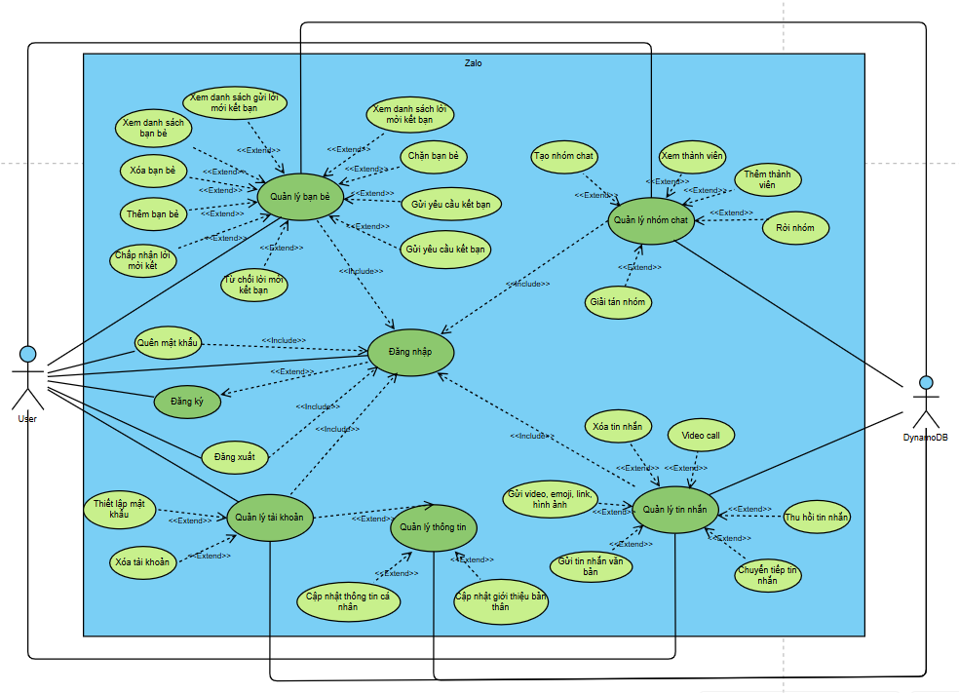

### Danh sách tác nhân và mô tả

Danh sách tác nhân và mô tả xem ở Bảng 3-1.

|  |  |
| --- | --- |
| **Tác nhân** | **Mô tả tác nhân** |
| User | Người dùng có quyền hạn để thực hiện các hành động nhất định, chẳng hạn như chat, chat nhóm, quản lý nhóm chat, đăng bài viết trên trang cá nhân và trong nhóm, hoặc quản lý trang chính thức của một tổ chức, doanh nghiệp. Actor user có thể: Quản lý nhóm chat, tự sửa đổi thông tin, quản lý nhóm và trang, phản hồi và tương tác với các user khác |
| Member | Actor Member là những thành viên thông thường trong nhóm chat trên Zalo, không có quyền hạn quản lý nhóm. Member có thể: Chat với các thành viên khác trong nhóm, thảo luận nhóm. |

Bảng 3-1 Danh sách tác nhân và mô tả

### Danh sách các tình huống hoạt động (Use cases)

|  |  |
| --- | --- |
| **ID** | **Tên Use case** |
| UC01 | Đăng nhập |
| UC02 | Đăng xuất |
| UC03 | Đăng ký |
| UC04 | Quên mật khẩu |
| UC05 | Thay đổi mật khẩu |
| UC06 | Thay đổi thông tin cá nhân |
| UC07 | Hiển thị danh sách bạn bè |
| UC08 | Hiển thị danh sách gửi lời mời kết bạn |
| UC09 | Tìm kiếm bạn bè |
| UC10 | Gửi yêu cầu kết bạn |
| UC11 | Hủy yêu cầu bạn bè |
| UC12 | Xóa bạn |
| UC13 | Chặn bạn |
| UC14 | Từ chối lời mời kết bạn |
| UC15 | Hiển thị danh yêu cầu kết bạn |
| UC16 | Gửi tin nhắn |
| UC17 | Gửi video, emoji, link, văn bản |
| UC18 | Xóa tin nhắn |
| UC19 | Thu hồi tin nhắn |
| UC20 | Chuyển tiếp tin nhắn |
| UC21 | Tạo nhóm chat |
| UC22 | Thêm thành viên |
| UC23 | Xóa thành viên |
| UC24 | Chấp nhận bạn bè |

Bảng 3-2 Danh sách các tình huống trong hệ thống

### Tình huống hoạt động

#### UC01 Đăng nhập

* Đặc tả usecase:

|  |  |
| --- | --- |
| * **Tên use case**: Đăng nhập | |
| * **Mô tả sơ lược**: Đăng nhập giúp người dùng vào đúng tài khoản của mình | |
| * **Actor chính**: User | |
| * **Actor phụ**: Không | |
| * **Tiền điều kiện (Pre-condition):** Tài khoản tồn tại trong hệ thống | |
| * **Hậu điều kiện (Post-condition):** Đăng nhập vào được hệ thống, cập nhật thiết bị đăng nhập, và trạng thái đăng nhập | |
| * **Luồng sự kiện chính (main flow):** | |
| **Actor** | **System** |
| 1. Người dùng nhập thông tin đăng nhập   (số điện thoại, mật khẩu) |  |
| 1. Nhấn đăng nhập | 1. Hệ thống kiểm tra thông tin đăng nhập |
|  | 1. Hệ thống cập nhật thông tin thông (Token, thời gian đăng nhập) |
|  | 1. Hệ thống hiển thị trang chủ |
| * **Luồng sự kiện thay thế (alternate flow):** | |
|  | 3.1 Hệ thống kiểm tra đăng nhập sai |
|  | 3.2 Hiển thị thông báo sai mật khẩu hoặc số điện thoại |
| 3.3 Quay lại bước 1 |  |
| * **Luồng sự kiện ngoại lệ (exception flow):** | |

* Activity

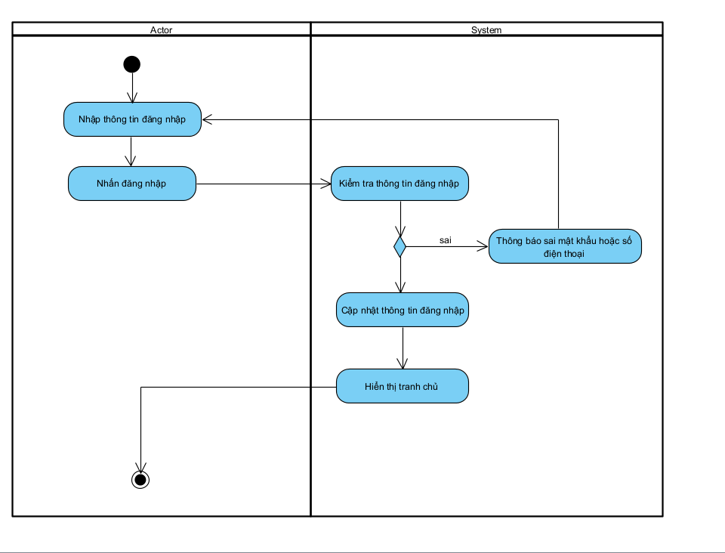

* Sequence

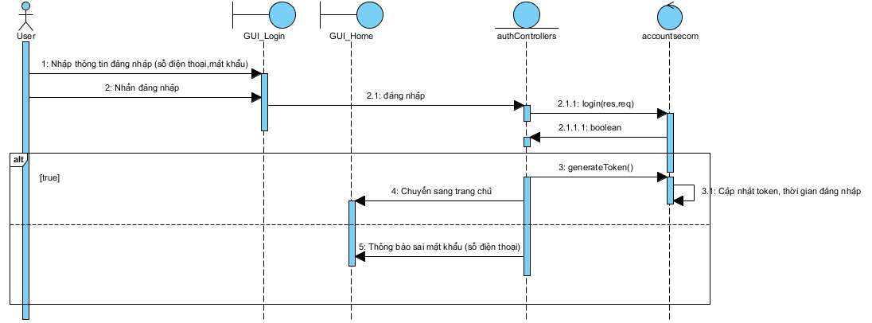

#### UC02 Đăng xuất

* Đặc tả usecase:

|  |  |
| --- | --- |
| * **Tên use case**: Đăng xuất | |
| * **Mô tả sơ lược**: Người dùng đăng xuất khỏi tài khoản | |
| * **Actor chính**: User | |
| * **Actor phụ**: Không | |
| * **Tiền điều kiện (Pre-condition):** Tài khoản tồn tại, đã đăng nhập | |
| * **Hậu điều kiện (Post-condition):** Thông tin tài khoản được đăng ký trong hệ thống | |
| * **Luồng sự kiện chính (main flow):** | |
| **Actor** | **System** |
| 1. Chọn trang cài đặt | 1. Hiển thị trang cài đặt |
| 1. Chọn đăng xuất | 1. Chuyển về trang đăng nhập |
| * **Luồng sự kiện thay thế (alternate flow):** | |
|  |  |
| * **Luồng sự kiện ngoại lệ (exception flow):** | |

* Activity

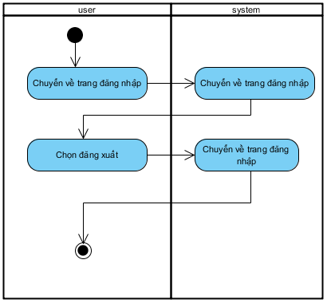

* Sequence

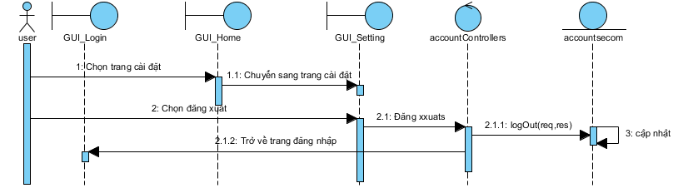

#### UC03 Đăng ký

* Đặc tả usecase:

|  |  |
| --- | --- |
| * **Tên use case**: Đăng ký | |
| * **Mô tả sơ lược**: Đăng ký tài khoản giúp đăng nhập và sử dụng hệ thống | |
| * **Actor chính**: User | |
| * **Actor phụ**: Không | |
| * **Tiền điều kiện (Pre-condition):** Tài khoản chưa tồn tại | |
| * **Hậu điều kiện (Post-condition):** Thông tin tài khoản được đăng ký trong hệ thống | |
| * **Luồng sự kiện chính (main flow):** | |
| **Actor** | **System** |
| 1. Người dùng chọn chức năng đăng ký | 1. Hệ thống hiển thị trang đăng ký |
| 1. Người dùng nhập thông tin đăng ký | 1. Hệ thống kiểm tra thông tin đăng ký có hợp lệ không |
|  | 1. Hiển thị trang OTP |
| 1. Nhập gmail, số điện thoại | 1. Gửi OTP về gmail |
| 1. Nhập Otp | 1. Kiểm tra |
|  | 1. Cập nhật thông tin |
|  | 1. Chuyển sang trang đăng nhập |
| * **Luồng sự kiện thay thế (alternate flow):** | |
|  | |
|  | 4.1 Hệ thống hiển thị thông báo thông tin đăng ký không hợp lệ |
| 4.2 Quay lại bước 3 |  |
|  | 9.1 Hệ thống hiển thị thông báo sai OTP |
| 9.2 Quay lại bước 8 |  |
| * **Luồng sự kiện ngoại lệ (exception flow):** | |

* Activity 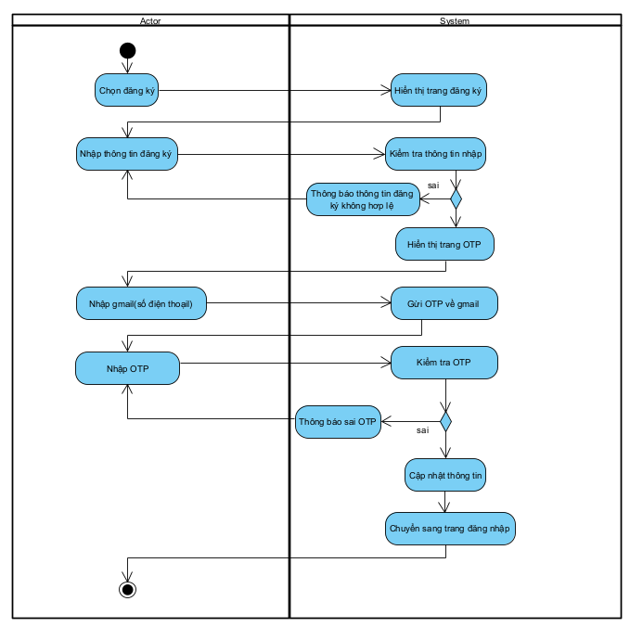
* Sequence

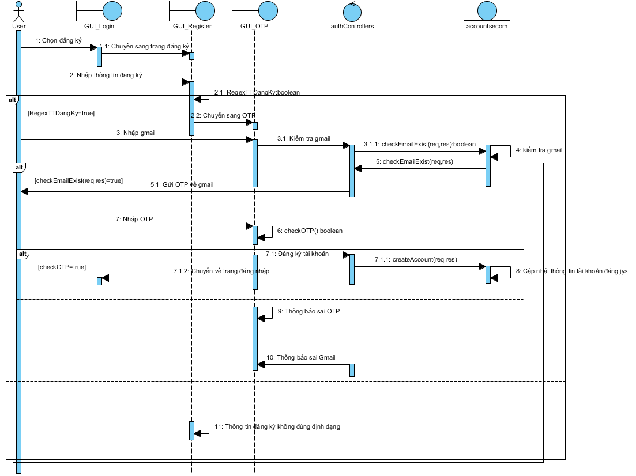

#### UC04 Quên mật khẩu

* Đặc tả usecase:

|  |  |
| --- | --- |
| * **Tên use case**: Quên mật khẩu | |
| * **Mô tả sơ lược**: Quên mật khẩu giúp người dùng lấy mật khẩu mới để đăng nhập vào tài khoản | |
| * **Actor chính**: User | |
| * **Actor phụ**: Không | |
| * **Tiền điều kiện (Pre-condition):** Tài khoản tồn tại | |
| * **Hậu điều kiện (Post-condition):** Thông tin tài khoản được đăng ký trong hệ thống | |
| * **Luồng sự kiện chính (main flow):** | |
| **Actor** | **System** |
| 1. Chọn quên mật khẩu | 1. Hiển thị trang OTP |
| 1. Nhập gmail hoặc số điện thoại lấy lại mật khẩu | 1. Hệ thống kiểm tra gmail, số điện thoại |
|  | 1. Gửi OTP về gmail |
| 1. Nhập OTP từ gmail | 1. Kiểm tra OTP |
|  | 1. Chuyển sang trang đổi mật khẩu |
| 1. Nhập mật khẩu mới | 1. Kiểm tra thông tin nhập |
|  | 1. Cập nhật mật khẩu mới |
|  | 1. Chuyển sang trang đăng nhập |
| * **Luồng sự kiện thay thế (alternate flow):** | |
|  | 4.1 Hệ thống hiển thị thông báo sai gmail (số điện thoại) |
| 4.2 Quay lại bước 3 |  |
|  | 7.1 Hệ thống thông báo sai OTP |
| 7.2 Quay lại bước 6 |  |
|  | 10.1 Hệ thống thông báo sai thông tin nhập |
| 10.2 Quay lại bước 9 |  |
| * **Luồng sự kiện ngoại lệ (exception flow):** | |

* Activity 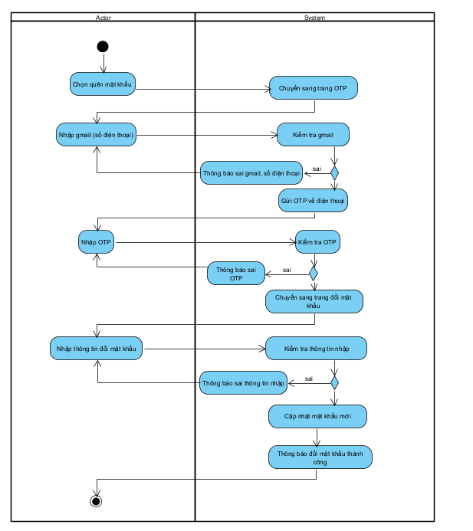
* Sequence

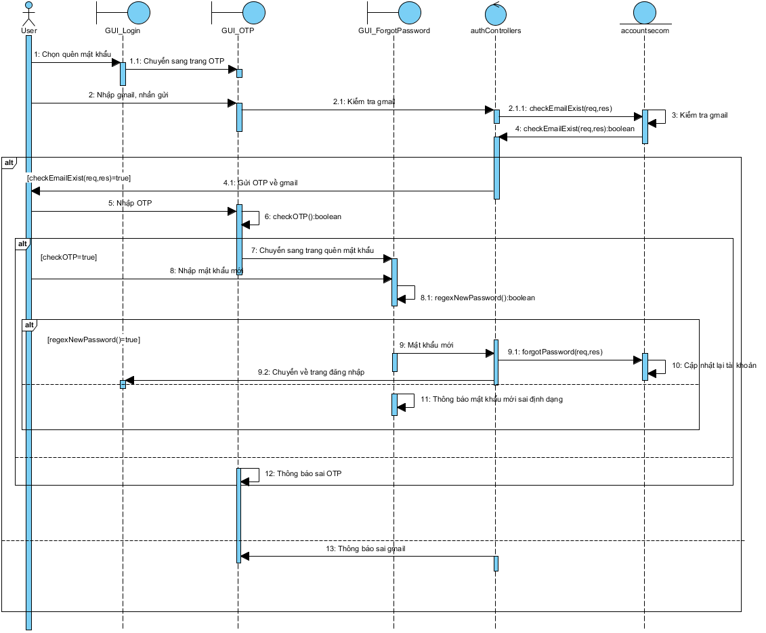

#### UC05 Đổi mật khẩu

* Đặc tả usecase:

|  |  |
| --- | --- |
| * **Tên use case**: Đổi mật khẩu | |
| * **Mô tả sơ lược**: Đổi mật khẩu giúp người đùng đổi lại mật khẩu mới | |
| * **Actor chính**: User | |
| * **Actor phụ**: Không | |
| * **Tiền điều kiện (Pre-condition):** Tài khoản tồn tại, đã đăng nhập, vào trang cài đặt | |
| * **Hậu điều kiện (Post-condition):** Thông tin tài khoản được đăng ký trong hệ thống | |
| * **Luồng sự kiện chính (main flow):** | |
| **Actor** | **System** |
| 1. Chọn chức năng đổi mật khẩu | 1. Hiển thị trang nhập OTP |
| 1. Nhập gmail, số điện thoại | 1. Hệ thống kiểm tra thông tin nhập |
|  | 1. Hệ thống gửi mã OTP về gmail |
| 1. Nhập OTP | 1. Hệ thống kiểm tra OTP |
|  | 1. Hiển thị trang đổi mật khẩu |
| 1. Nhập thông tin mật khẩu củ, mật khẩu mới. | 1. Hệ thống kiểm tra lại mật khẩu củ, mật khẩu mới |
|  | 1. Hiển thị đổi mật khẩu thành công |
|  | 1. Chuyển về trang đăng nhập |
| * **Luồng sự kiện thay thế (alternate flow):** | |
|  | 4.1 Hệ thống hiển thị thông báo thông tin gmail, số điện thoại sai |
| 4.3 Quay lại bước 3 |  |
|  | 7.1 Hệ thống thông báo sai OTP |
| 8.2 Quay lại bước 6 |  |
|  | 10.1 Thông báo thông tin nhập không đúng |
| 10.2 Quay lại bước 9 |  |
| * **Luồng sự kiện ngoại lệ (exception flow):** | |

* Activity 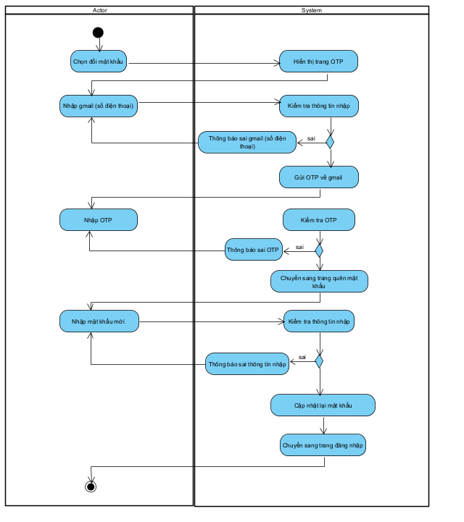
* Sequence

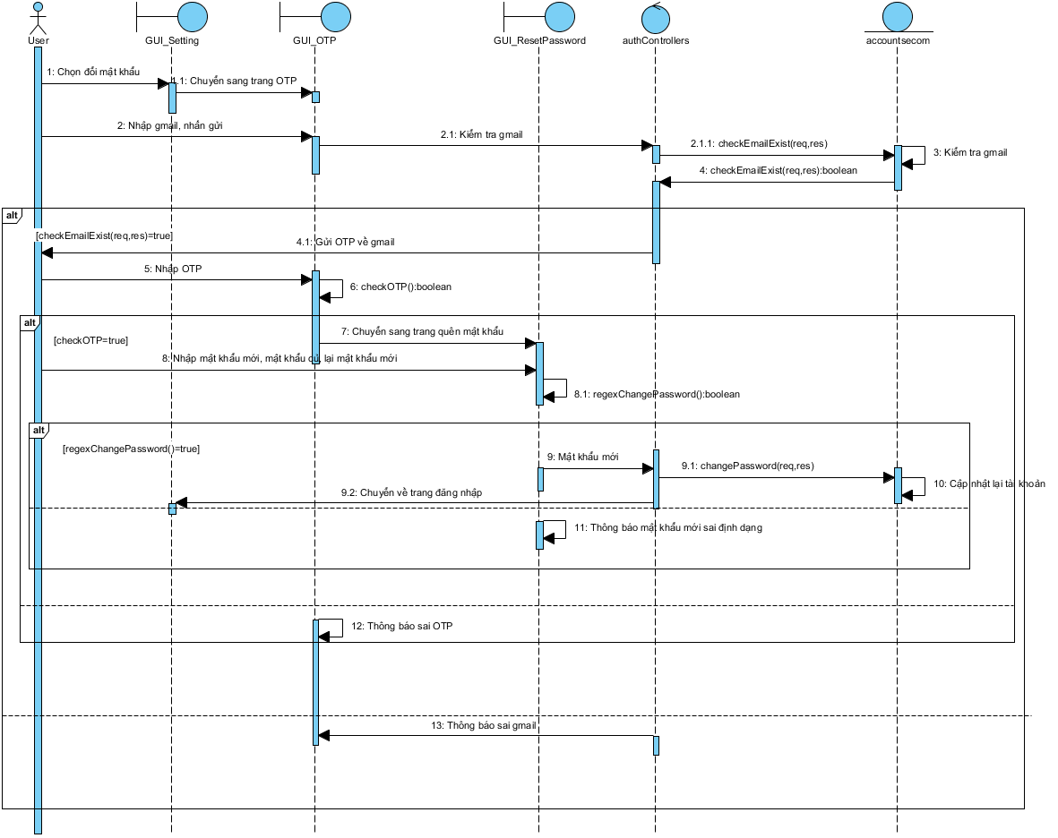

#### UC06 Thay đổi thông tin cá nhân

* Đặc tả usecase:

|  |  |
| --- | --- |
| * **Tên use case**: Thay đổi thông tin cá nhân | |
| * **Mô tả sơ lược**: Người dùng thay đổi thông tin cá nhân | |
| * **Actor chính**: User | |
| * **Actor phụ**: Không | |
| * **Tiền điều kiện (Pre-condition):** Tài khoản tồn tại, đã đăng nhập, vào trang thông tin cá nhân | |
| * **Hậu điều kiện (Post-condition):** Thông tin tài khoản được đăng ký trong hệ thống | |
| * **Luồng sự kiện chính (main flow):** | |
| **Actor** | **System** |
| 1. Chọn sửa thông tin cá nhân | 1. Hiển thị trang sửa thông cá nhân |
| 1. Nhập lại các thông tin cần |  |
| 1. Chọn lưu | 1. Hệ thống kiểm tra thông tin nhập |
|  | 1. Chuyển về trang thông tin cá nhân |
| * **Luồng sự kiện thay thế (alternate flow):** | |
|  | 5.1 Hiển thị thông báo thông tin nhập không đúng |
| 5.2 Quay lại bước 3 |  |
| * **Luồng sự kiện ngoại lệ (exception flow):** | |

* Activity

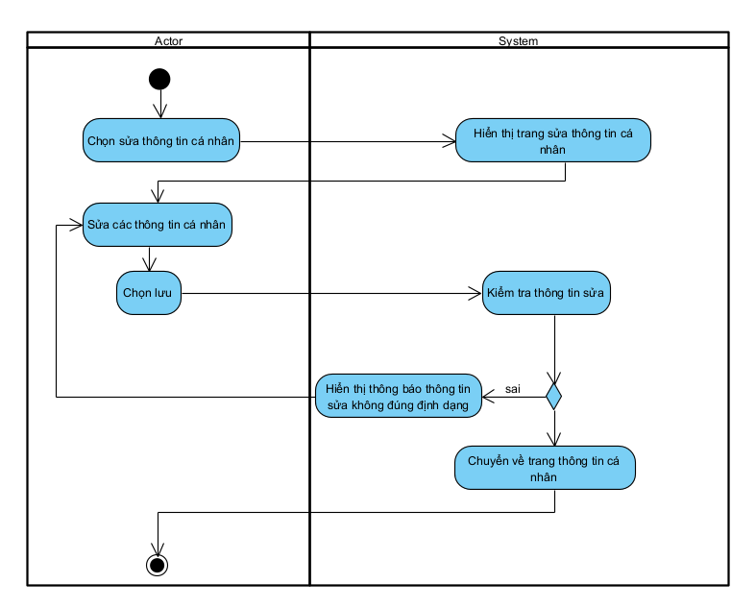

* Sequence

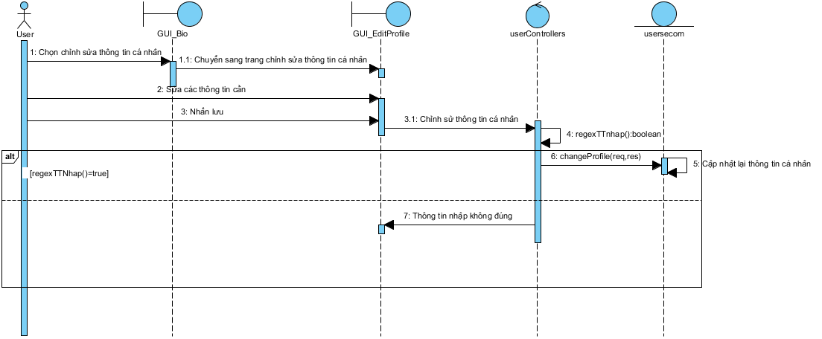

#### UC07 Hiển thị danh sách bạn bè

* Đặc tả usecase:

|  |  |
| --- | --- |
| * **Tên use case**: Hiển thị danh sách bạn bè | |
| * **Mô tả sơ lược**: mô tả quy trình người dùng đăng nhập vào ứng dụng Zalo và xem danh sách bạn bè của mình. | |
| * **Actor chính**: User | |
| * **Actor phụ**: Không | |
| * **Tiền điều kiện (Pre-condition):**   + Người dùng đã đăng nhập thành công vào ứng dụng Zalo.  + Người dùng có danh sách bạn bè trong tài khoản của mình. | |
| * **Hậu điều kiện (Post-condition):**   + Danh sách bạn bè của người dùng được hiển thị thành công. | |
| * **Luồng sự kiện chính (main flow):** | |
| **Actor** | **System** |
| 1.Người dùng mở ứng dụng . |  |
|  | 2.Hệ thống kiểm tra trạng thái đăng nhập. Hệ thống hiển thị trang chủ |
| 3.Người dùng truy cập vào mục "Danh bạ". |  |
|  | 4.Hệ thống truy xuất danh sách bạn bè từ cơ sở dữ liệu. |
|  | 5.Hệ thống hiển thị danh sách bạn bè trên giao diện. |
| * **Luồng sự kiện thay thế (alternate flow):** | |
|  | 2.1. Hệ thống kiểm tra đăng nhập. Hệ thống hiển thị trang đăng nhập và yêu cầu đăng nhập. |
| 2..2. Người dùng nhập thông tin đăng nhập. |  |
|  | 2.3 Quay lại bước 2 |
| * **Luồng sự kiện ngoại lệ (exception flow):** | |
|  | 4.1. Không có bạn bè trong danh sách. |
|  | 4.2. Hệ thống hiển thị thông báo "Bạn chưa có bạn bè nào. Hãy kết bạn ngay!" |

* Activity

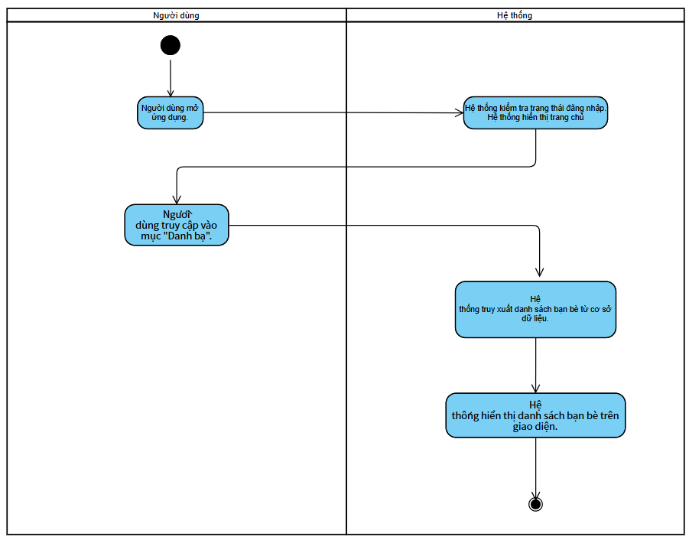

* Sequence

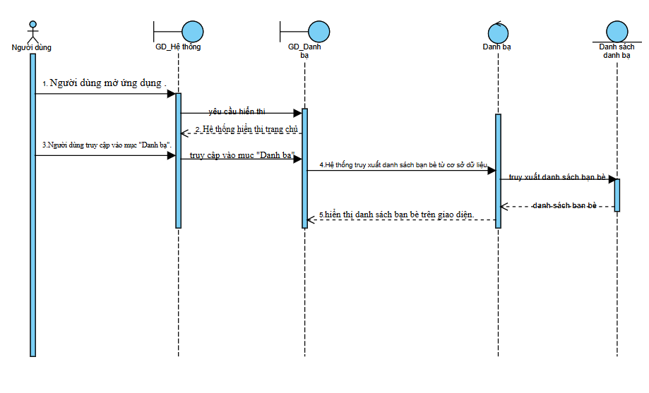

#### UC08 Hiển thị danh sách gửi lời mời kết bạn

* Đặc tả usecase:

|  |  |
| --- | --- |
| * **Tên use case**: Hiển thị danh sách gửi lời mời kết bạn | |
| * **Mô tả sơ lược**: mô tả quá trình người dùng truy cập vào ứng dụng Zalo để xem danh sách các lời mời kết bạn mà họ đã gửi cho người khác. | |
| * **Actor chính**: User | |
| * **Actor phụ**: Không | |
| * **Tiền điều kiện (Pre-condition):**   + Người dùng đã đăng nhập thành công vào ứng dụng Zalo.  + Người dùng đã gửi ít nhất một lời mời kết bạn trước đó. | |
| * **Hậu điều kiện (Post-condition):**   + Danh sách lời mời kết bạn đã gửi được hiển thị thành công. | |
| * **Luồng sự kiện chính (main flow):** | |
| **Actor** | **System** |
| 1.Người dùng mở ứng dụng . |  |
|  | 2.Hệ thống kiểm tra trạng thái đăng nhập. Hệ thống hiển thị trang chủ |
| 3. Người dùng truy cập vào mục "Lời mời kết bạn đã gửi". |  |
|  | 4.Hệ thống truy xuất danh sách lời mời kết bạn đã gửi từ cơ sở dữ liệu. |
|  | 5.Hệ thống hiển thị danh sách lời mời kết bạn đã gửi trên giao diện. |
| * **Luồng sự kiện thay thế (alternate flow):** | |
|  | 2.1. Hệ thống kiểm tra đăng nhập. Hệ thống hiển thị trang đăng nhập và yêu cầu đăng nhập. |
| 2..2. Người dùng nhập thông tin đăng nhập. |  |
|  | 2.3 Quay lại bước 2 |
| * **Luồng sự kiện ngoại lệ (exception flow):** | |
|  | 4.1. Không có lời mời kết bạn nào đã gửi. |
|  | 4.2. Hệ thống hiển thị thông báo "Bạn chưa gửi lời mời kết bạn nào." |

- Activity

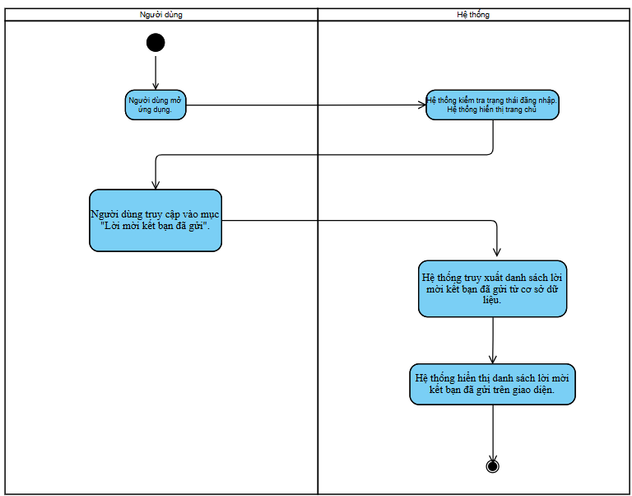

- Sequence

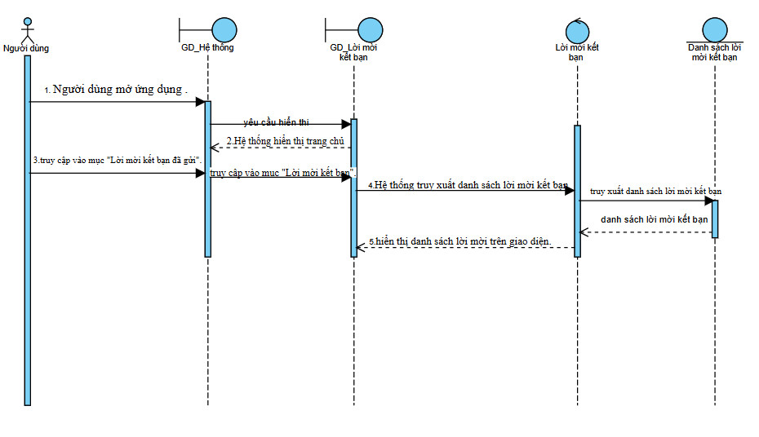

#### UC09 Tìm kiếm bạn bè

* Đặc tả usecase:

|  |  |
| --- | --- |
| * **Tên use case**: Tìm kiếm bạn bè | |
| * **Mô tả sơ lược**: mô tả quá trình người dùng tìm kiếm bạn bè trên ứng dụng Zalo bằng cách nhập số điện thoại. | |
| * **Actor chính**: User | |
| * **Actor phụ**: Không | |
| * **Tiền điều kiện (Pre-condition):**   + Người dùng đã đăng nhập thành công vào ứng dụng Zalo. | |
| * **Hậu điều kiện (Post-condition):**   + Nếu có kết quả phù hợp, bạn bè tương ứng sẽ được hiển thị.  + Nếu không có kết quả phù hợp, hệ thống thông báo "Không tìm thấy bạn bè nào phù hợp." | |
| * **Luồng sự kiện chính (main flow):** | |
| **Actor** | **System** |
| 1.Người dùng mở ứng dụng . |  |
|  | 2.Hệ thống kiểm tra trạng thái đăng nhập. Hệ thống hiển thị trang chủ |
| 3.Người dùng truy cập vào mục "Tìm kiếm bạn bè". |  |
|  | 4. Hệ thống hiển thị giao diện tìm kiếm. |
| 5. Người dùng nhập số điện thoại cần tìm |  |
| 6. Người dùng nhấn nút "Tìm kiếm". |  |
|  | 7.Hệ thống truy xuất danh sách người dùng phù hợp. |
|  | 8.Hệ thống hiển thị danh sách người dùng phù hợp trên giao diện. |
| * **Luồng sự kiện thay thế (alternate flow):** | |
|  | 2.1. Hệ thống kiểm tra đăng nhập. Hệ thống hiển thị trang đăng nhập và yêu cầu đăng nhập. |
| 2..2. Người dùng nhập thông tin đăng nhập. |  |
|  | 2.3 Quay lại bước 2 |
| 5.1. Người dùng không nhập số điện thoại. | 5.2. Hệ thống hiển thị thông báo "Vui lòng nhập thông tin tìm kiếm." |
| 5.1. Người dùng nhập số điện thoại chưa đăng ký Zalo. |  |
|  | 7.1. Hệ thống hiển thị thông báo "Không tìm thấy tài khoản Zalo nào phù hợp." |
| * **Luồng sự kiện ngoại lệ (exception flow):** | |

* Activity

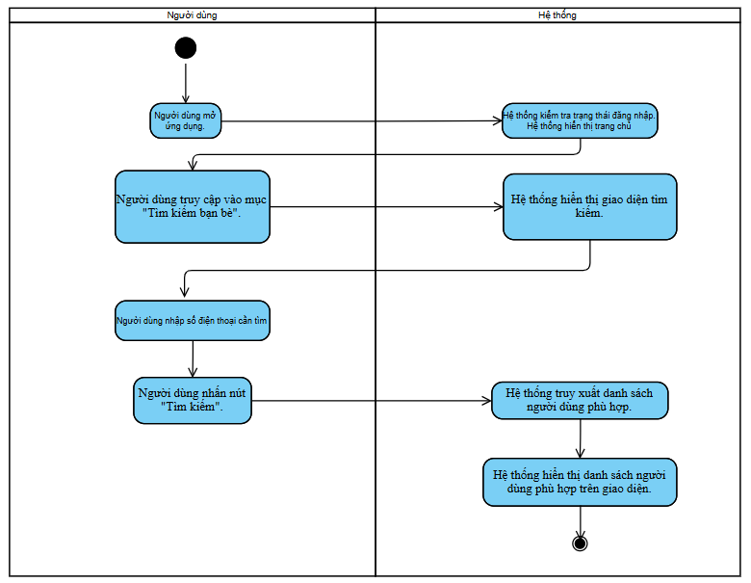

Sequence

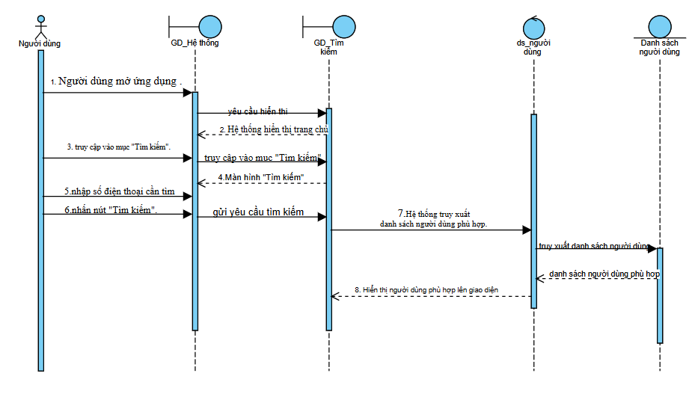

#### UC10 Gửi yêu cầu kết bạn

* Đặc tả usecase:

|  |  |
| --- | --- |
| * **Tên use case**: Gửi yêu cầu kết bạn | |
| * **Mô tả sơ lược**: mô tả quá trình người dùng gửi lời mời kết bạn trên ứng dụng đến một người dùng khác bằng cách tìm kiếm bạn bè hoặc chọn từ danh sách gợi ý. | |
| * **Actor chính**: User | |
| * **Actor phụ**: Không | |
| * **Tiền điều kiện (Pre-condition):**   + Người dùng đã đăng nhập thành công vào ứng dụng Zalo.  + Người dùng đã tìm kiếm được tài khoản muốn gửi lời mời kết bạn hoặc đã chọn từ danh sách gợi ý.  + Người dùng chưa kết bạn với tài khoản mục tiêu. | |
| * **Hậu điều kiện (Post-condition):**   + Lời mời kết bạn được gửi thành công, trạng thái kết bạn của tài khoản mục tiêu được cập nhật. | |
| * **Luồng sự kiện chính (main flow):** | |
| **Actor** | **System** |
| 1.Người dùng mở ứng dụng . |  |
|  | 2.Hệ thống kiểm tra trạng thái đăng nhập. Hệ thống hiển thị trang chủ |
| 3. Người dùng tìm kiếm tài khoản hoặc chọn từ danh sách gợi ý. |  |
|  | 4. Hệ thống hiển thị danh sách tài khoản phù hợp. |
| 5. Người dùng nhấn vào hồ sơ người muốn kết bạn. |  |
|  | 6. Hệ thống hiển thị thông tin chi tiết của tài khoản. |
| 7. Người dùng nhấn nút "Kết bạn". |  |
|  | 8. Hệ thống kiểm tra trạng thái kết bạn (đã kết bạn hay chưa). Nếu chưa kết bạn, hệ thống gửi yêu cầu kết bạn. |
|  | 9. Hệ thống hiển thị thông báo "Đã gửi lời mời kết bạn". |
| * **Luồng sự kiện thay thế (alternate flow):** | |
|  | 2.1. Hệ thống kiểm tra đăng nhập. Hệ thống hiển thị trang đăng nhập và yêu cầu đăng nhập. |
| 2..2. Người dùng nhập thông tin đăng nhập. |  |
|  | 2.3 Quay lại bước 2 |
| 7.1. Người dùng gửi lời mời kết bạn đến một tài khoản đã kết bạn trước đó. |  |
|  | 7.2. Hệ thống hiển thị thông báo "Bạn đã là bạn bè với tài khoản này." |
| * **Luồng sự kiện ngoại lệ (exception flow):** | |
|  | 8.1. Người dùng bị chặn bởi tài khoản mục tiêu. |
|  | 8.2.Hệ thống hiển thị thông báo "Không thể gửi lời mời kết bạn do bạn đã bị chặn." |

* Activity

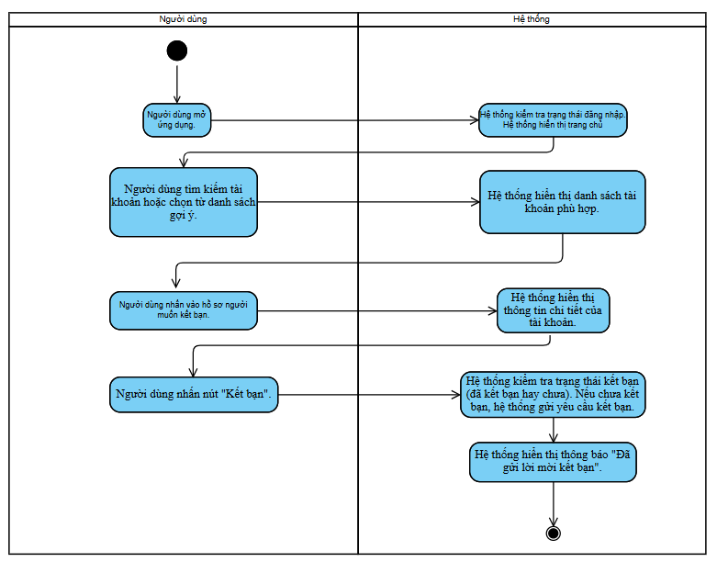

- Sequence

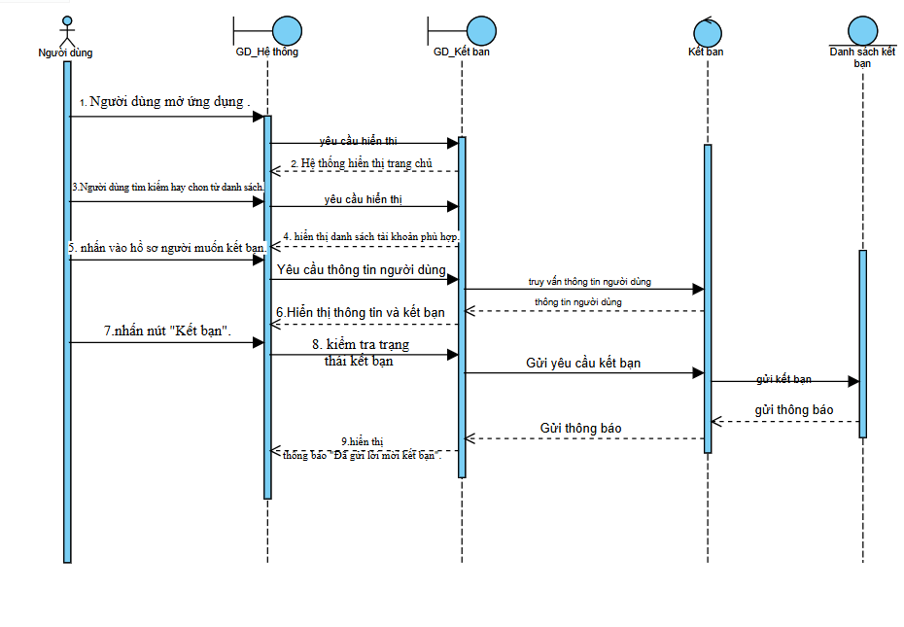

#### UC11 Hủy yêu cầu bạn bè

* Đặc tả usecase:

|  |  |
| --- | --- |
| * **Tên use case**: Hủy yêu cầu bạn bè | |
| * **Mô tả sơ lược**: mô tả quá trình người dùng hủy lời mời kết bạn đã gửi trước đó trên ứng dụng. | |
| * **Actor chính**: User | |
| * **Actor phụ**: Không | |
| * **Tiền điều kiện (Pre-condition):**   + Người dùng đã đăng nhập thành công vào ứng dụng Zalo.  + Người dùng đã gửi ít nhất một lời mời kết bạn trước đó.  + Lời mời kết bạn vẫn chưa được chấp nhận. | |
| * **Hậu điều kiện (Post-condition):**   + Lời mời kết bạn bị hủy thành công, trạng thái của yêu cầu kết bạn được cập nhật. | |
| * **Luồng sự kiện chính (main flow):** | |
| **Actor** | **System** |
| 1.Người dùng mở ứng dụng . |  |
|  | 2.Hệ thống kiểm tra trạng thái đăng nhập. Hệ thống hiển thị trang chủ |
| 3. Người dùng truy cập vào danh sách "Lời mời đã gửi". |  |
|  | 4. Hệ thống hiển thị danh sách lời mời kết bạn đã gửi. |
| 5. Người dùng chọn tài khoản muốn hủy yêu cầu. |  |
|  | 6. Hệ thống hiển thị thông tin tài khoản và trạng thái lời mời kết bạn. |
| 7. Người dùng nhấn "Hủy yêu cầu kết bạn". |  |
|  | 8. Hệ thống xác nhận hành động hủy. |
| 9. Người dùng xác nhận "Có" để hủy. |  |
|  | 10.Hệ thống cập nhật trạng thái kết bạn và xóa yêu cầu đã gửi. |
| * **Luồng sự kiện thay thế (alternate flow):** | |
|  | 2.1. Hệ thống kiểm tra đăng nhập. Hệ thống hiển thị trang đăng nhập và yêu cầu đăng nhập. |
| 2..2. Người dùng nhập thông tin đăng nhập. |  |
|  | 2.3 Quay lại bước 2 |
|  | 4.1. Hệ thống hiển thị thông báo "Bạn chưa gửi lời mời kết bạn nào". |
| 9.1. Người dùng đổi ý và không muốn hủy yêu cầu. |  |
| 9.2. Người dùng chọn "Hủy" khi hệ thống yêu cầu xác nhận, quay lại danh sách lời mời kết bạn. |  |
| * **Luồng sự kiện ngoại lệ (exception flow):** | |

* Activity

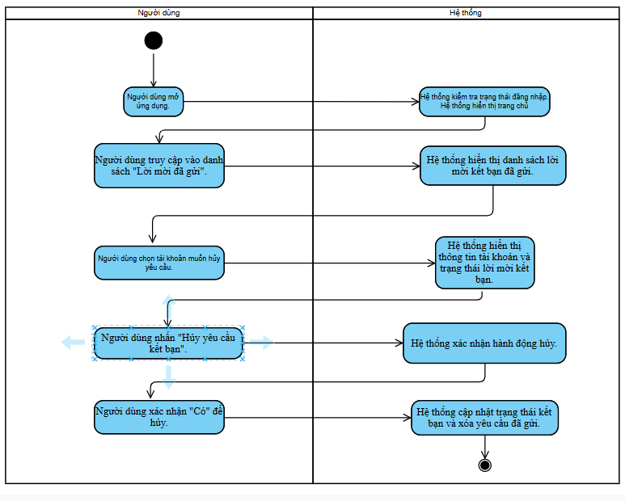

* Sequence

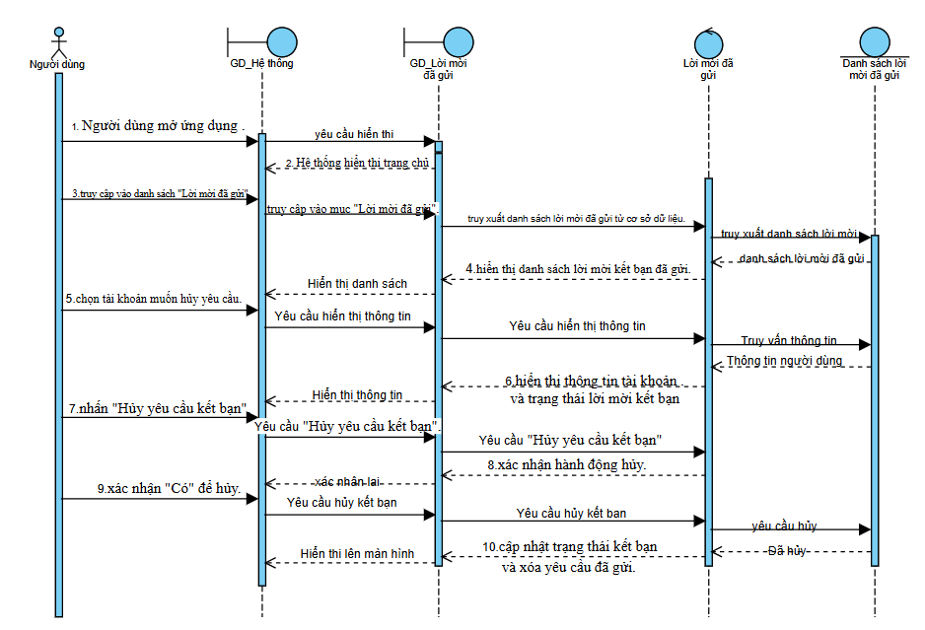

#### UC12 Xóa bạn

* Đặc tả usecase:

|  |  |
| --- | --- |
| * **Tên use case**: Xóa bạn | |
| * **Mô tả sơ lược**: mô tả quá trình người dùng thực hiện thao tác xóa một người bạn ra khỏi danh sách bạn bè trên ứng dụng . | |
| * **Actor chính**: User | |
| * **Actor phụ**: Không | |
| * **Tiền điều kiện (Pre-condition):**   + Người dùng đã đăng nhập thành công vào ứng dụng Zalo.  + Người dùng có ít nhất một người bạn trong danh sách bạn bè. | |
| * **Hậu điều kiện (Post-condition):**   + Người bạn bị xóa thành công khỏi danh sách bạn bè. | |
| * **Luồng sự kiện chính (main flow):** | |
| **Actor** | **System** |
| 1.Người dùng mở ứng dụng. |  |
|  | 2.Hệ thống kiểm tra trạng thái đăng nhập. Hệ thống hiển thị trang chủ |
| 3. Người dùng truy cập vào danh sách bạn bè. |  |
|  | 4. Hệ thống hiển thị danh sách bạn bè của người dùng. |
| 5. Người dùng tìm kiếm và chọn bạn muốn xóa. |  |
|  | 6. Hệ thống hiển thị thông tin chi tiết của người bạn đó. |
| 7. Người dùng nhấn vào tùy chọn "Xóa bạn". |  |
|  | 8. Hệ thống hiển thị hộp thoại xác nhận hành động xóa. |
| 9. Người dùng xác nhận "Có" để xóa bạn. |  |
|  | 10.Hệ thống cập nhật danh sách bạn bè và xóa quan hệ bạn bè giữa hai tài khoản. |
| * **Luồng sự kiện thay thế (alternate flow):** | |
|  | 2.1. Hệ thống kiểm tra đăng nhập. Hệ thống hiển thị trang đăng nhập và yêu cầu đăng nhập. |
| 2..2. Người dùng nhập thông tin đăng nhập. |  |
|  | 2.3 Quay lại bước 2 |
| 9.1. Người dùng chọn "Hủy" khi hệ thống yêu cầu xác nhận. |  |
|  | 9.2.Hệ thống quay lại danh sách bạn bè. |
| * **Luồng sự kiện ngoại lệ (exception flow):** | |

* Activity

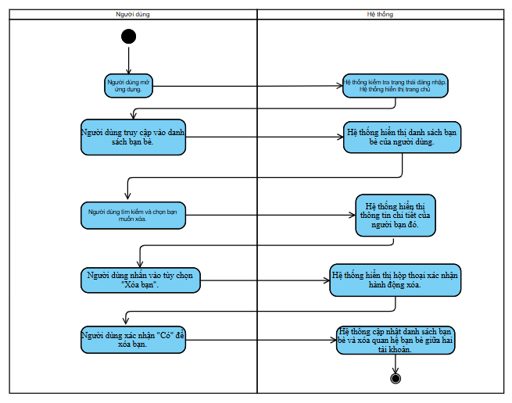

* Sequence

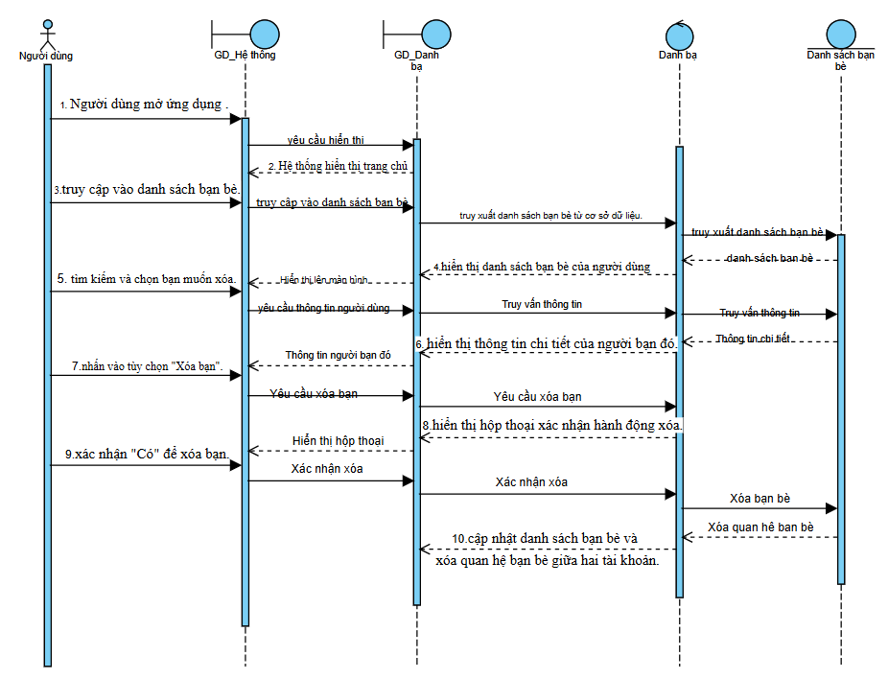

#### UC13 Chặn bạn bè

* Đặc tả usecase:

|  |  |
| --- | --- |
| * **Tên use case**: Chặn bạn bè | |
| * **Mô tả sơ lược**: Người dùng chặn một người bạn đã kết bạn trong danh sách bạn bè của mình. Khi bị chặn, người đó không thể tương tác với người dùng nữa | |
| * **Actor chính**: User | |
| * **Actor phụ**: Không | |
| * **Tiền điều kiện (Pre-condition):**   + Người dùng đã có tài khoản và đã đăng nhập vào hệ thống.  + Người dùng đã vào trang danh sách bạn bè của mình.  + Người dùng và người bị chặn đã kết bạn với nhau (có trong danh sách bạn bè). | |
| * **Hậu điều kiện (Post-condition):** Thông tin được cập nhập vào hệ thống | |
| * **Luồng sự kiện chính (main flow):** | |
| **Actor** | **System** |
| 1. Chọn nút ‘…’ bên cạnh tên của người bạn trong danh sách bạn bè | 1. Hệ thống hiển thị modal |
| 1. Chọn chặn trong cửa sổ modal | 1. Cập nhật lại danh sách bạn bè |
|  | 1. Hiển thị lại danh sách bạn bè |
| * **Luồng sự kiện thay thế (alternate flow):** | |
|  |  |
| * **Luồng sự kiện ngoại lệ (exception flow):** | |

* Activity 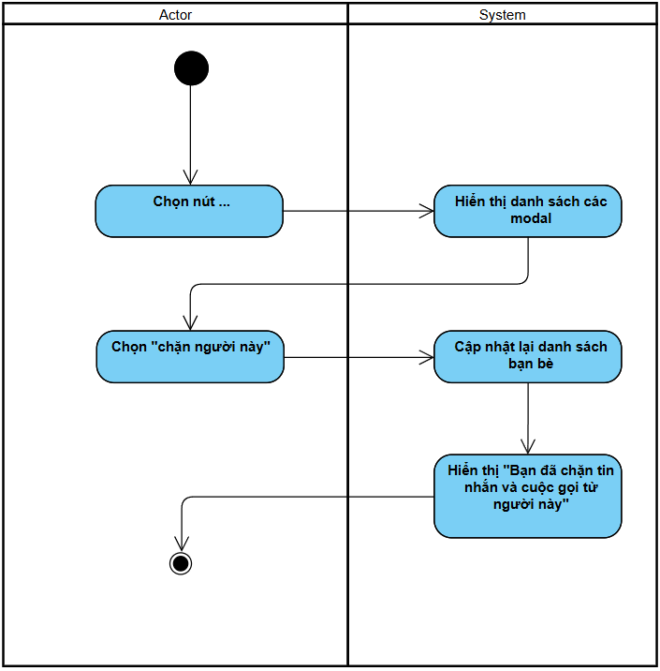
* Sequence

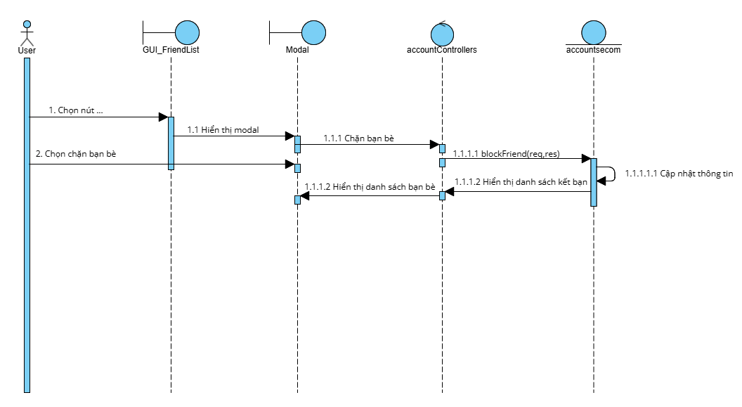

#### UC14 Từ chối lời mời kết bạn

* Đặc tả usecase:

|  |  |
| --- | --- |
| * **Tên use case**: Từ chối lời mời kết bạn | |
| * **Mô tả sơ lược**: Người dùng từ chối lời mời kết bạn từ một người khác. Sau khi từ chối, người gửi lời mời không còn thấy trạng thái chờ kết bạn nữa. | |
| * **Actor chính**: User | |
| * **Actor phụ**: Không | |
| * **Tiền điều kiện (Pre-condition):**   + Người dùng đã có tài khoản và đã đăng nhập vào hệ thống.  + Người dùng đã nhận được lời mời kết bạn từ người khác.  + Người dùng có thể truy cập danh sách lời mời kết bạn. | |
| * **Hậu điều kiện (Post-condition):**   + Lời mời kết bạn bị từ chối và sẽ được loại bỏ khỏi danh sách lời mời.  + Thông tin được cập nhật trong hệ thống, người gửi lời mời không còn thấy người dùng trong danh sách người chờ kết bạn. | |
| * **Luồng sự kiện chính (main flow):** | |
| **Actor** | **System** |
| 1. Chọn “Lời mời kết bạn’’ từ menu Danh bạ | 1. Chuyển sang trang “Lời mời kết bạn” |
|  | 1. Hiển thị danh sách lời mời kết bạn |
| 1. Chọn nút “Từ chối” bên cạnh lời mời kết bạn mà người dùng muốn từ chối | 1. Hệ thống cập nhật lại danh sách lời mời kết bạn , loại bỏ lời mời vừa từ chối khỏi danh sách. |
|  | 1. Hiển thị lại danh sách lời mời kết bạn đã được cập nhật, không còn lời mời vừa bị từ chối. |
| * **Luồng sự kiện thay thế (alternate flow):** | |
|  |  |
| * **Luồng sự kiện ngoại lệ (exception flow):** | |

* Activity

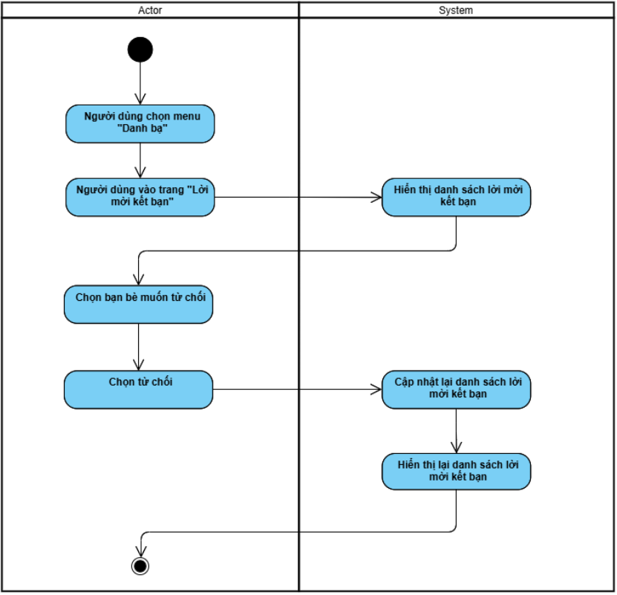

* Sequence

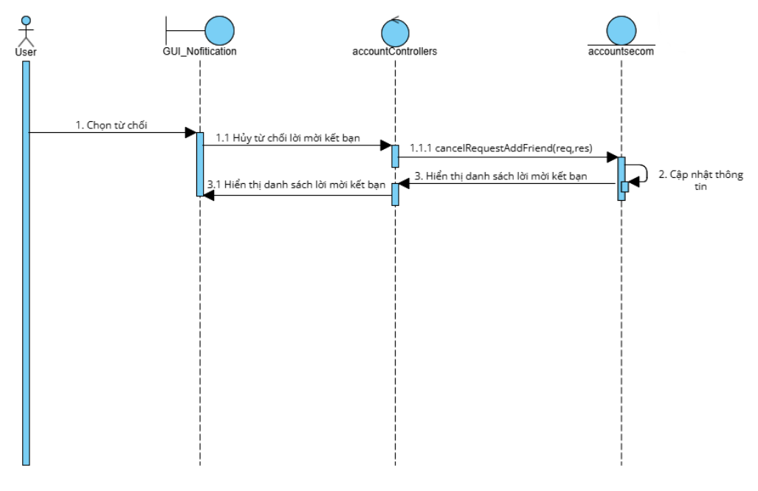

#### UC15 Hiển thị danh sách yêu cầu kết bạn

* Đặc tả usecase:

|  |  |
| --- | --- |
| * **Tên use case**: Hiển thị danh sách yêu cầu kết bạn | |
| * **Mô tả sơ lược**: Người dùng có thể xem danh sách các yêu cầu kết bạn mà mình đã gửi nhưng chưa được người nhận chấp nhận. Thông tin về các yêu cầu này sẽ được hiển thị trên giao diện của người dùng. | |
| * **Actor chính**: User | |
| * **Actor phụ**: Không | |
| * **Tiền điều kiện (Pre-condition):**   + Người dùng đã có tài khoản và đã đăng nhập vào hệ thống.  + Người dùng có yêu cầu kết bạn đã gửi nhưng chưa được chấp nhận.  + Người dùng có quyền truy cập vào trang thông tin cá nhân. | |
| * **Hậu điều kiện (Post-condition):** Hệ thống sẽ hiển thị danh sách tất cả các yêu cầu kết bạn mà người dùng đã gửi nhưng chưa được chấp nhận. | |
| * **Luồng sự kiện chính (main flow):** | |
| **Actor** | **System** |
| 1. Chọn trang “Lời mời kết bạn” từ menu Danh bạ | 1. Chuyển sang trang “Lời mời kết bạn” |
|  | 1. Hiển thị danh sách yêu cầu kết bạn đã gửi nhưng chưa được chấp nhận. |
| * **Luồng sự kiện thay thế (alternate flow):** | |
|  |  |
| * **Luồng sự kiện ngoại lệ (exception flow):** | |

* Activity

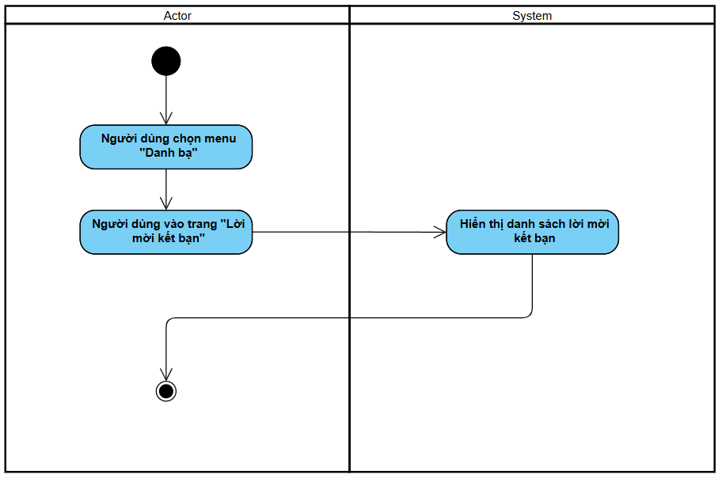

* Sequence:

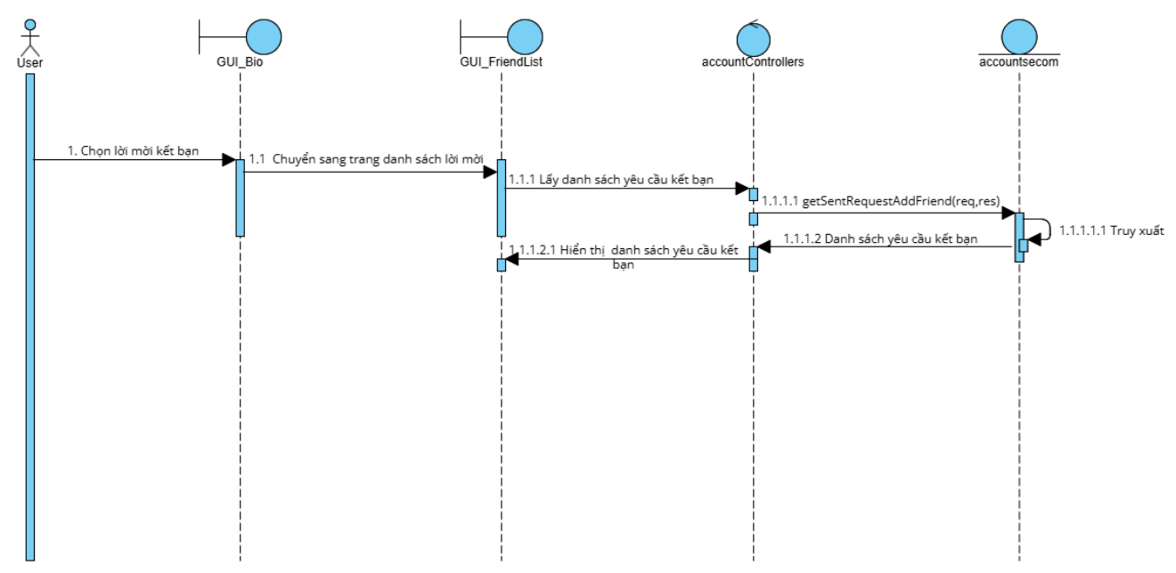

#### UC16 Gửi tin nhắn

* Đặc tả usecase:

|  |  |
| --- | --- |
| * **Tên use case**: Gửi tin nhắn | |
| * **Mô tả sơ lược**: Người dùng có thể gửi tin nhắn cho bạn bè trong khung chat. | |
| * **Actor chính**: User | |
| * **Actor phụ**: Không | |
| * **Tiền điều kiện (Pre-condition):**   + Người dùng đã đăng nhập thành công vào hệ thống.  + Người dùng đã chọn bạn bè cần nhắn tin (có trong danh sách bạn bè). | |
| * **Hậu điều kiện (Post-condition):** Tin nhắn của người dùng được lưu vào hệ thống và hiển thị trong khung chat với người nhận. | |
| * **Luồng sự kiện chính (main flow):** | |
| **Actor** | **System** |
| 1. Chọn vào đối tượng người bạn cần gửi tin nhắn (từ danh sách bạn bè hoặc tìm kiếm người bạn trong hệ thống). | 1. Hiển thị khung chat của người bạn đó. |
|  | 1. Load tin nhắn trước đó (nếu có) và hiển thị trong khung chat. |
| 1. Nhập nội dung tin nhắn vào ô nhập liệu và nhấn nút "Gửi". | 1. Lưu tin nhắn vào hệ thống, hiển thị tin nhắn vào khung chat |
| * **Luồng sự kiện thay thế (alternate flow):** | |
|  |  |
| * **Luồng sự kiện ngoại lệ (exception flow):** | |
|  |  |

* Activity

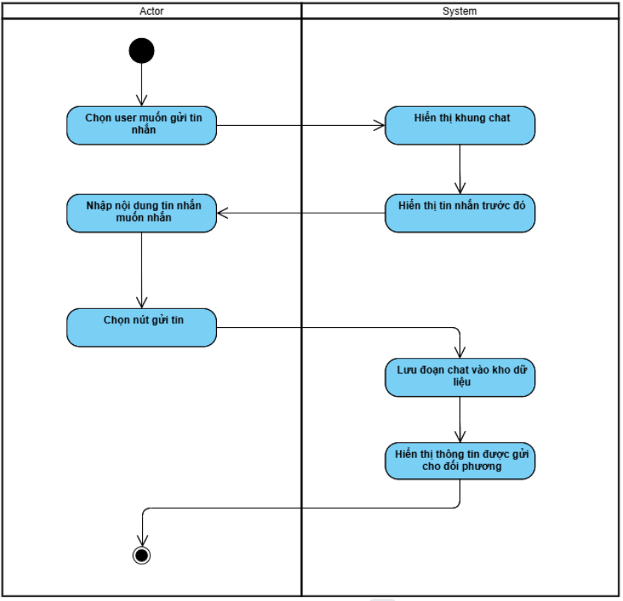

* Sequence

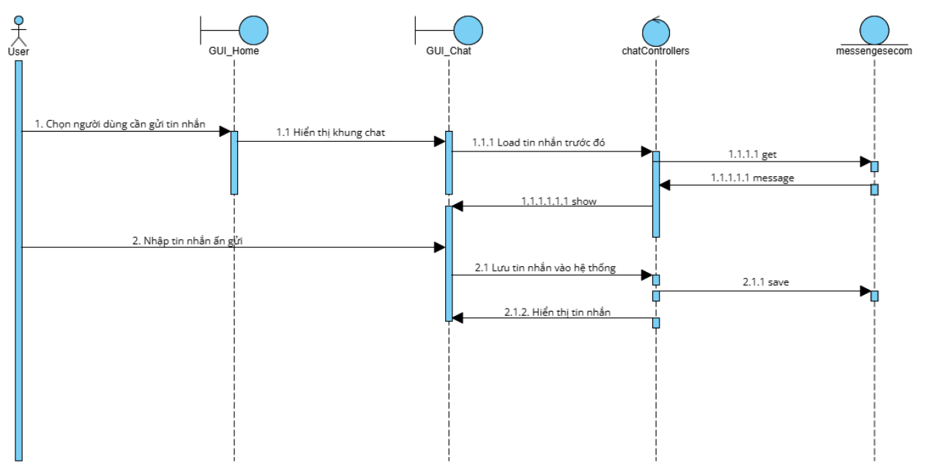

#### UC17 Gửi video, emoji, hình ảnh

* Đặc tả usecase

|  |  |
| --- | --- |
| **Tên use case**: Gửi video, emoji, hình ảnh | |
| * **Mô tả sơ lược**: Người dùng có thể gửi video, emoji, hình ảnh và các loại file khác cho bạn bè trong khung chat. | |
| * **Actor chính**: User | |
| * **Actor phụ**: Không | |
| * **Tiền điều kiện (Pre-condition):**   + Người dùng đã đăng nhập thành công vào hệ thống.  + Người dùng đã mở khung chat và sẵn sàng gửi tài nguyên (video, emoji, hình ảnh, file).  + Người dùng có quyền gửi video, emoji, hình ảnh hoặc các loại file hỗ trợ. | |
| * **Hậu điều kiện (Post-condition):** Video, emoji, hình ảnh được lưu vào hệ thống và hiện thị vào khung chat | |
| * **Luồng sự kiện chính (main flow):** | |
| **Actor** | **System** |
| 1. Người dùng nhấn chọn biểu tượng để gửi video, emoji, hình ảnh hoặc file. | 1. Hệ thống mở cửa sổ cho phép người dùng chọn tài nguyên từ thiết bị của họ (ví dụ: mở trình duyệt file cho video, hình ảnh, hoặc emoji). |
| 1. Chọn video, emoji, hình ảnh cần gửi và nhấn nút gửi | 1. Lưu video, emoji, hình ảnh được gửi vào kho dữ liệu và hiển thị lên khung chat |
| * **Luồng sự kiện thay thế (alternate flow):** | |
|  |  |
| * **Luồng sự kiện ngoại lệ (exception flow):** | |
|  |  |

* Activity 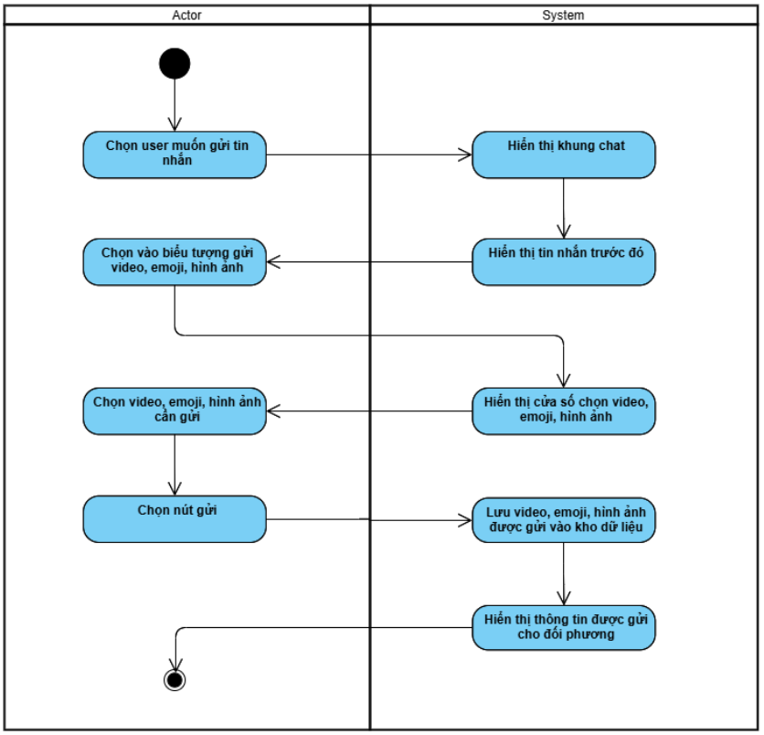
* Sequence

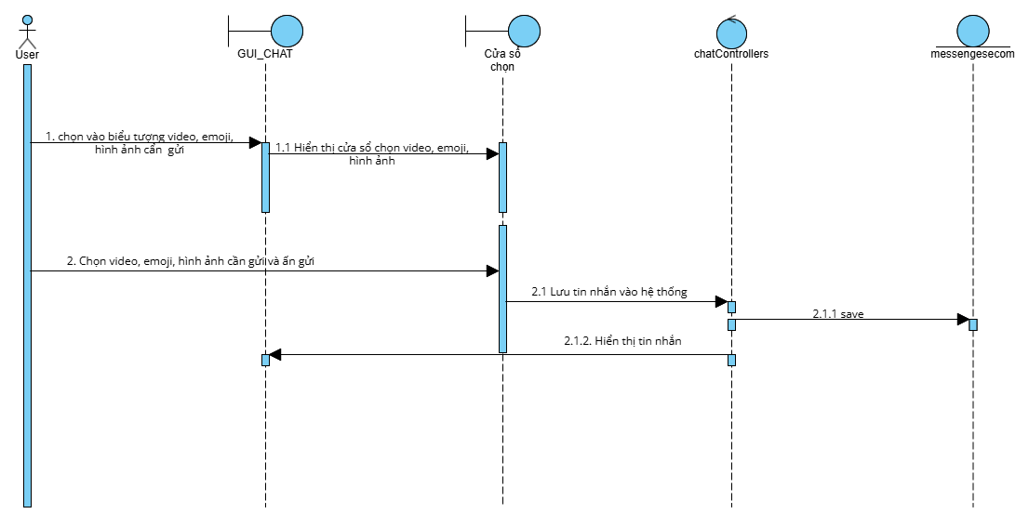

#### UC18 Xóa tin nhắn

* Đặc tả usecase

|  |  |
| --- | --- |
| * **Tên use case**: Xóa tin nhắn | |
| * **Mô tả sơ lược**: Người dùng có thể xóa các tin nhắn đã gửi trong khung chat của mình. Sau khi tin nhắn bị xóa, nó sẽ không còn hiển thị trong cửa sổ chat của người dùng nhưng có thể hiển thị thông báo rằng tin nhắn đã bị xóa. | |
| * **Actor chính**: User | |
| * **Actor phụ**: Không | |
| * **Tiền điều kiện (Pre-condition):**   + Người dùng đã đăng nhập thành công vào hệ thống.  + Tin nhắn cần xóa phải là tin nhắn mà người dùng đã gửi đi (chứ không phải tin nhắn nhận). | |
| * **Hậu điều kiện (Post-condition):** Tin nhắn sẽ được xóa khỏi kho dữ liệu của hệ thống và không còn hiển thị trong cửa sổ chat của người dùng. Thay vào đó sẽ có thông báo "Tin nhắn đã xóa" hoặc không có nội dung hiển thị. | |
| * **Luồng sự kiện chính (main flow):** | |
| **Actor** | **System** |
| 1. Chọn vào tin nhắn cần xóa | 1. Hiển thị các thao tác có thể thực hiện trên tin nhắn (ví dụ: trả lời, xóa, sao chép, v.v. |
| 1. Nhấn vào biểu tượng xóa tin nhắn | 1. Chỉnh sửa thông tin tin nhắn trong kho dữ liệu thành không hiển thị ở cửa sổ của user |
|  | 1. Xóa tin nhắn hiển thị trên khung chat thay thế bằng hiển thị tin nhắn đã xóa |
| * **Luồng sự kiện thay thế (alternate flow):** | |
|  |  |
| * **Luồng sự kiện ngoại lệ (exception flow):** | |
|  |  |
|  |  |

* Activity

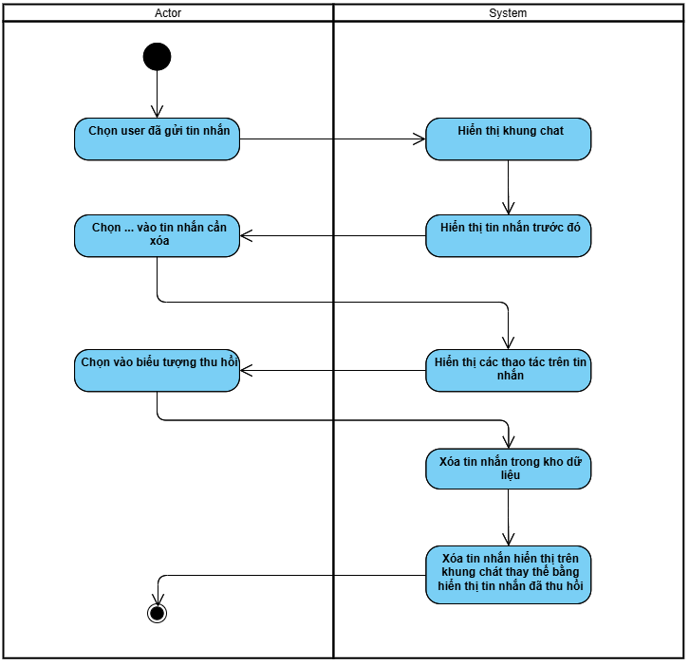

* Sequence

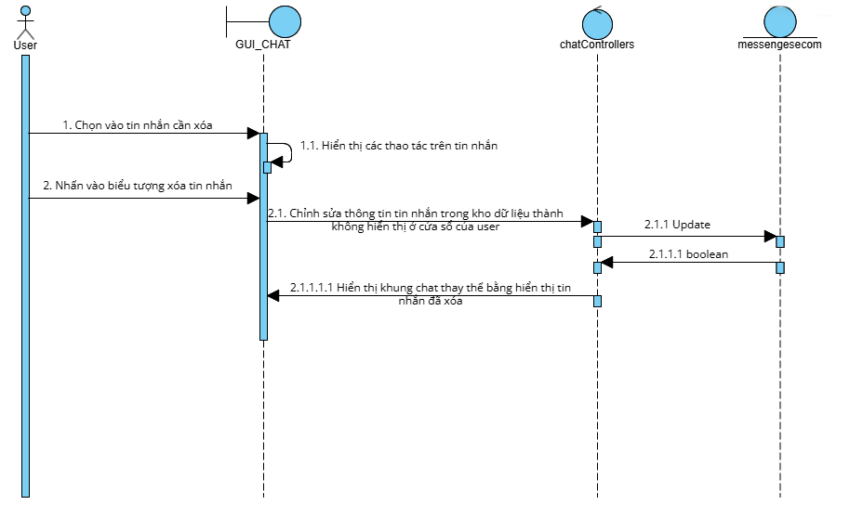

#### UC19 Thu hồi tin nhắn

* Đặc tả usecase

|  |  |
| --- | --- |
| * **Tên use case**: Thu hồi tin nhắn | |
| * **Mô tả sơ lược**: User có thể thu hồi tin nhắn đã gửi trong khung chat, tin nhắn sẽ biến mất trên giao diện của cả người gửi và người nhận. | |
| * **Actor chính**: User | |
| * **Actor phụ**: Không | |
| * **Tiền điều kiện (Pre-condition):** Đăng nhập thành công, tin nhắn cần thu hồi phải là tin nhắn do user gửi. | |
| * **Hậu điều kiện (Post-condition):** Xóa tin nhắn khỏi kho dữ liệu hiển thị thông điệp tin nhắn đã thu hồi | |
| * **Luồng sự kiện chính (main flow):** | |
| **Actor** | **System** |
| 1. Chọn vào tin nhắn cần thu hồi | 1. Hiển thị các thao tác trên tin nhắn |
| 1. Nhấn vào biểu tượng thu hồi tin nhắn | 1. Hệ thống kiểm tra thời gian gửi |
|  | 1. Xóa tin nhắn trong cơ sở dữ liệu |
|  | 1. Xóa tin nhắn hiển thị trên khung chat của cả user và người nhận, thay thế bằng thông báo: "Tin nhắn đã được thu hồi." |
| * **Luồng sự kiện thay thế (alternate flow):** | |
| 4. 2 Quay lại 1 | * 1. Nếu quá thời gian cho phép, hiển thị thông báo: "Bạn chỉ có thể thu hồi tin nhắn trong vòng 24 giờ" |
| * **Luồng sự kiện ngoại lệ (exception flow):** | |
| **5.2**  Quay lại 1 | 5.1 Hệ thống hiển thị thông báo: "Thu hồi tin nhắn thất bại. Vui lòng thử lại sau." |

* Activity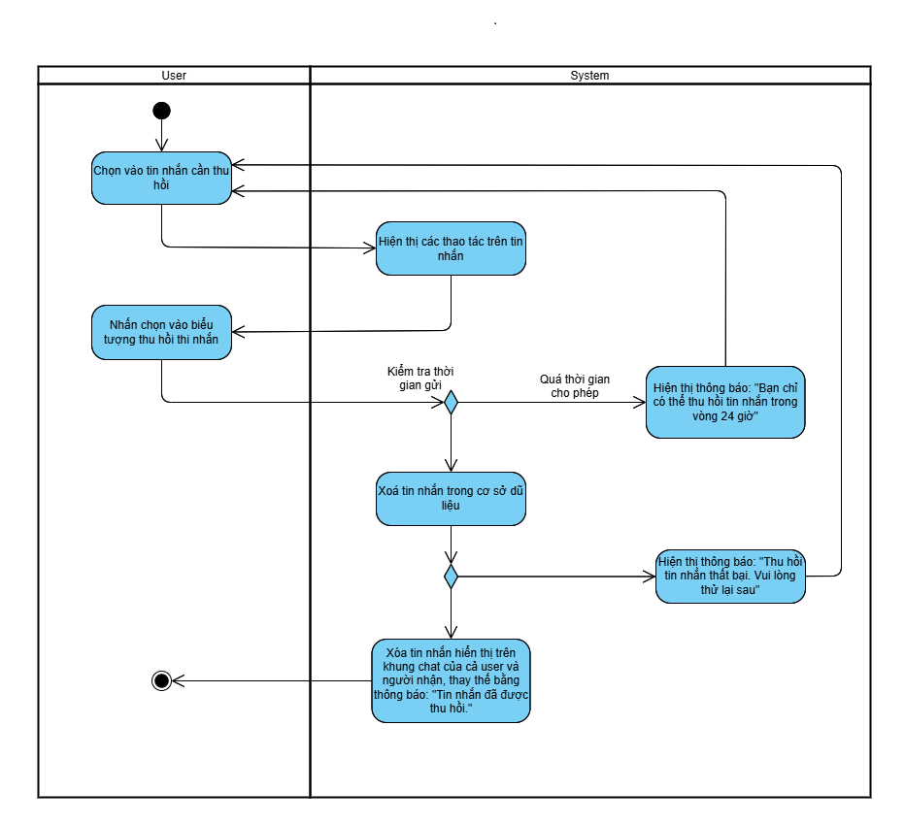
* Sequence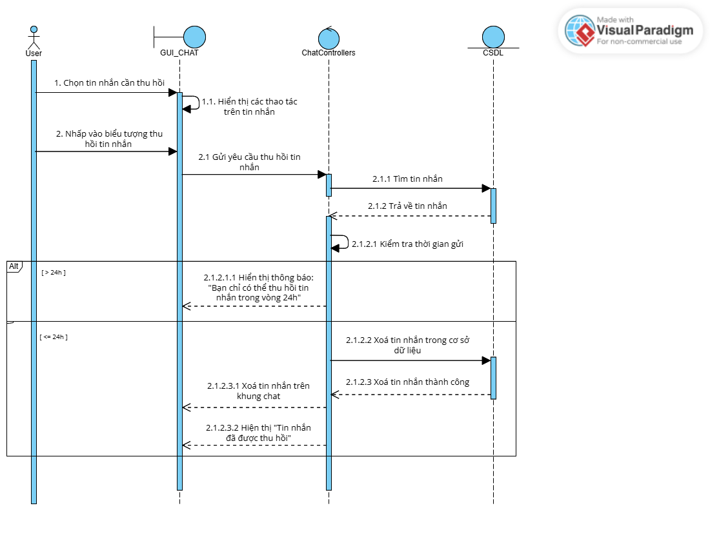

#### UC20 Chuyển tiếp tin nhắn

* Đặc tả usecase

|  |  |
| --- | --- |
| * **Tên use case**: Chuyển tiếp tin nhắn | |
| * **Mô tả sơ lược**: User có thể chia sẻ tin nhắn cho người khác | |
| * **Actor chính**: User | |
| * **Actor phụ**: Không | |
| * **Tiền điều kiện (Pre-condition):** Đăng nhập thành công, tin nhắn cần chuyển tiếp phải là tin nhắn đã được gửi đi | |
| * **Hậu điều kiện (Post-condition):** Tin nhắn được chuyển đi sẽ được lưu trong kho dữ liệu, hiển thị tin nhắn được chuyển tiếp trên khung chat đích | |
| * **Luồng sự kiện chính (main flow):** | |
| **Actor** | **System** |
| 1. Chọn vào tin nhắn cần chia sẻ | 1. Hiển thị các thao tác trên tin nhắn |
| 1. Nhấn vào biểu tượng chuyển tiếp tin nhắn | 1. Hiển thị danh sách người dùng có thể chia sẻ tin nhắn |
| 1. Chọn người muốn chia sẻ tin nhắn và nhấn "Chia sẻ" hoặc nhấn "Hủy". | 1. Nếu chọn "Chia sẻ", hệ thống cập nhật tin nhắn vào kho dữ liệu. |
|  | 1. Hiển thị tin nhắn được chia sẻ trong khung chat đích |
|  | 1. Hiện thông báo chia sẻ thành công |
| * **Luồng sự kiện thay thế (alternate flow):** | |
|  | **6.1 Nếu chọn “Huỷ”, quay lại 1** |
| * **Luồng sự kiện ngoại lệ (exception flow):** | |
|  |  |

* Activity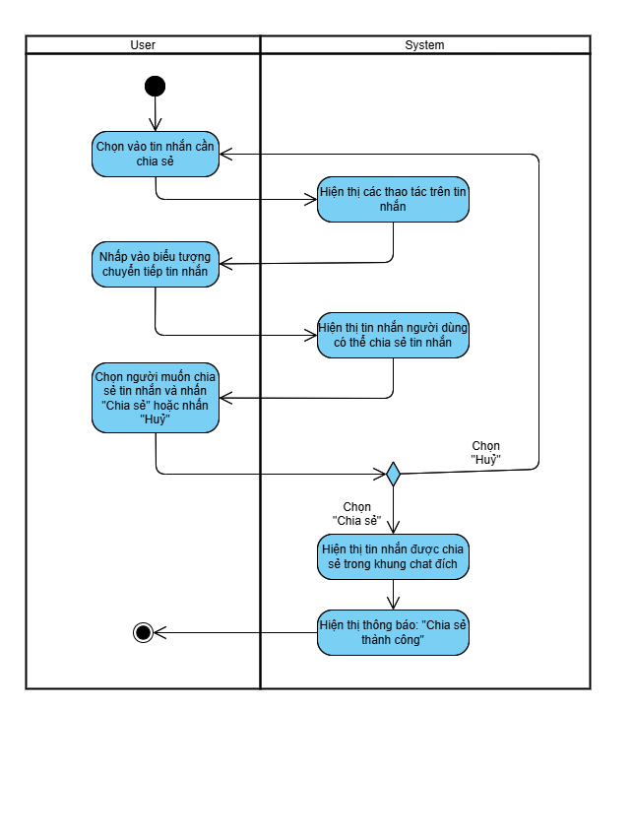

- Sequence

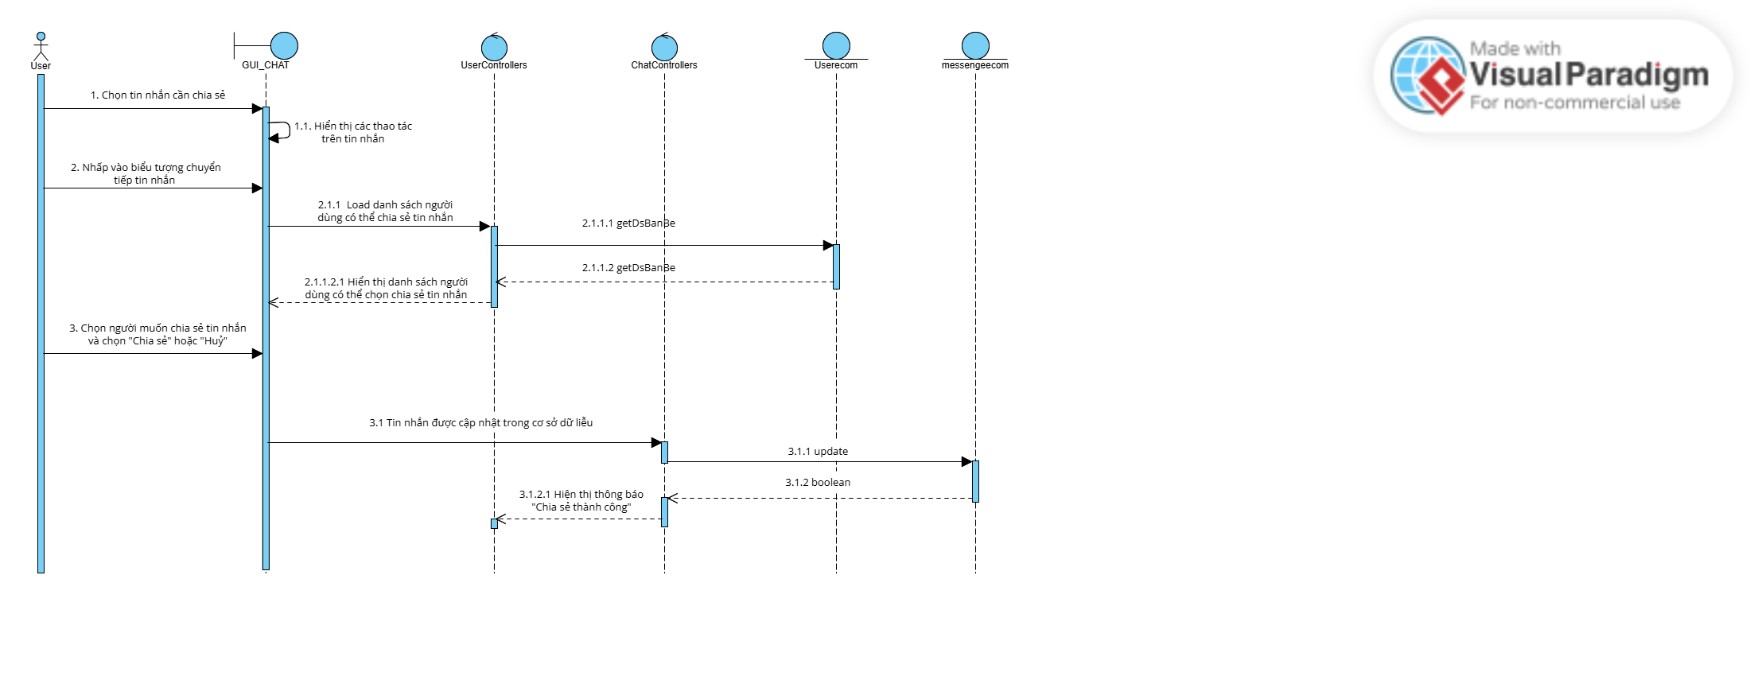

#### UC21 Tạo nhóm chat

* Đặc tả usecase

|  |  |
| --- | --- |
| * **Tên use case**: Tạo nhóm chat | |
| * **Mô tả sơ lược**: User có thể tạo nhóm chat để tham gia chat nhóm chung với bạn bè | |
| * **Actor chính**: User | |
| * **Actor phụ**: Không | |
| * **Tiền điều kiện (Pre-condition):** Đăng nhập thành công, nhóm chat phải có trên 3 người | |
| * **Hậu điều kiện (Post-condition):** Lưu thông tin nhóm chat, hiển thị nhóm chat trong cửa sổ chung. | |
| * **Luồng sự kiện chính (main flow):** | |
| **Actor** | **System** |
| 1. Chọn vào biểu tượng tạo nhóm chat | 1. Hiển thị modal tạo nhóm chat |
| 1. Nhập tên nhóm chat và chọn hoặc tìm kiếm thành viên vào nhóm chat | 1. Kiểm tra số lượng thành viên được chọn |
|  | 1. Hiển thị lên nút tạo nhóm chat |
| 1. Nhấn tạo nhóm chat | 1. Lưu thông tin nhóm chat. |
|  | 1. Thông báo tạo nhóm thành công. |
|  | 1. Hiển thị khung chat nhóm. |
| * **Luồng sự kiện thay thế (alternate flow):** | |
|  | 4.1. Không hiển thị lên nút thêm nhóm chat  4.2. Đủ 2 thành viên được chọn: Đến bước 5 |
| * **Luồng sự kiện ngoại lệ (exception flow):** | |
|  |  |

* Activity

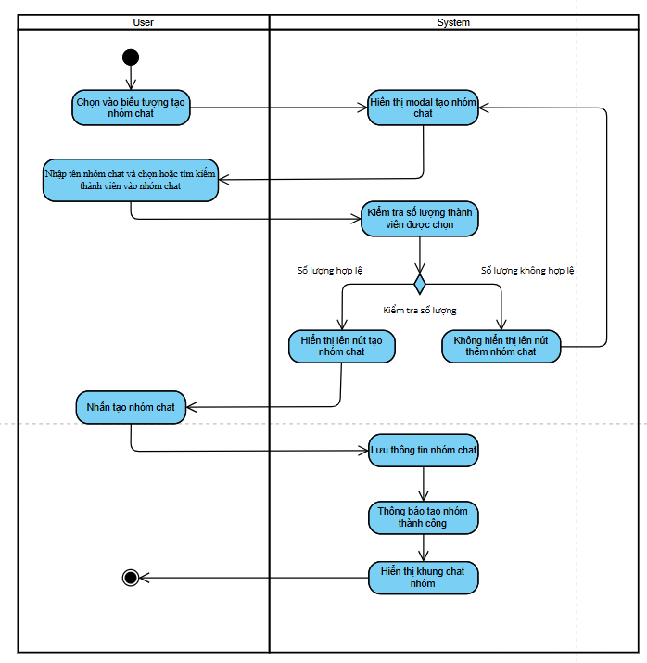

- Sequence

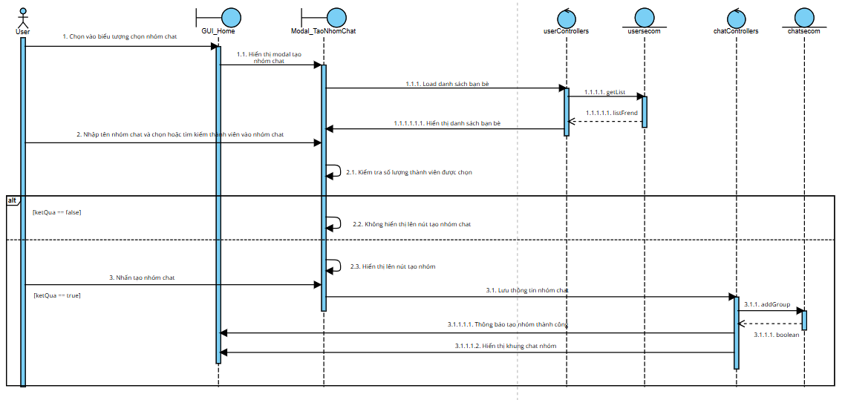

#### UC22 Thêm thành viên

* Đặc tả usecase

|  |  |
| --- | --- |
| * **Tên use case**: Thêm thành viên | |
| * **Mô tả sơ lược**: User có thể thêm thành viên vào nhóm chat | |
| * **Actor chính**: User | |
| * **Actor phụ**: Không | |
| * **Tiền điều kiện (Pre-condition):** Đăng nhập thành công | |
| * **Hậu điều kiện (Post-condition):** Lưu thông tin thành viên vừa mới thêm vào nhóm chat, hiển thị thành viên mới thêm trong khung chat của nhóm, hiển thị nhóm chat cho thành viên mới được thêm vào. | |
| * **Luồng sự kiện chính (main flow):** | |
| **Actor** | **System** |
| 1. Chọn vào biểu tượng thêm thành viên trong nhóm chat | 1. Hiển thị modal thêm thành viên |
| 1. Tìm kiếm hoặc chọn bạn bè trong modal và nhấn nút thêm | 1. Thêm thông tin thành viên vào nhóm chat |
|  | 1. Hiển thị thông báo vừa thêm người mới trong khung chat nhóm |
|  | 1. Hiển thị nhóm chat cho thành viên mới được thêm vào |
| * **Luồng sự kiện thay thế (alternate flow):** | |
|  |  |
| * **Luồng sự kiện ngoại lệ (exception flow):** | |
|  |  |

* Activity

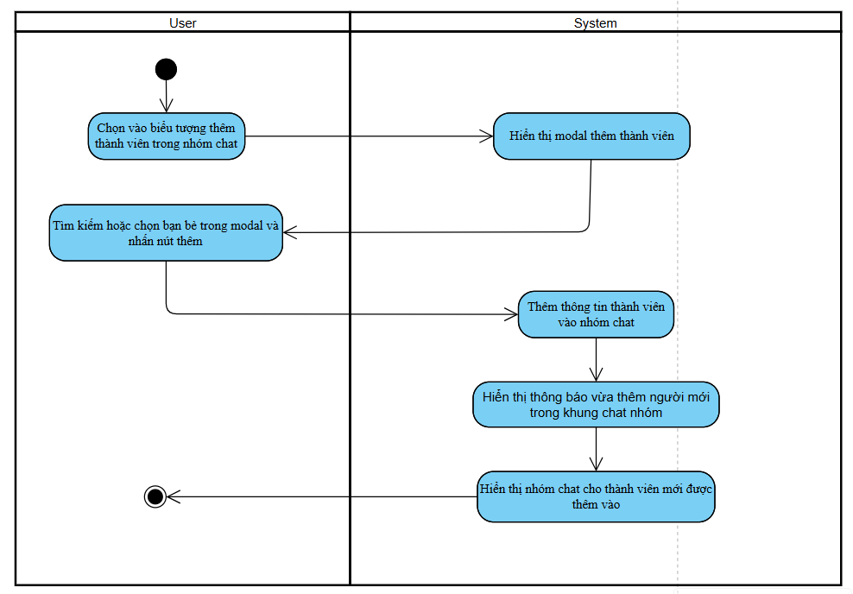

- Sequence

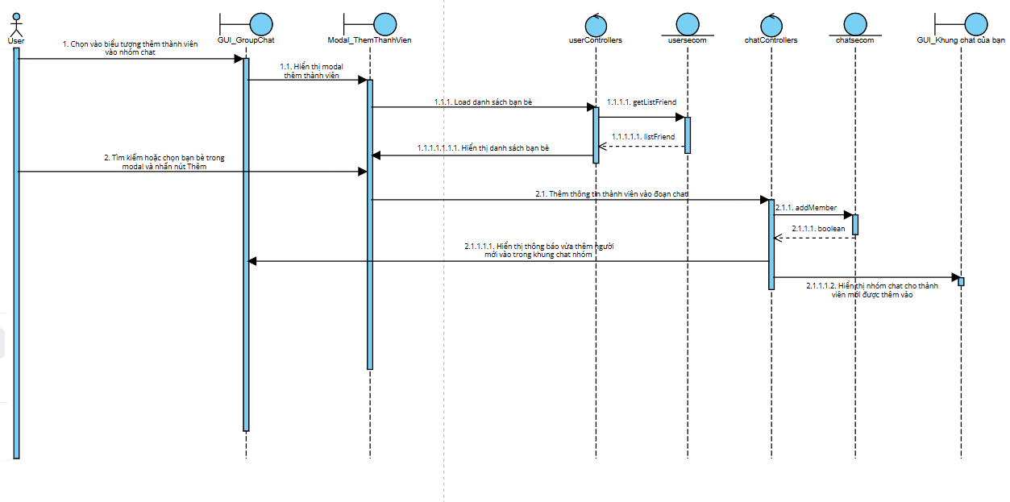

#### UC23 Xóa thành viên

* Đặc tả usecase

|  |  |
| --- | --- |
| * **Tên use case**: Xóa thành viên | |
| * **Mô tả sơ lược**: User có thể xóa thành viên vào nhóm chat | |
| * **Actor chính**: User | |
| * **Actor phụ**: Không | |
| * **Tiền điều kiện (Pre-condition):** Đăng nhập thành công, người xóa phải có role là trưởng nhóm hoặc phó nhóm | |
| * **Hậu điều kiện (Post-condition):** Xóa thông tin người dùng khỏi nhóm chat, xóa biểu tượng nhóm khỏi người dùng bị xóa, hiển thị thông báo xóa thành công | |
| * **Luồng sự kiện chính (main flow):** | |
| **Actor** | **System** |
| 1. Chọn vào biểu tượng thành viên | 1. Hiển thị chức năng quản lý thành viên |
| 1. Chọn xóa thành viên | 1. Hiển thị thông báo xác nhận xóa thành viên khỏi nhóm |
| 1. Xác nhận | 1. Xóa người dùng khỏi nhóm chat |
|  | 1. Xóa biểu tượng nhóm khỏi người dùng bị xóa |
|  | 1. Hiển thị thông báo xóa thành viên thành công. |
| * **Luồng sự kiện thay thế (alternate flow):** | |
|  |  |
| * **Luồng sự kiện ngoại lệ (exception flow):** | |
|  |  |

* Activity

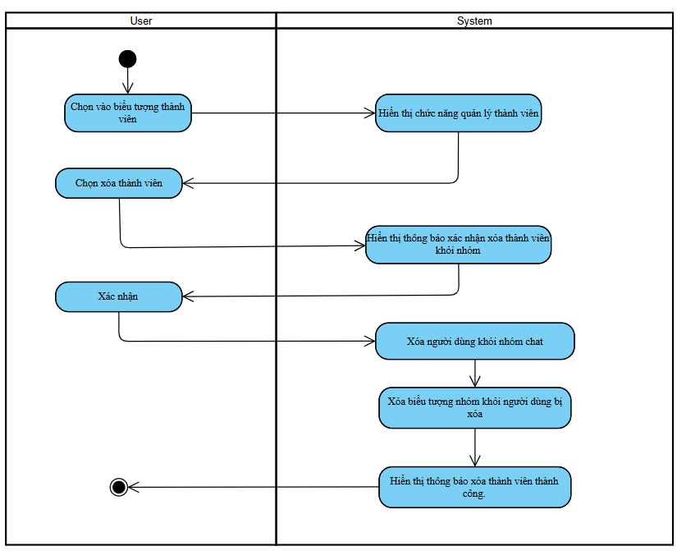

- Sequence

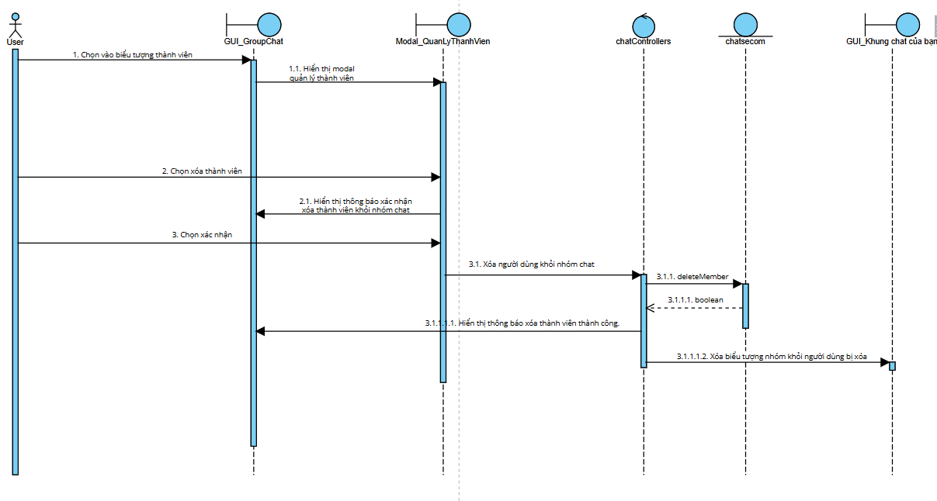

#### UC25 Chấp nhận bạn bè

* Đặc tả usecase:

|  |  |
| --- | --- |
| * **Tên use case**: Chấp nhận lời mời kết bạn | |
| * **Mô tả sơ lược**: Người dùng chấp nhận lời mời kết bạn | |
| * **Actor chính**: User | |
| * **Actor phụ**: Không | |
| * **Tiền điều kiện (Pre-condition):** Tài khoản tồn tại, đã đăng nhập, chưa có trong danh sách kết bạn | |
| * **Hậu điều kiện (Post-condition):** Thông tin được cập nhập vào hệ thống | |
| * **Luồng sự kiện chính (main flow):** | |
| **Actor** | **System** |
| 1. Chọn trang thông báo | 1. Chuyển sang trang thông báo |
|  | 1. Hiển thị danh sách lời mời kết bạn |
| 1. Chọn nút chấp nhận | 1. Hệ thống cập nhật lại danh sách lời mời kết bạn |
|  | 1. Hiển thị lại danh sách lời mời kết bạn |
| * **Luồng sự kiện thay thế (alternate flow):** | |
|  |  |
| * **Luồng sự kiện ngoại lệ (exception flow):** | |

* Activity

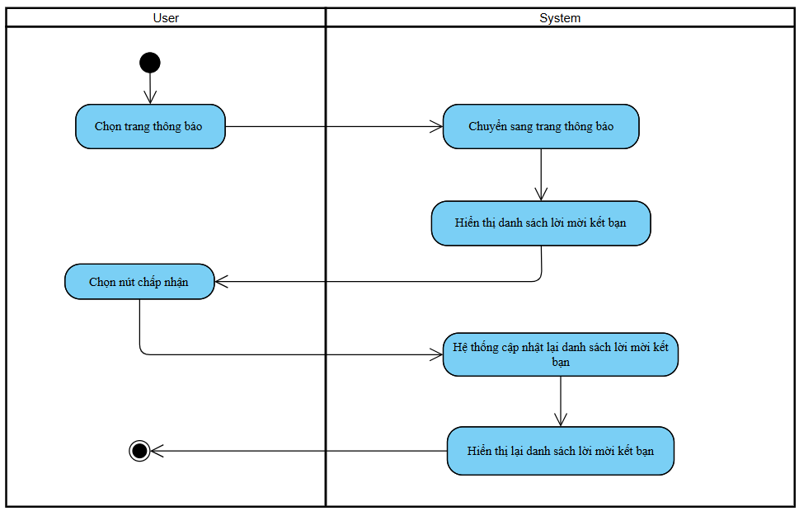

- Sequence

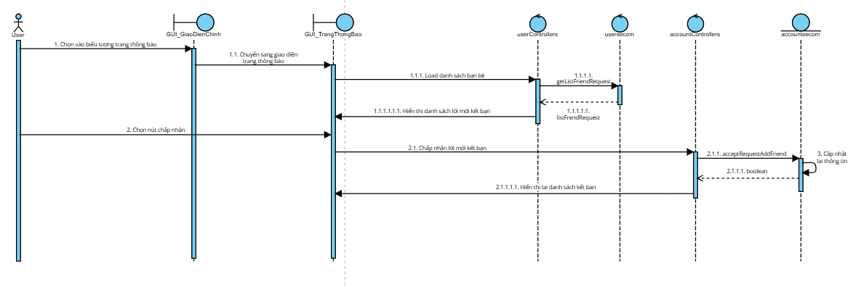

## Class diagram

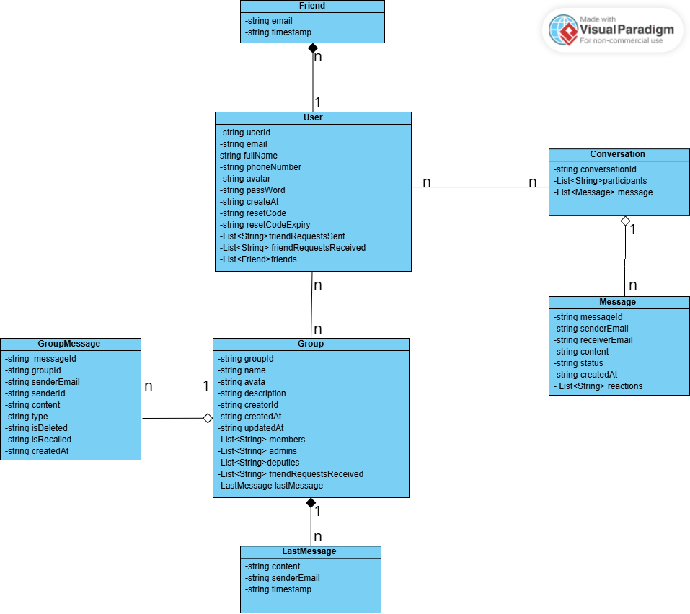

## Deployment diagram

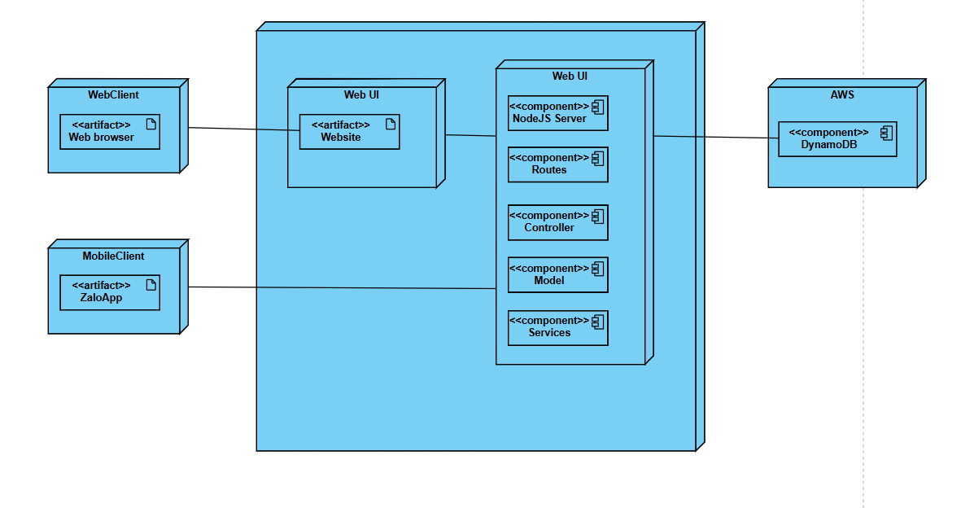

# : HIỆN THỰC

## Cấu hình phần cứng, phần mềm

### Amazon S3 (Simple Storage Service): Dùng S3 để lưu trữ dữ liệu, tệp tin đa phương tiện.

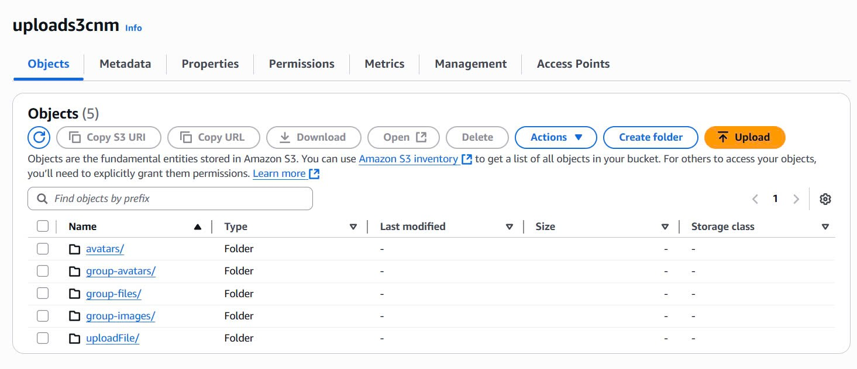

### DynamoDB: Sử dụng DynamoDB trên AWS để quản lý cơ sở dữ liệu

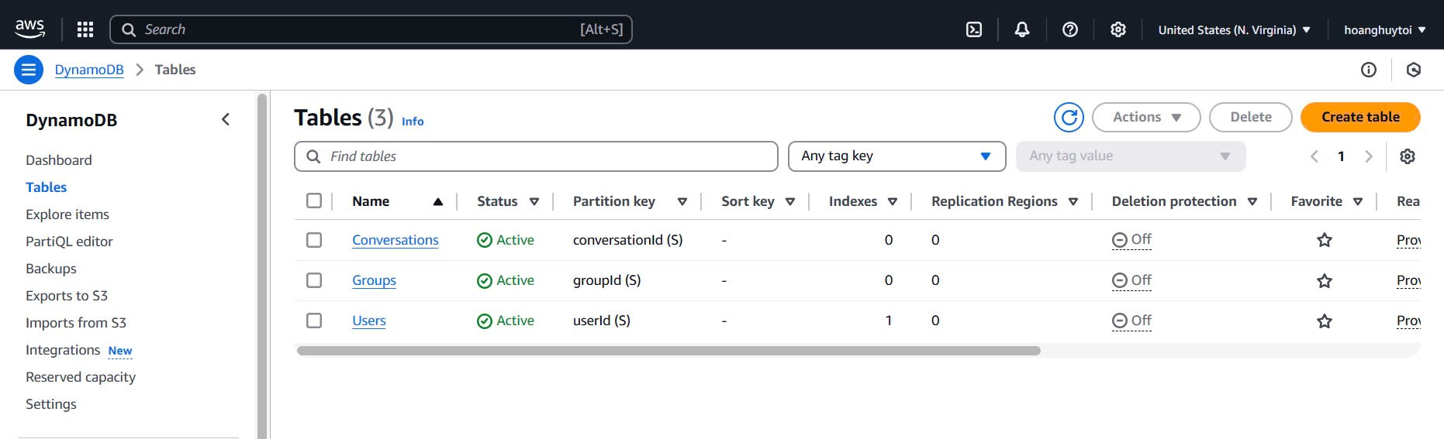

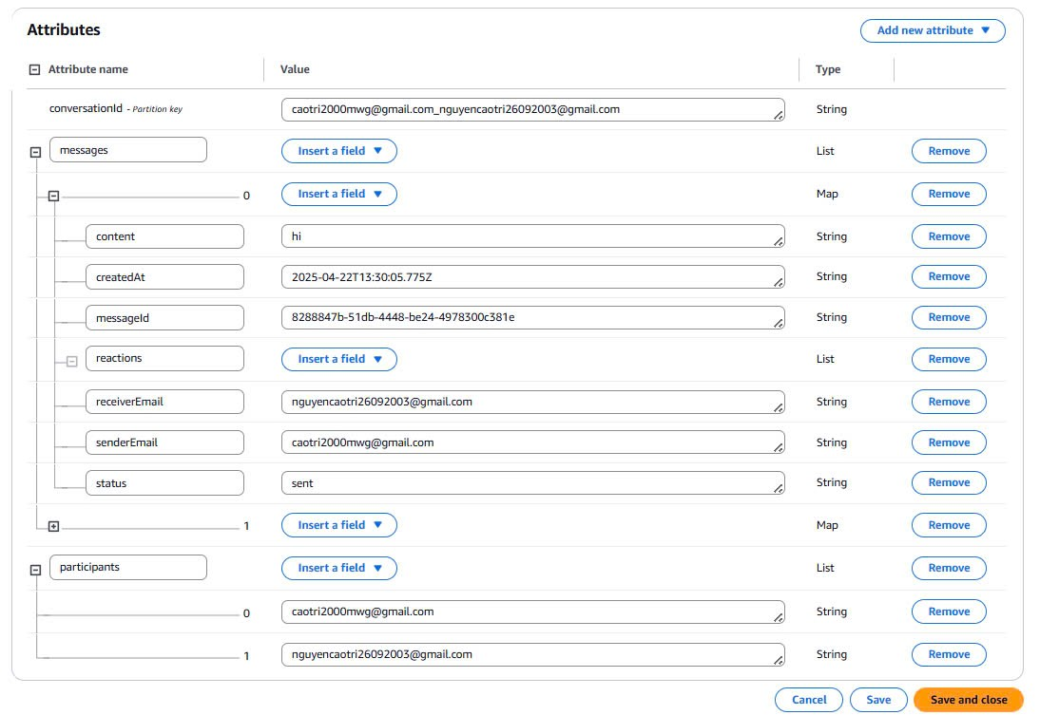

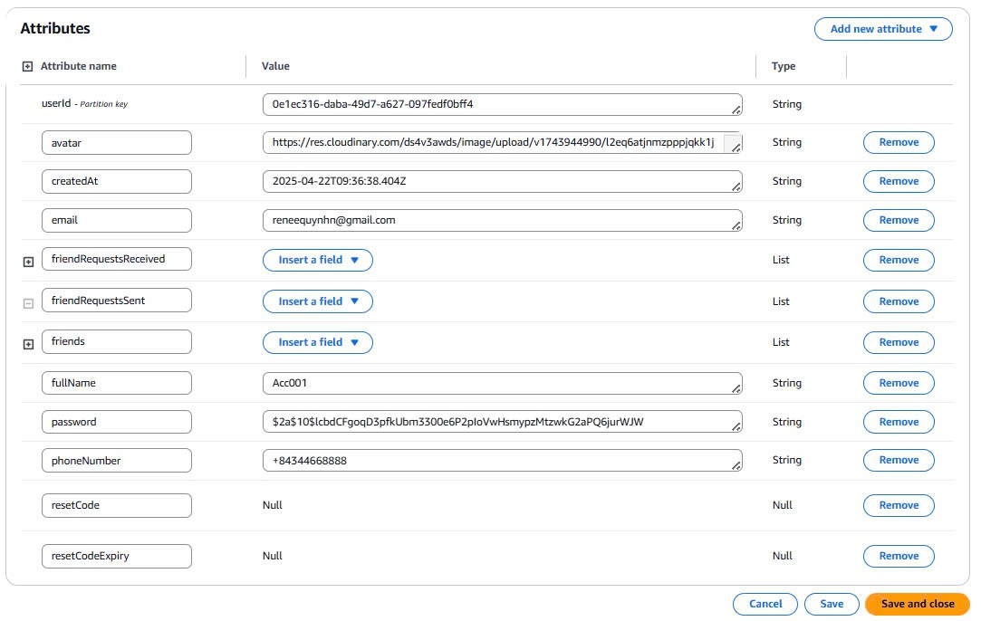

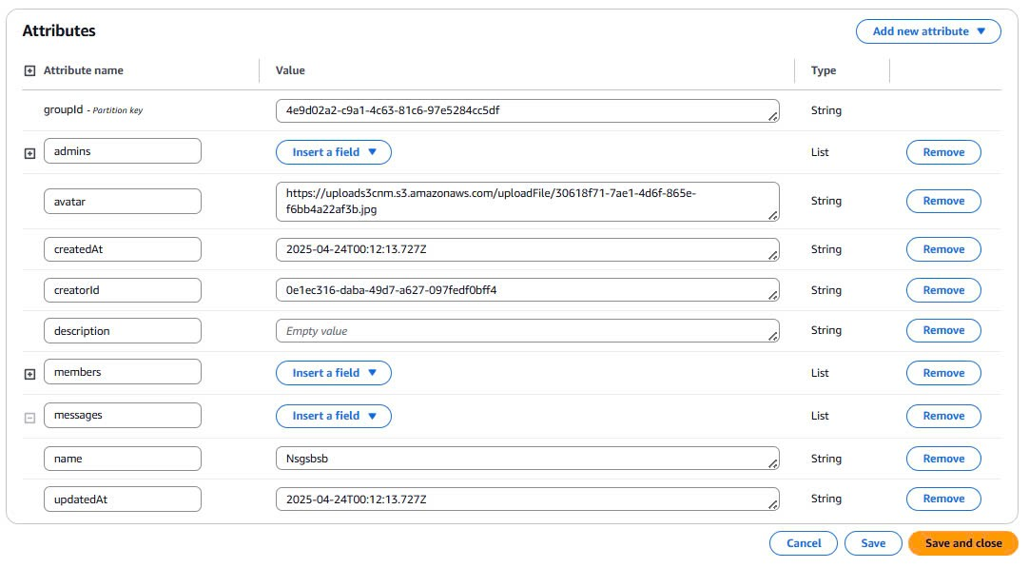

## 4.2. Kiếm trúc hệ thống:

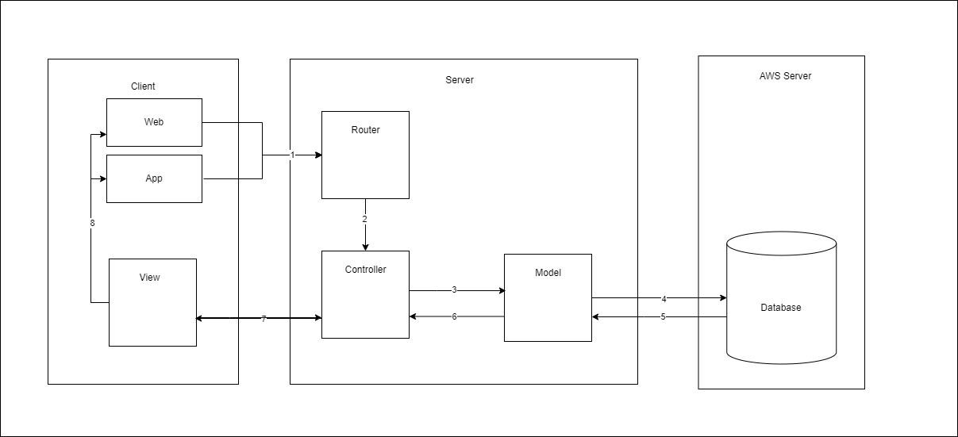

1. Client gửi yêu cầu đến server vào router tương ứng.
2. Routes sẽ gửi yêu cầu đến controller tương ứng.
3. Controller nhận yêu cầu đầu vào và quyết định luồng đi tiếp theo của yêu cầu. Controller tương tác với Model để lấy dữ liệu.
4. Model nối đến database để lấy dữ liệu
5. Database trả dữ liệu về cho Model
6. Model đưa dữ liệu tương ứng theo yêu cầu cho Controllerr
7. Sau khi controller xử lý sẽ gọi đến View phù hợp với yêu cầu và kèm thoe dữ liệu cho View.
8. View hiển thị dữ liệu, giao diện đến trên App, Web tương ứng.

## 4.3 Giao diện của hệ thống

### 4.3.1 Đăng nhập

- App

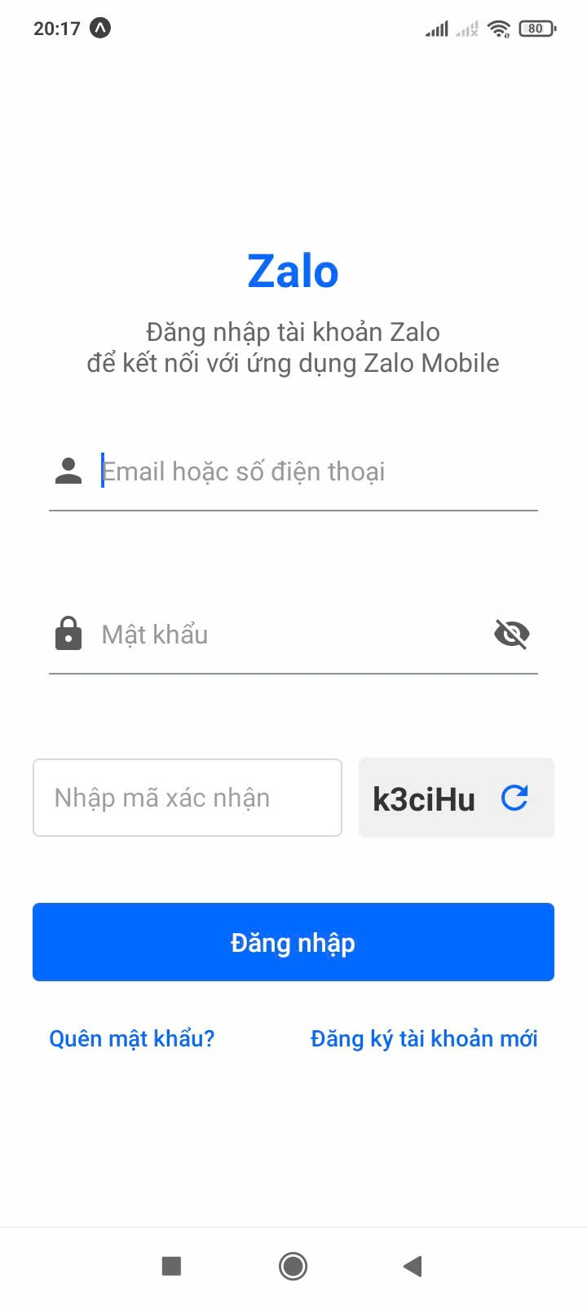

- Web

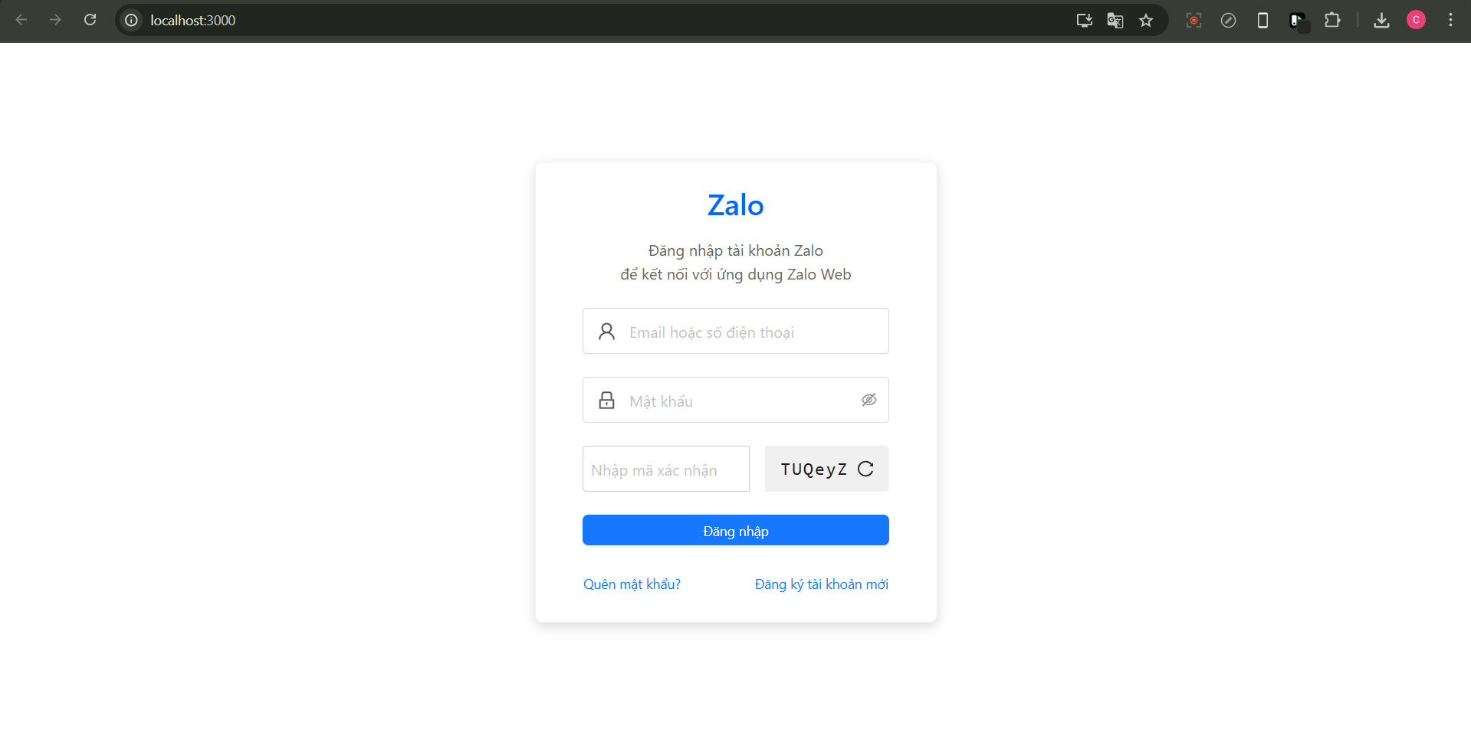

### 4.3.2 Đăng ký

- App

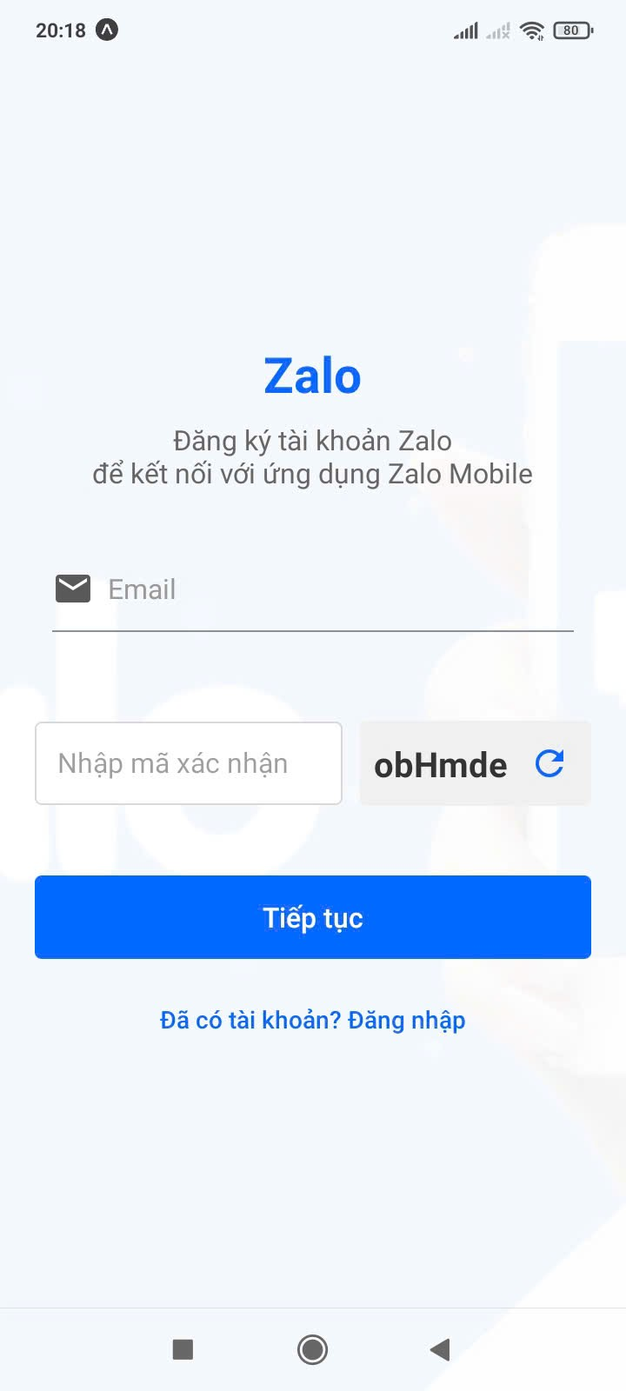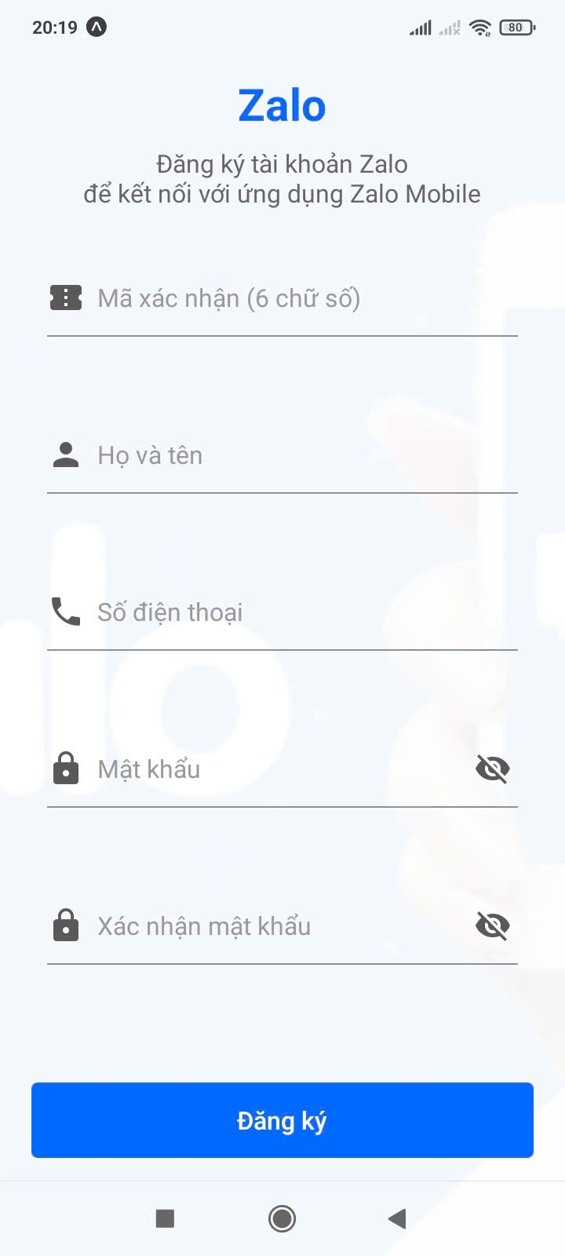

-Web

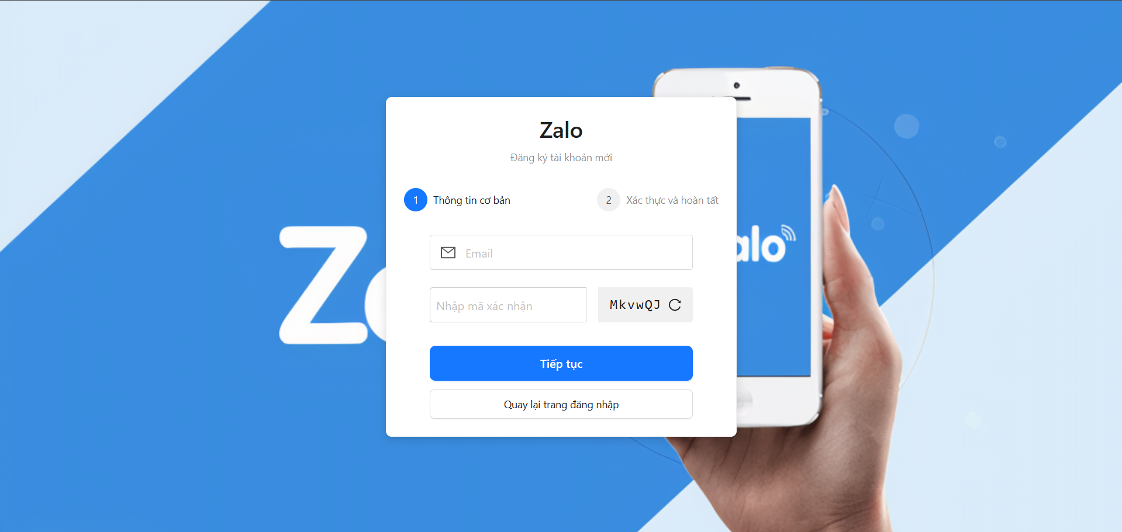

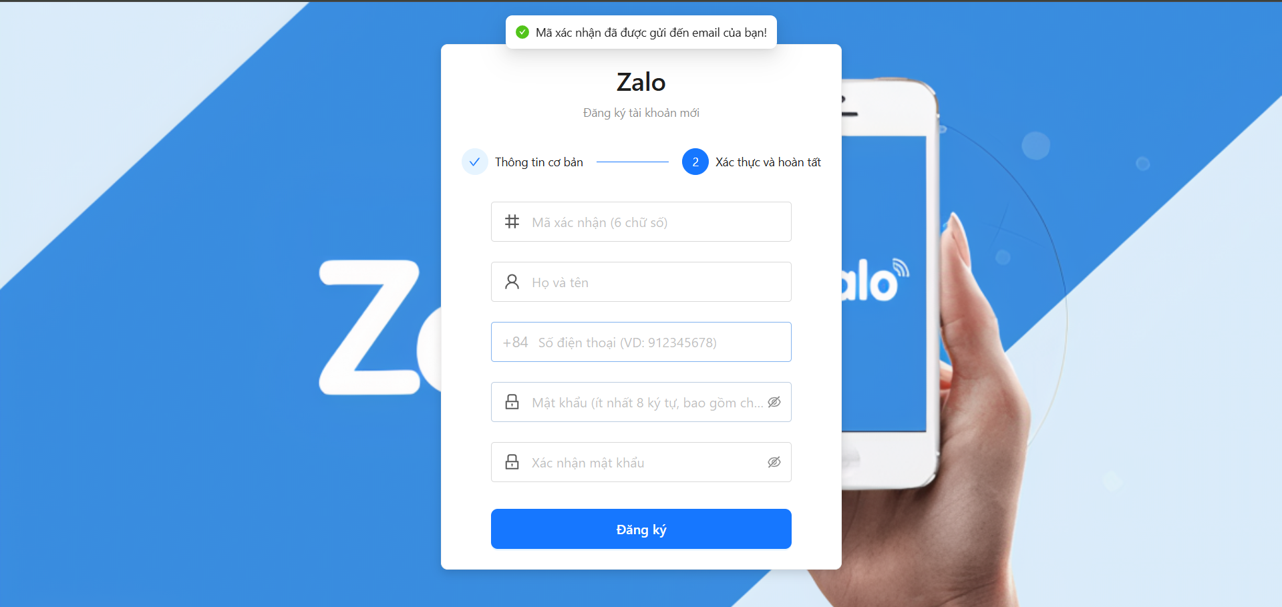

### 4.3.3 Quên mật khẩu

- App

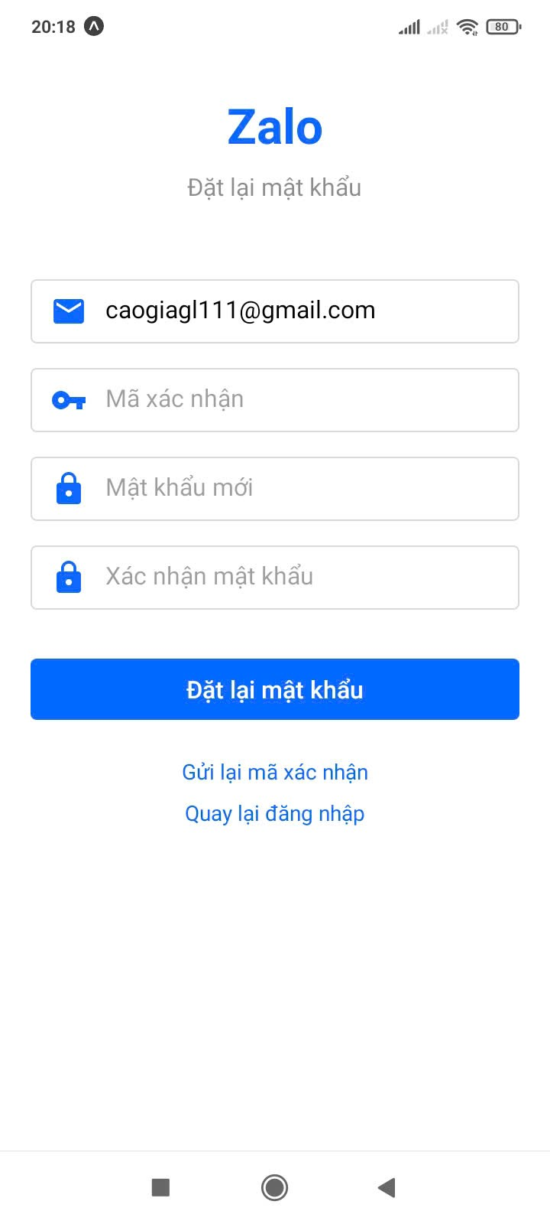

- Web

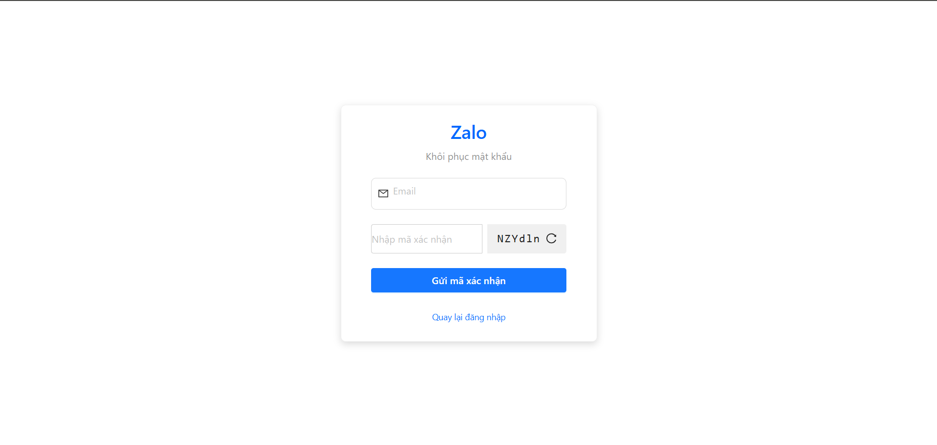

### 4.3.4 Trang chủ

- App

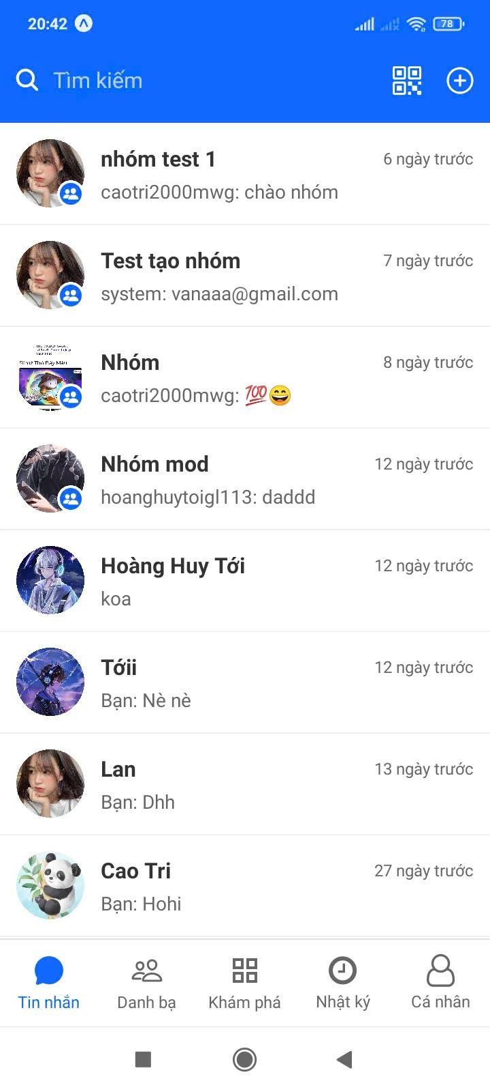

- Web

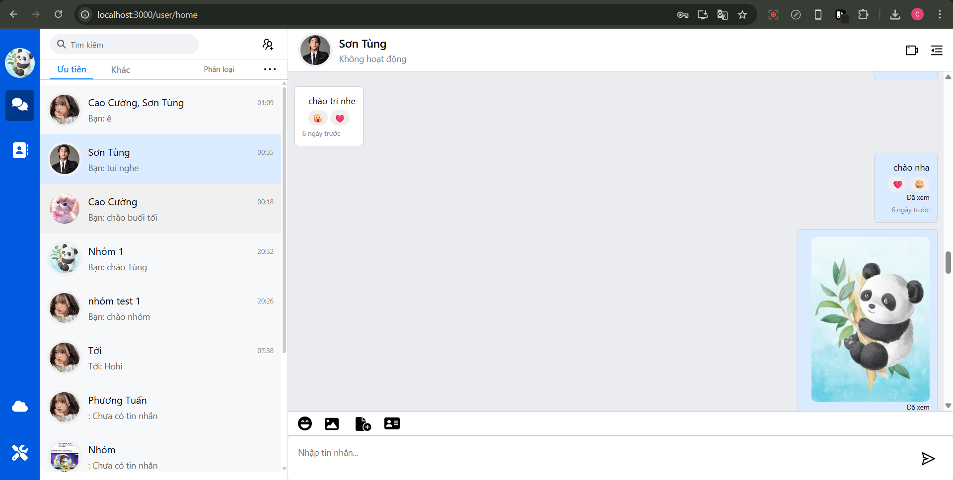

### 4.3.5 Danh sách bạn bè

- App

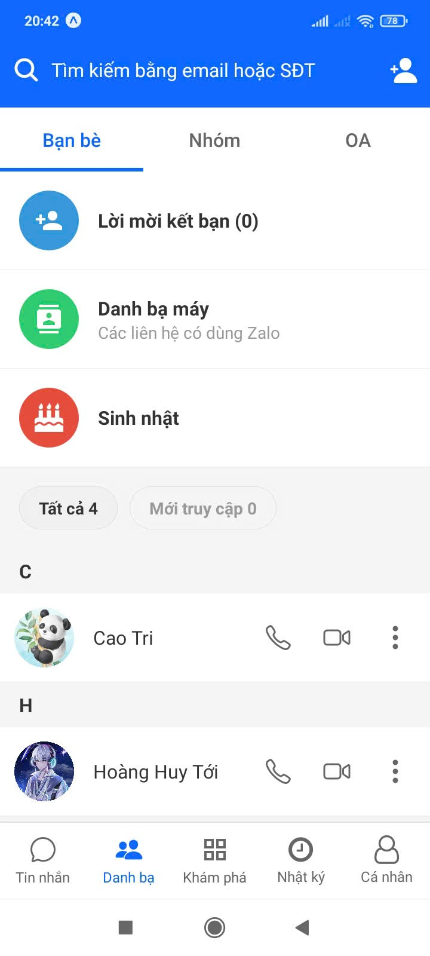

- Web

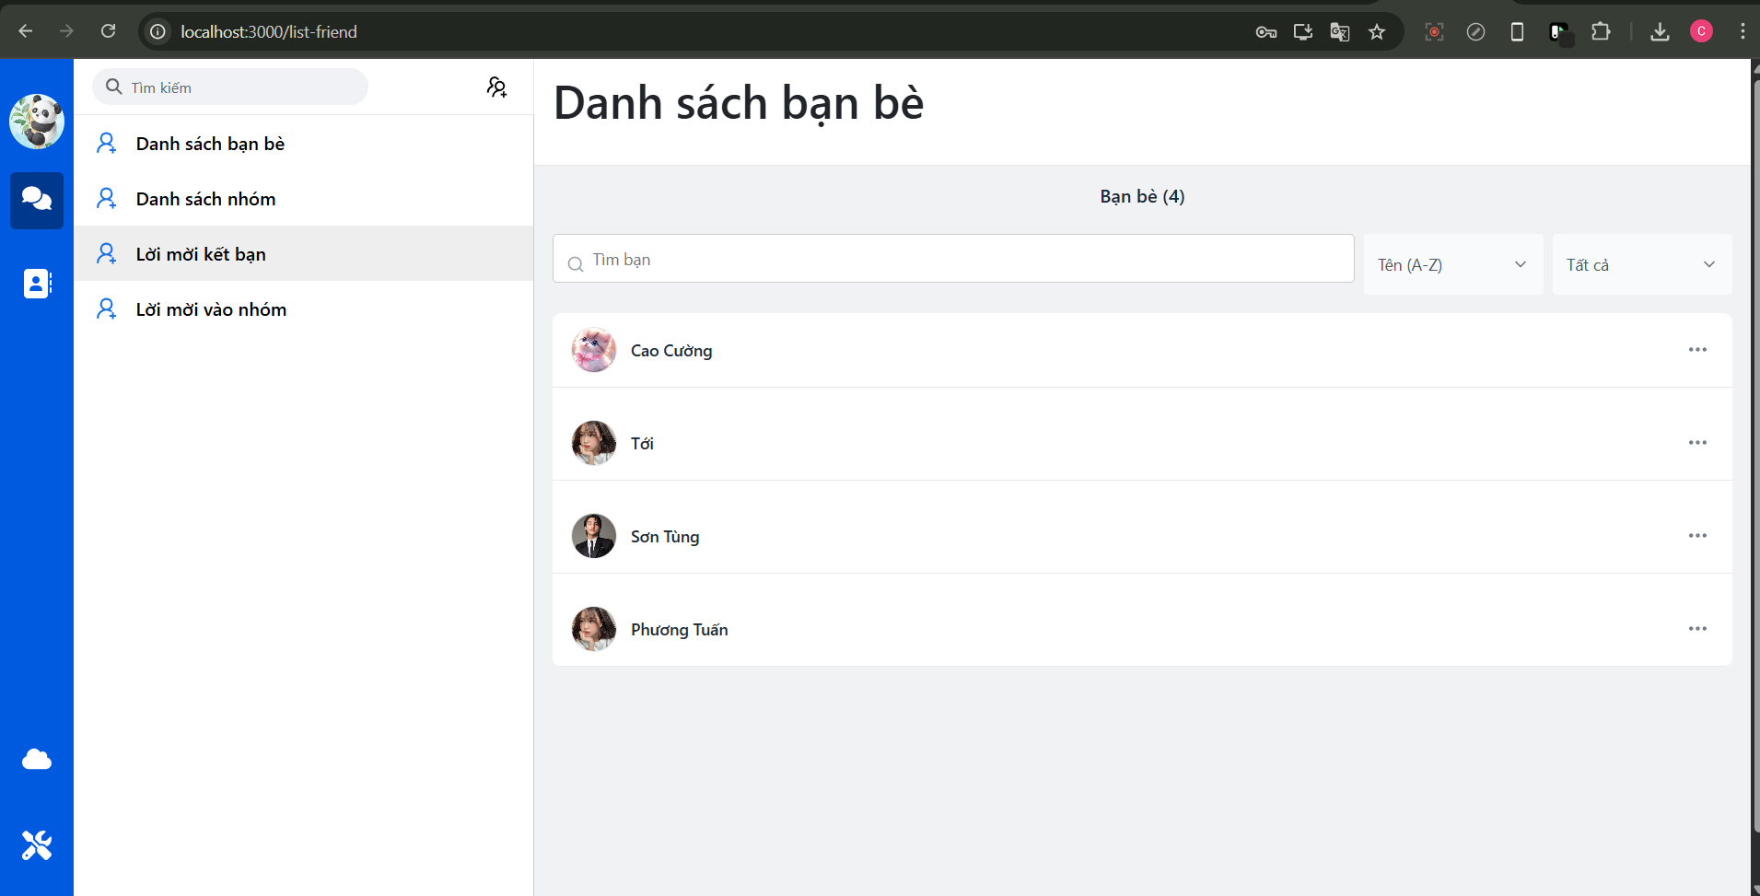

### Danh sách lời mời kết bạn

- App

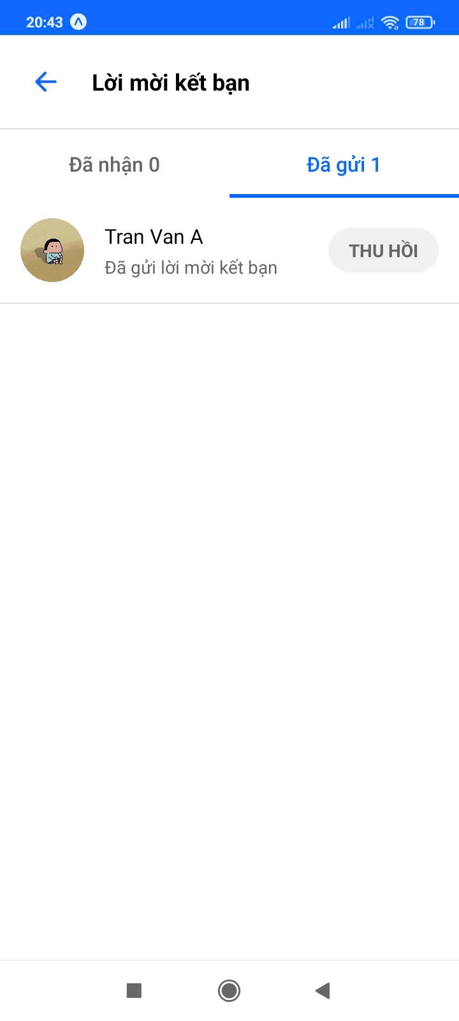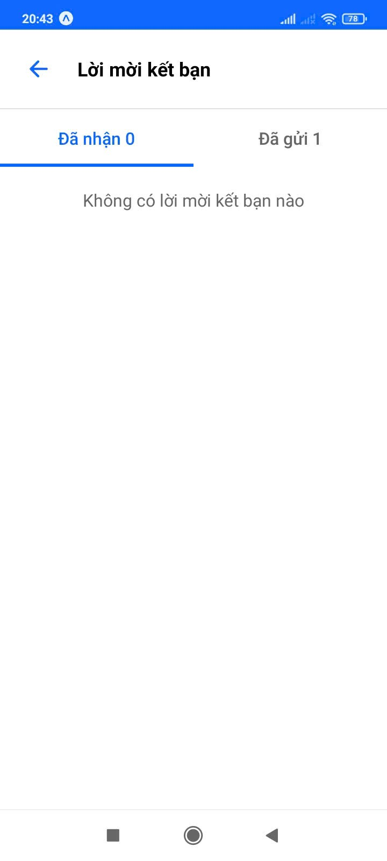

- Web

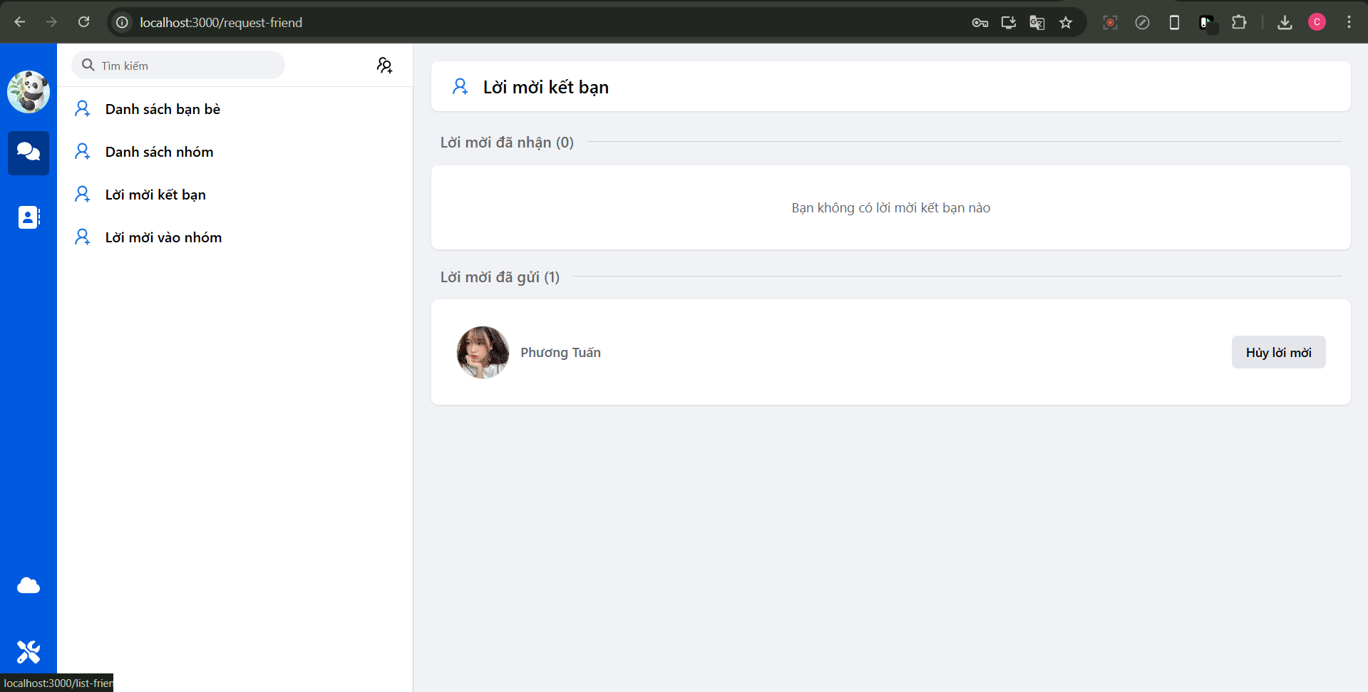

### 4.3.7 Tìm kiếm bạn bè

- App

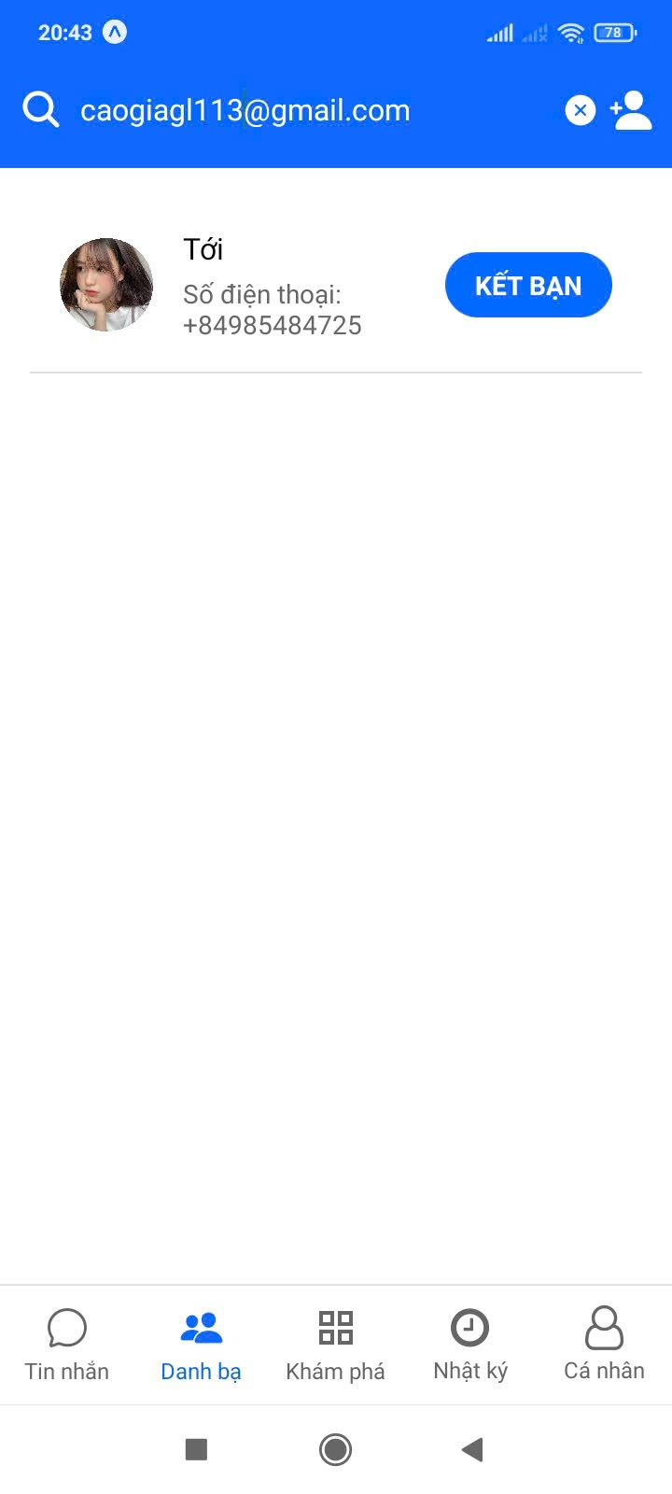

- Web

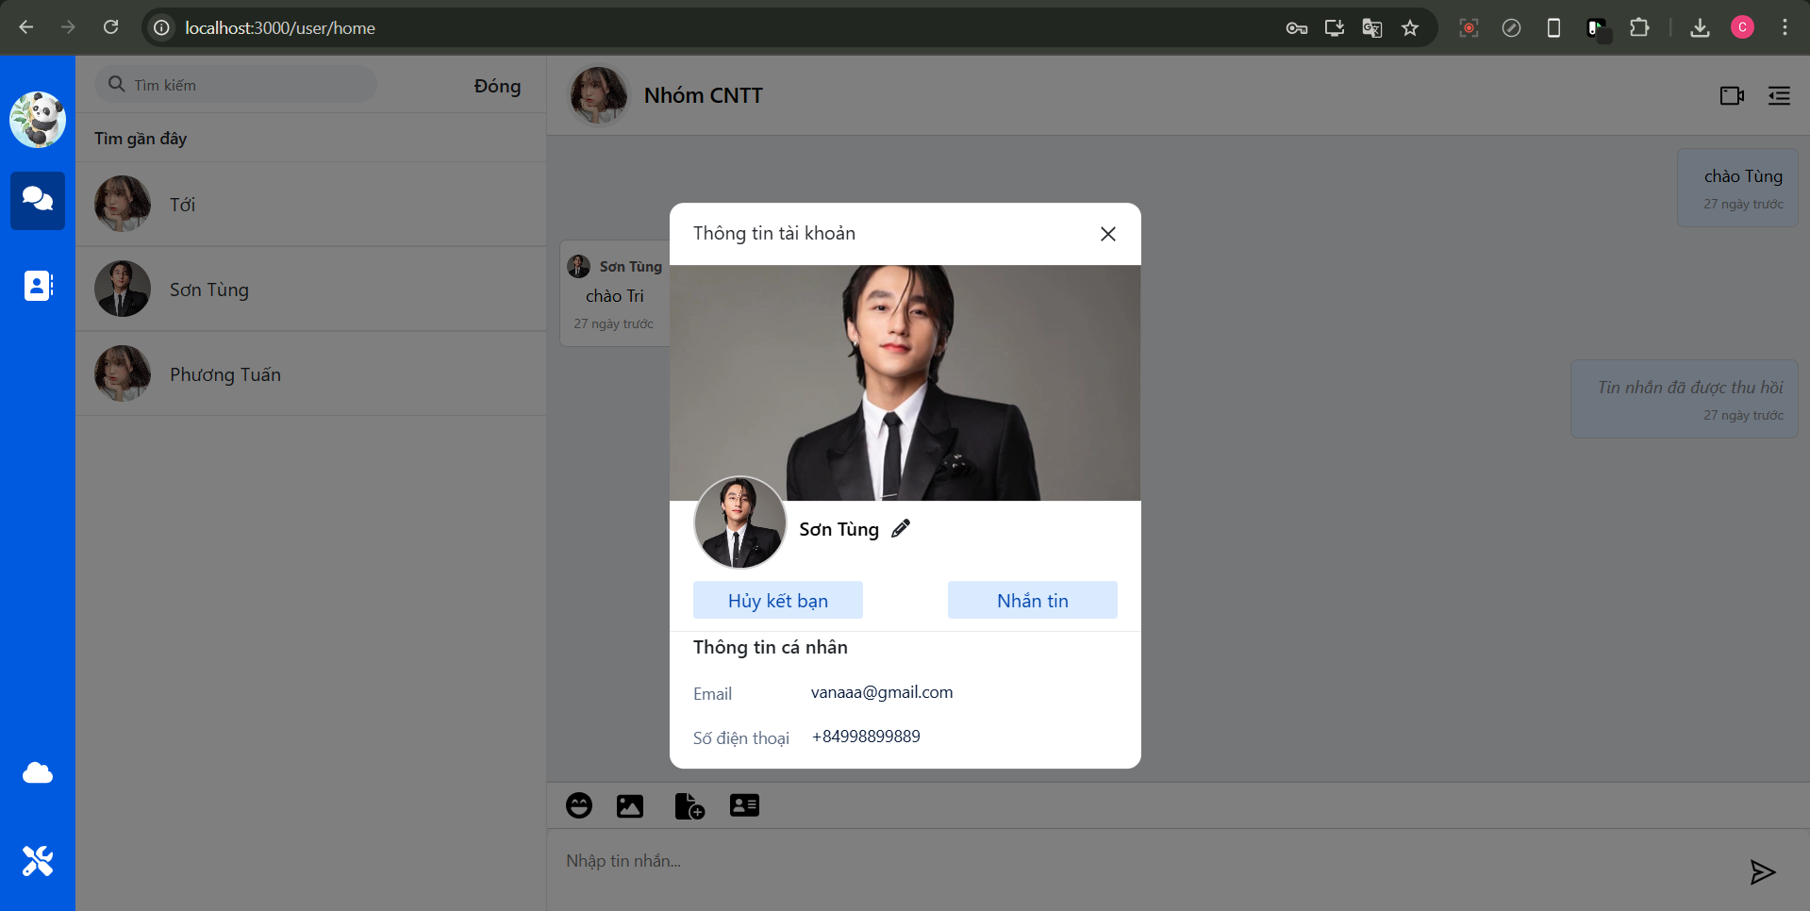

### 4.3.8 Thêm nhóm mới

- App

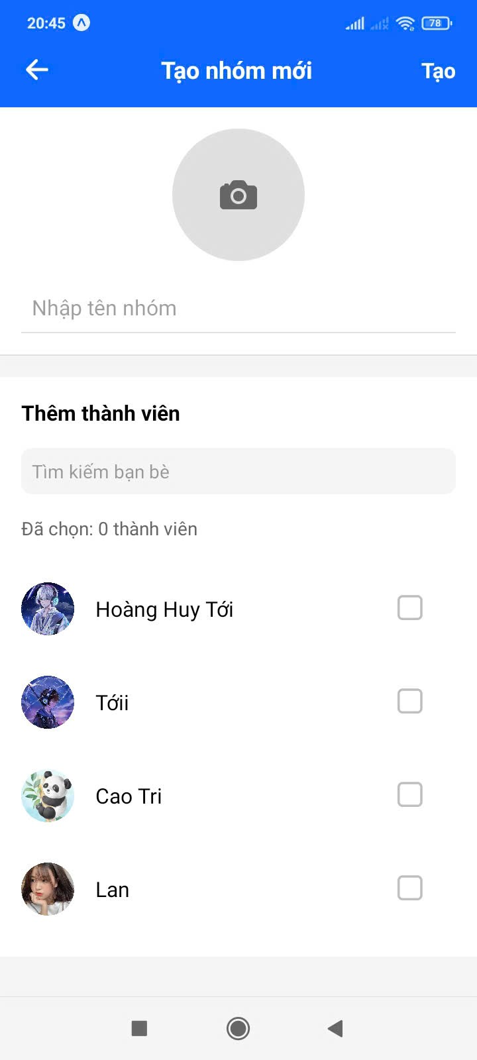

- Web

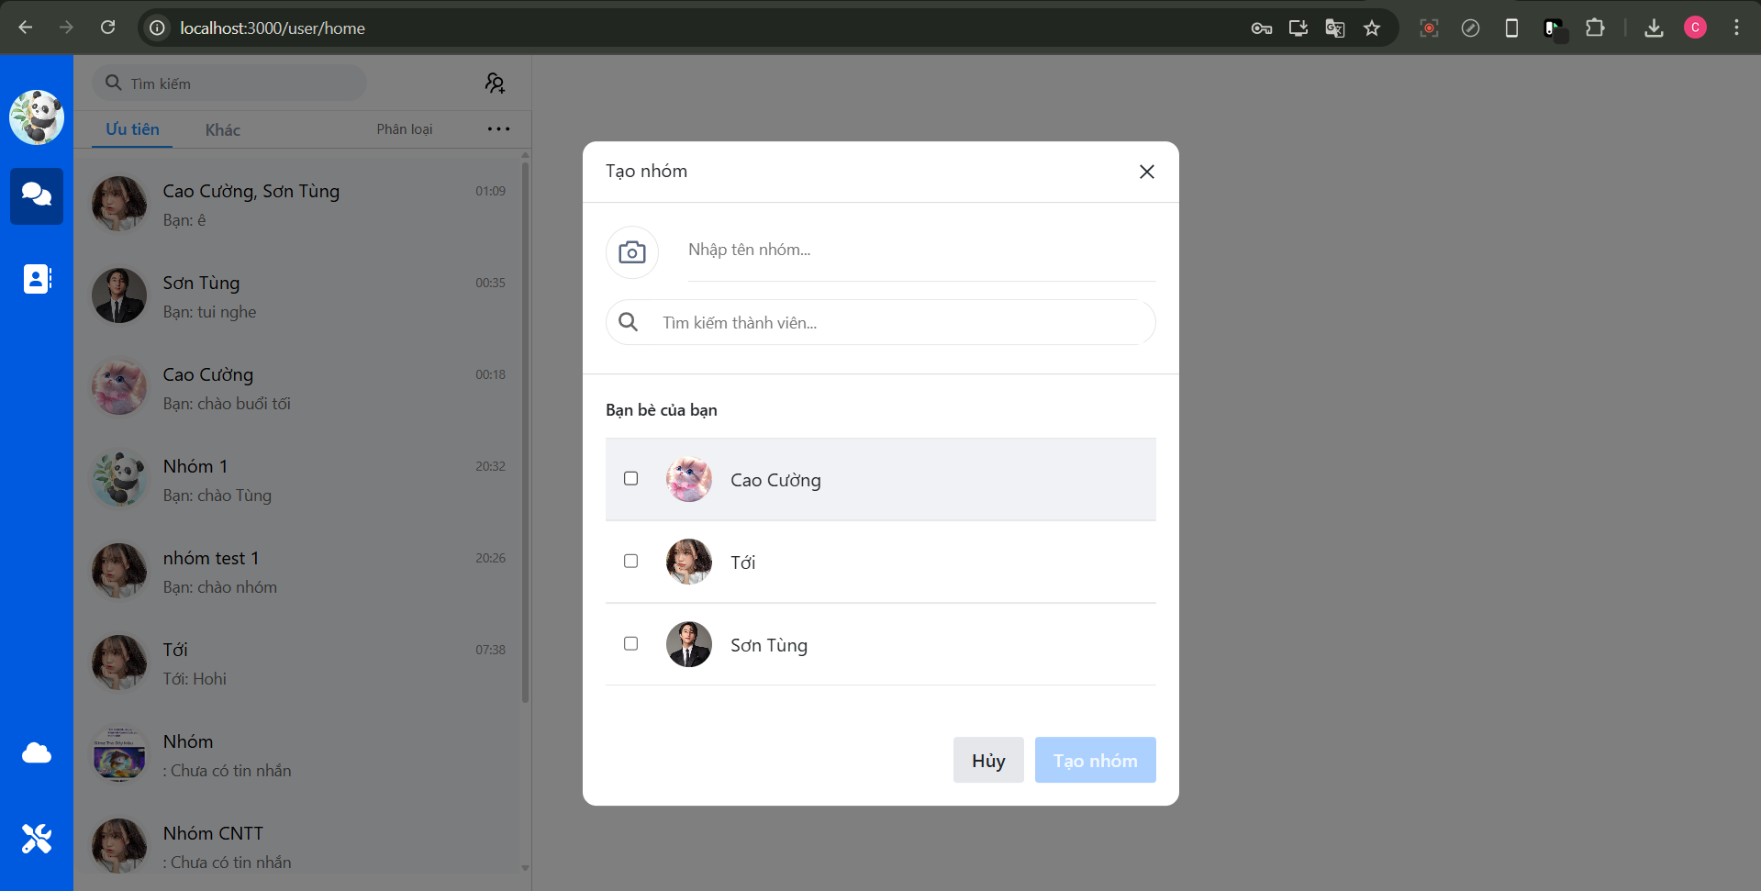

### 4.3.9 Danh sách nhóm

- App

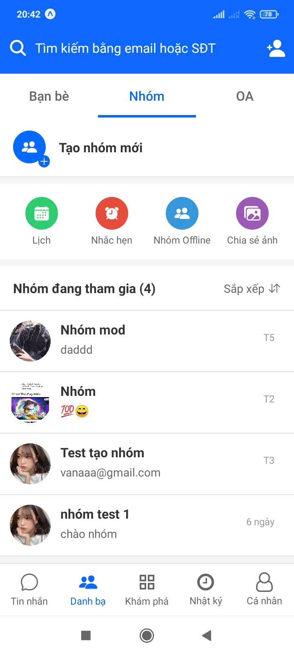

- Web

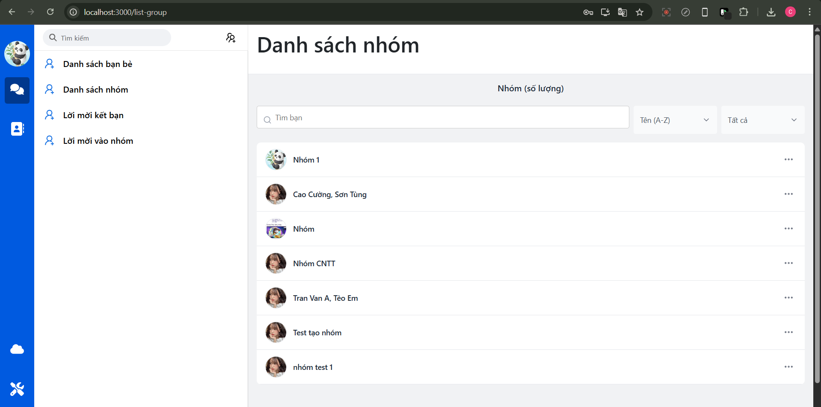

### 4.3.10 Quản lý nhóm

- App

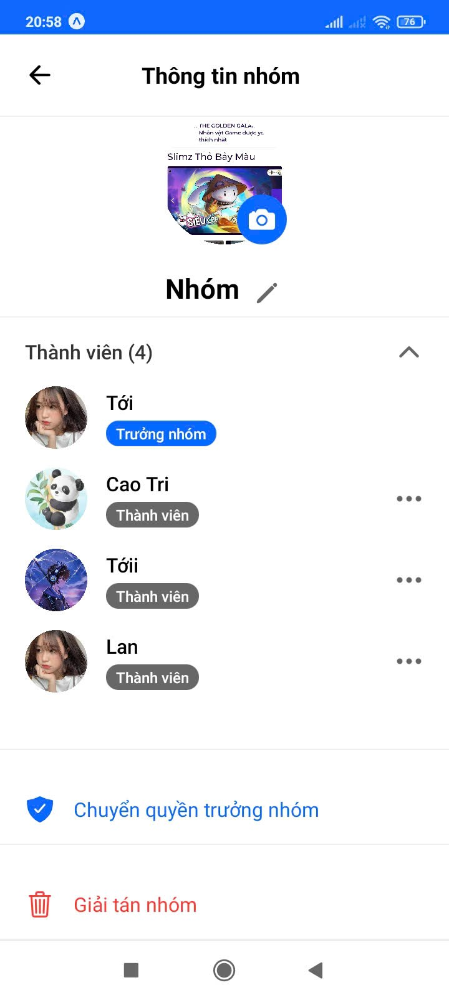

- Web

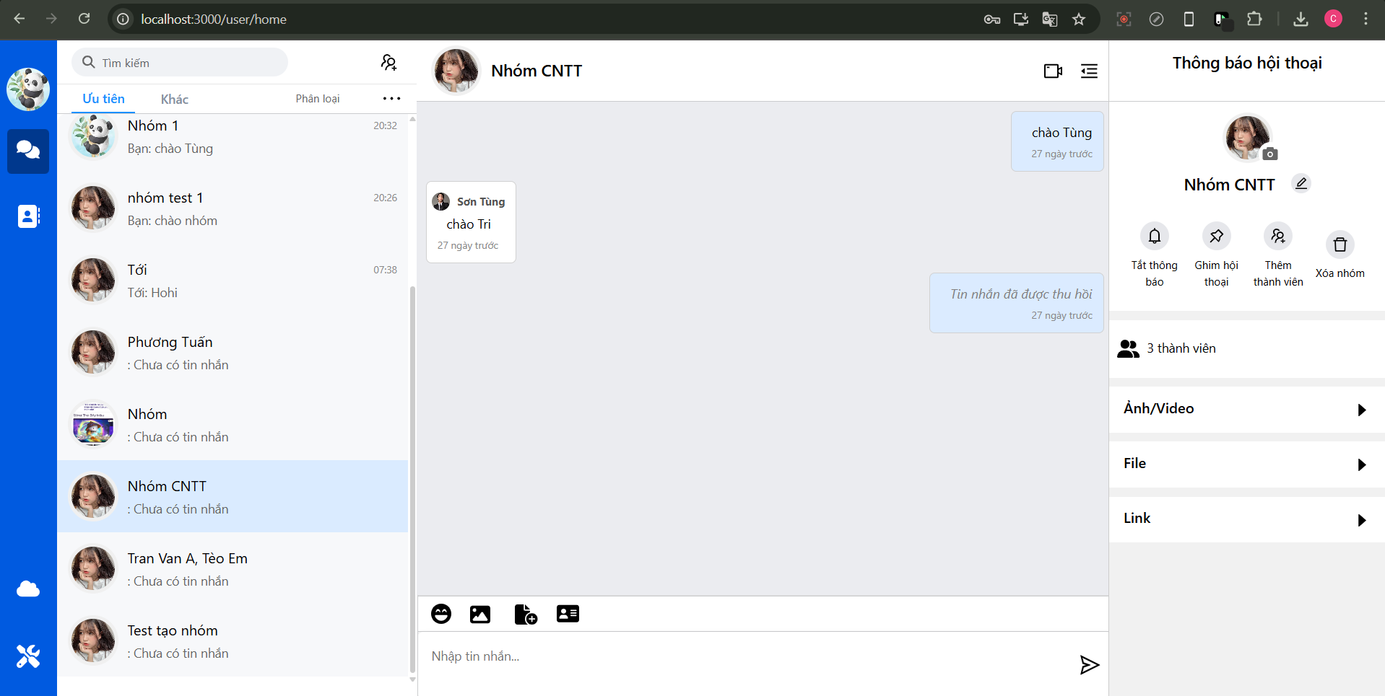

### 4.3.11 Quản lý thành viên nhóm

- App

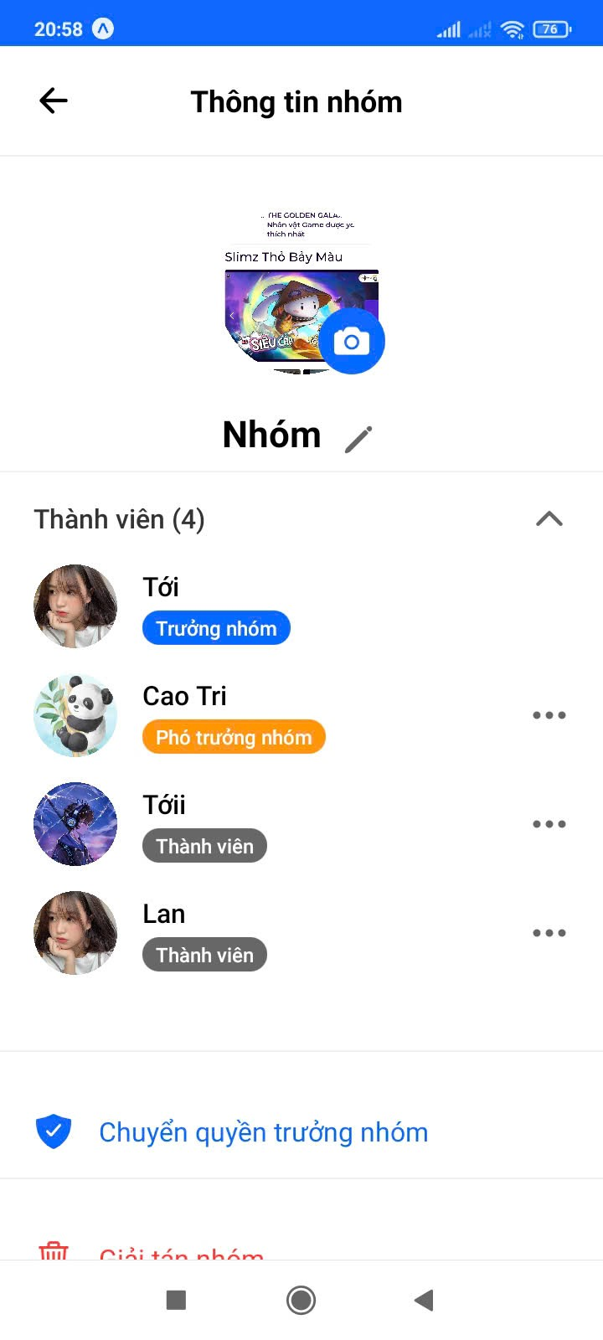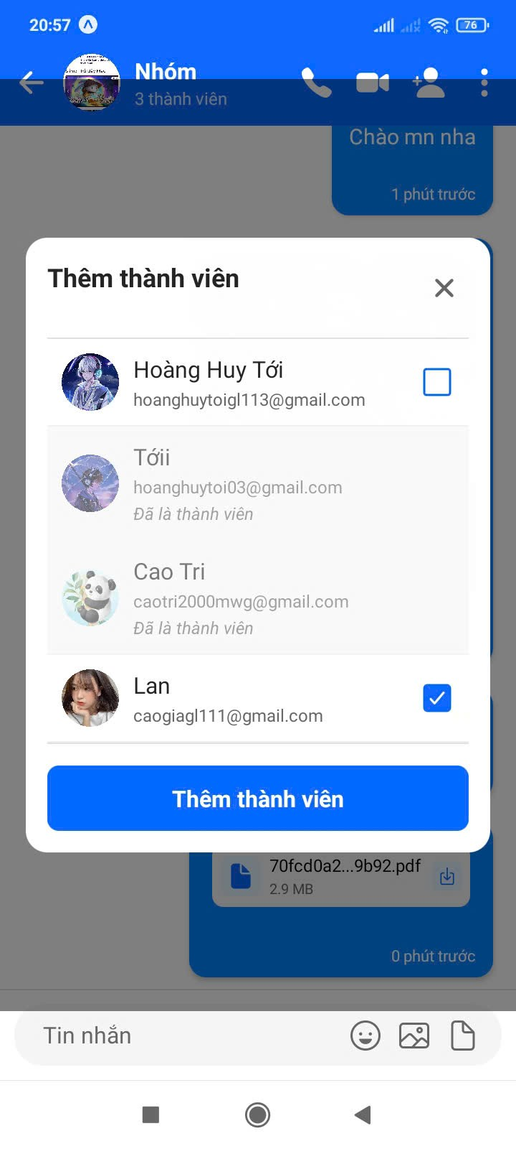

- Web

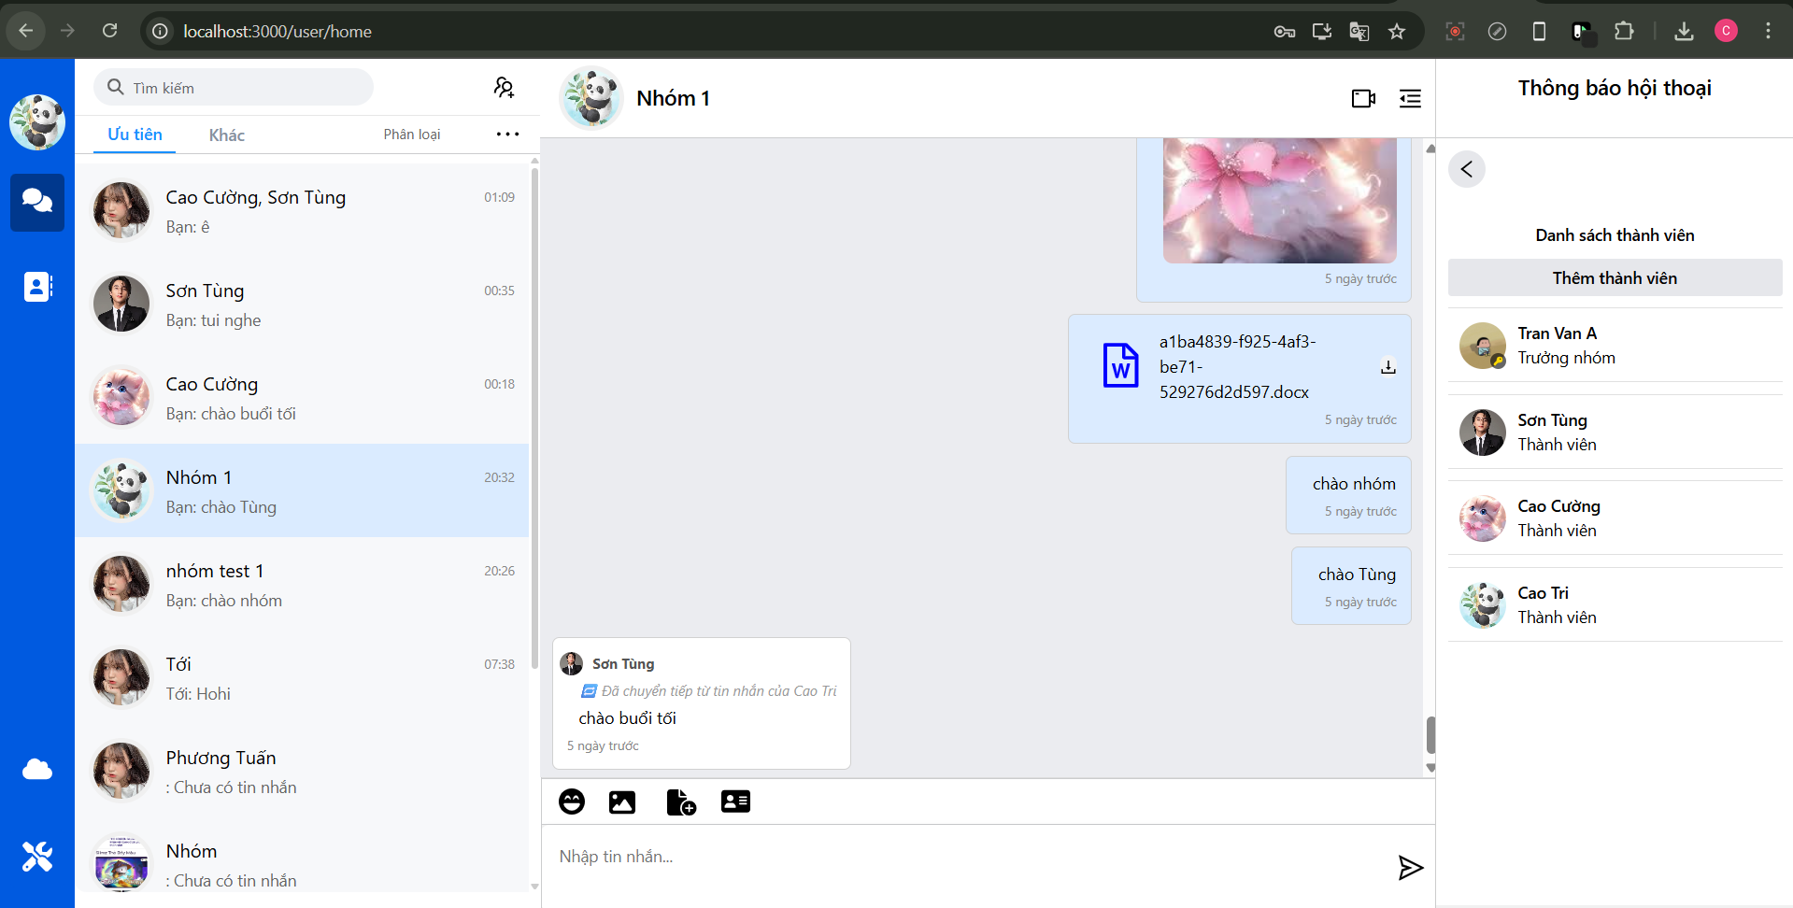

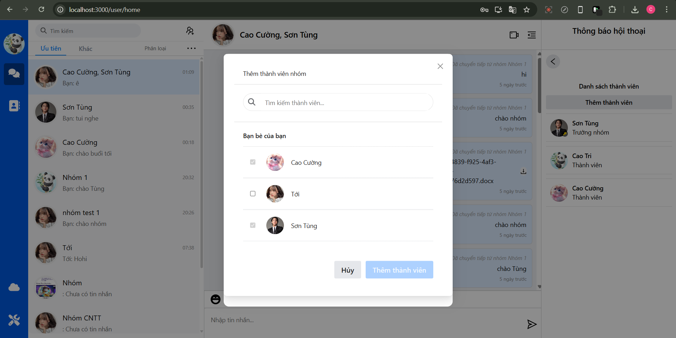

### 4.3.12 Quản lý quyền nhóm

- App

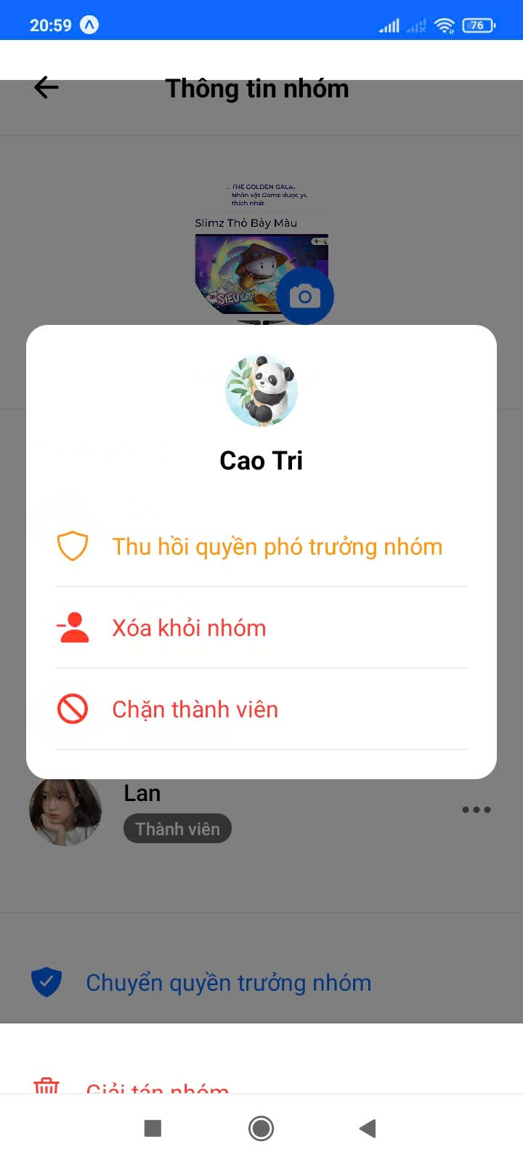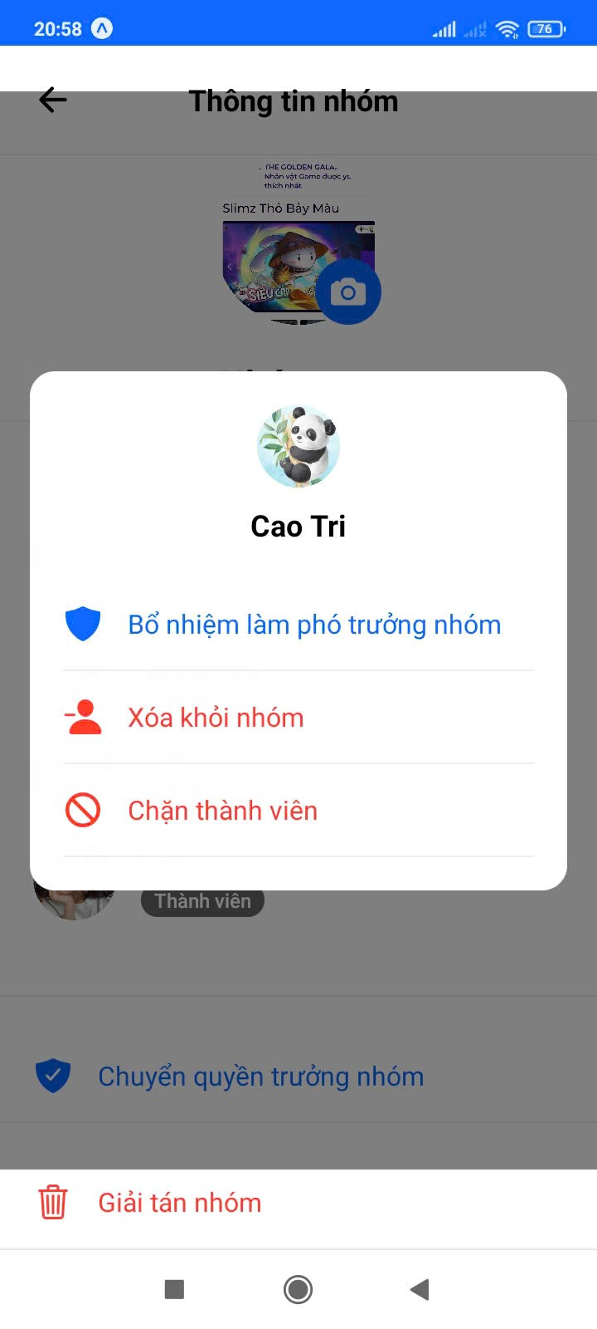

- Web

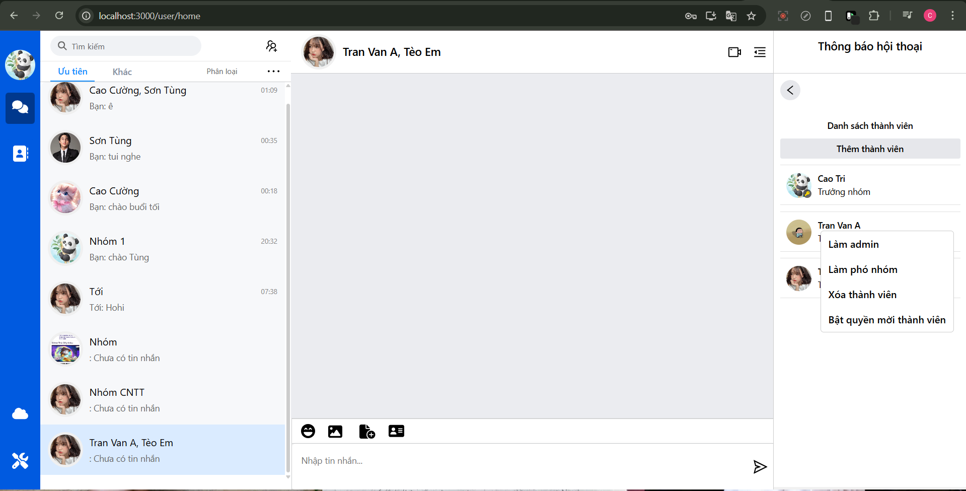

### 4.3.13 Chat đơn

- App

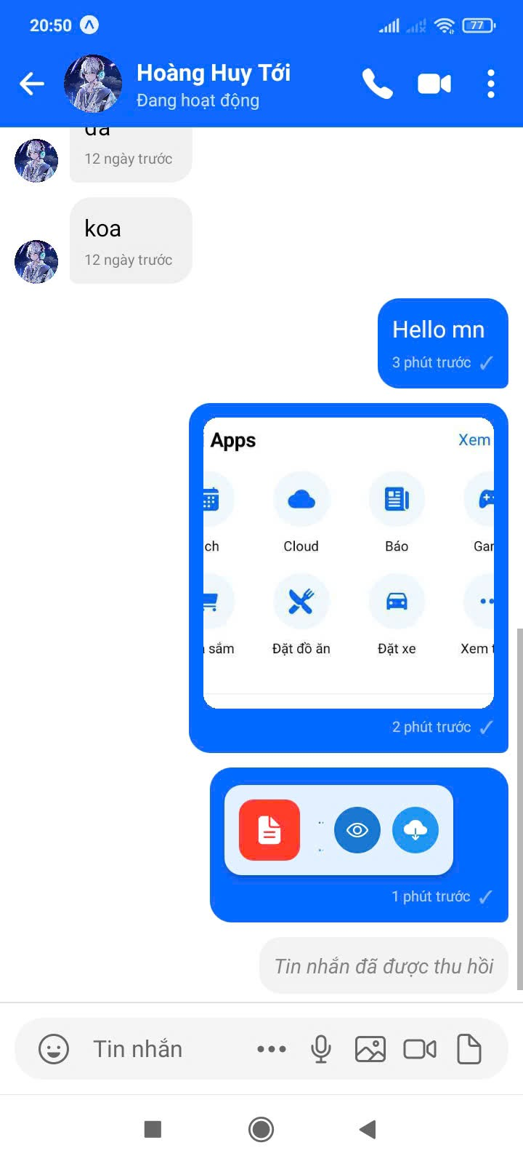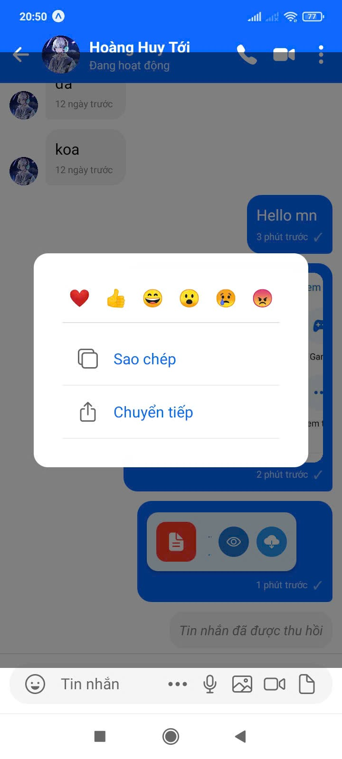

- Web



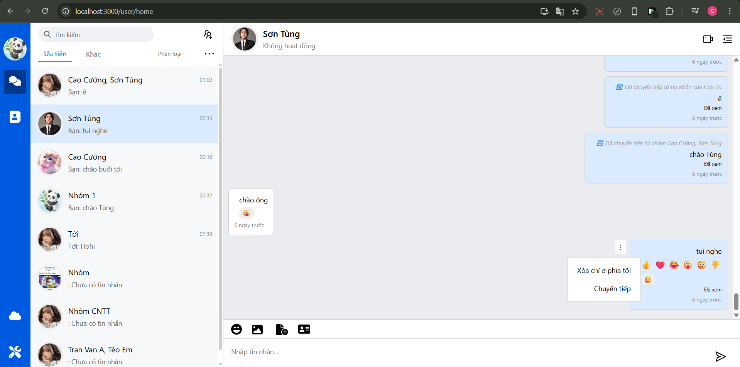

### 4.3.14 Chat nhóm

- App

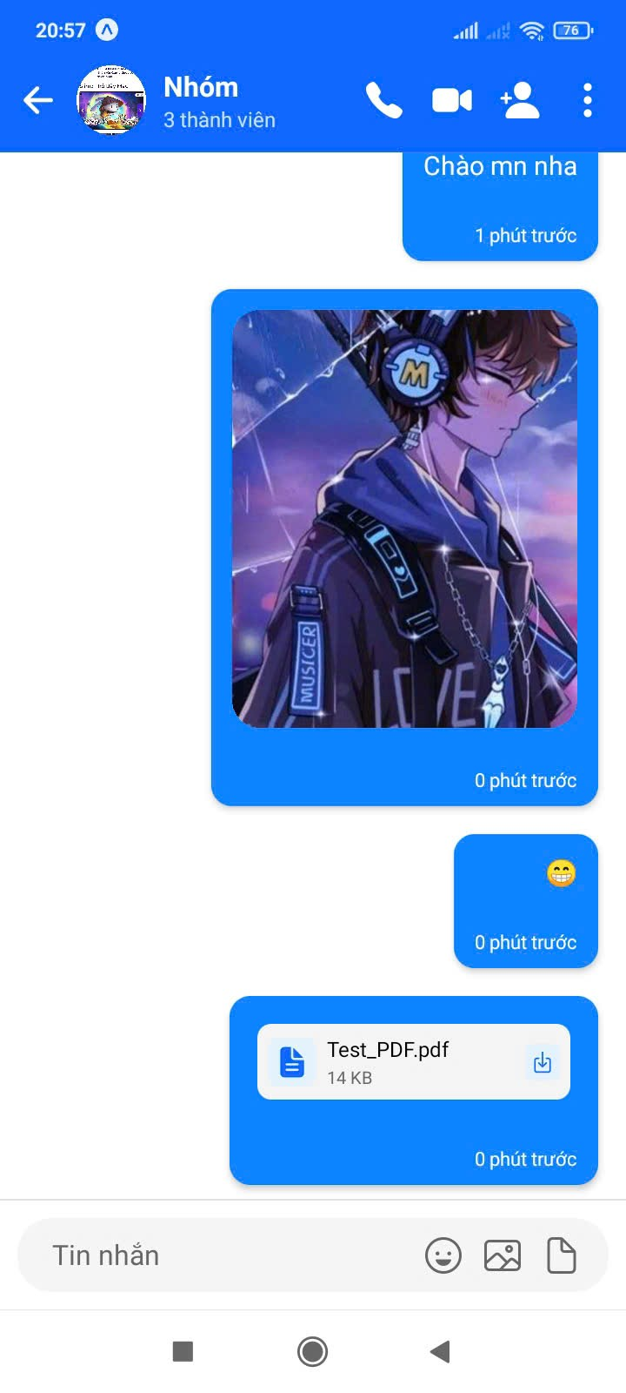

- Web



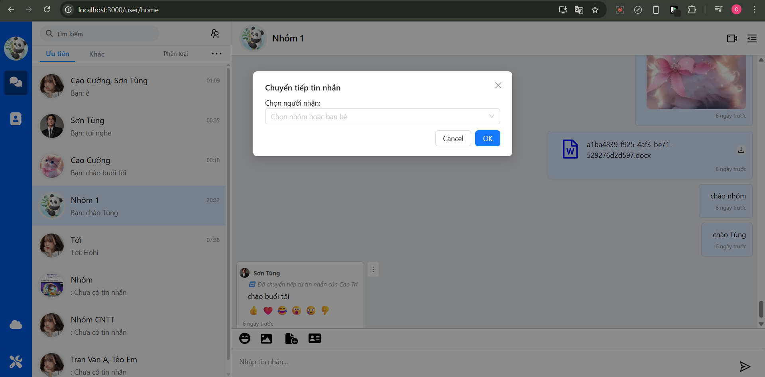

### 4.3.15 Trang cá nhân

- App

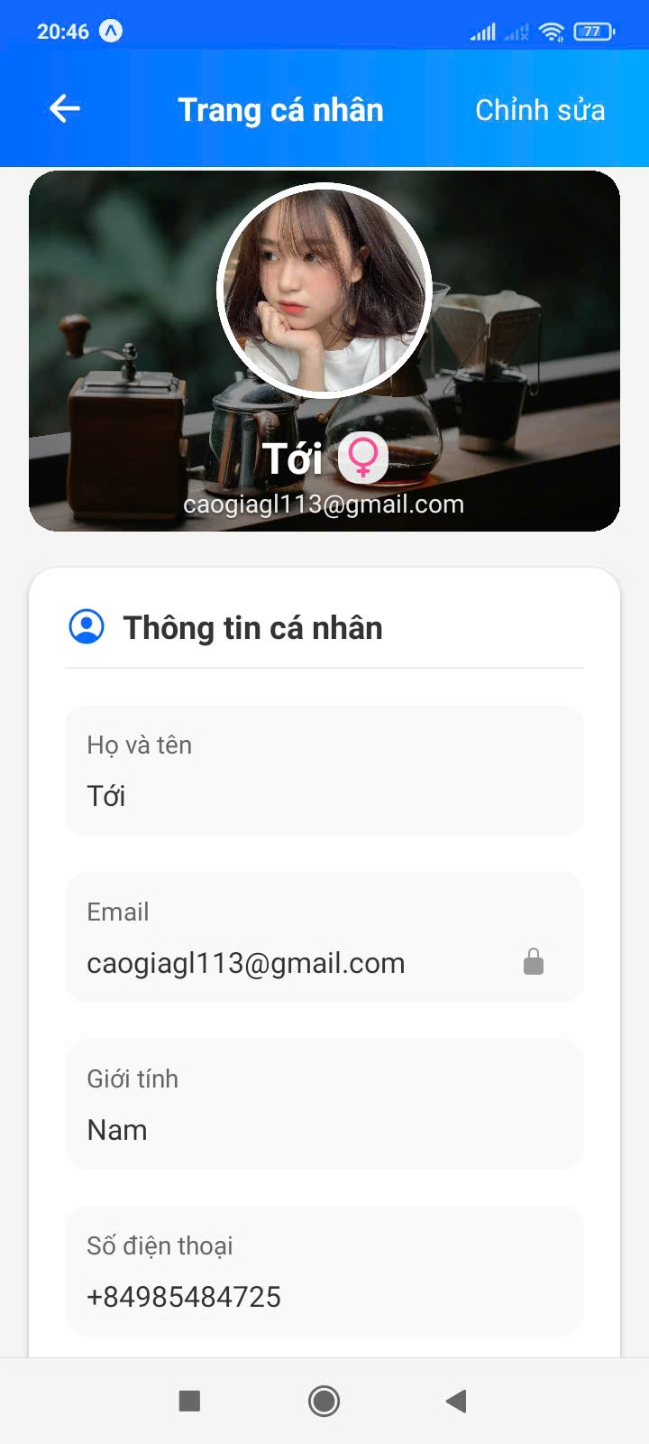

- Web

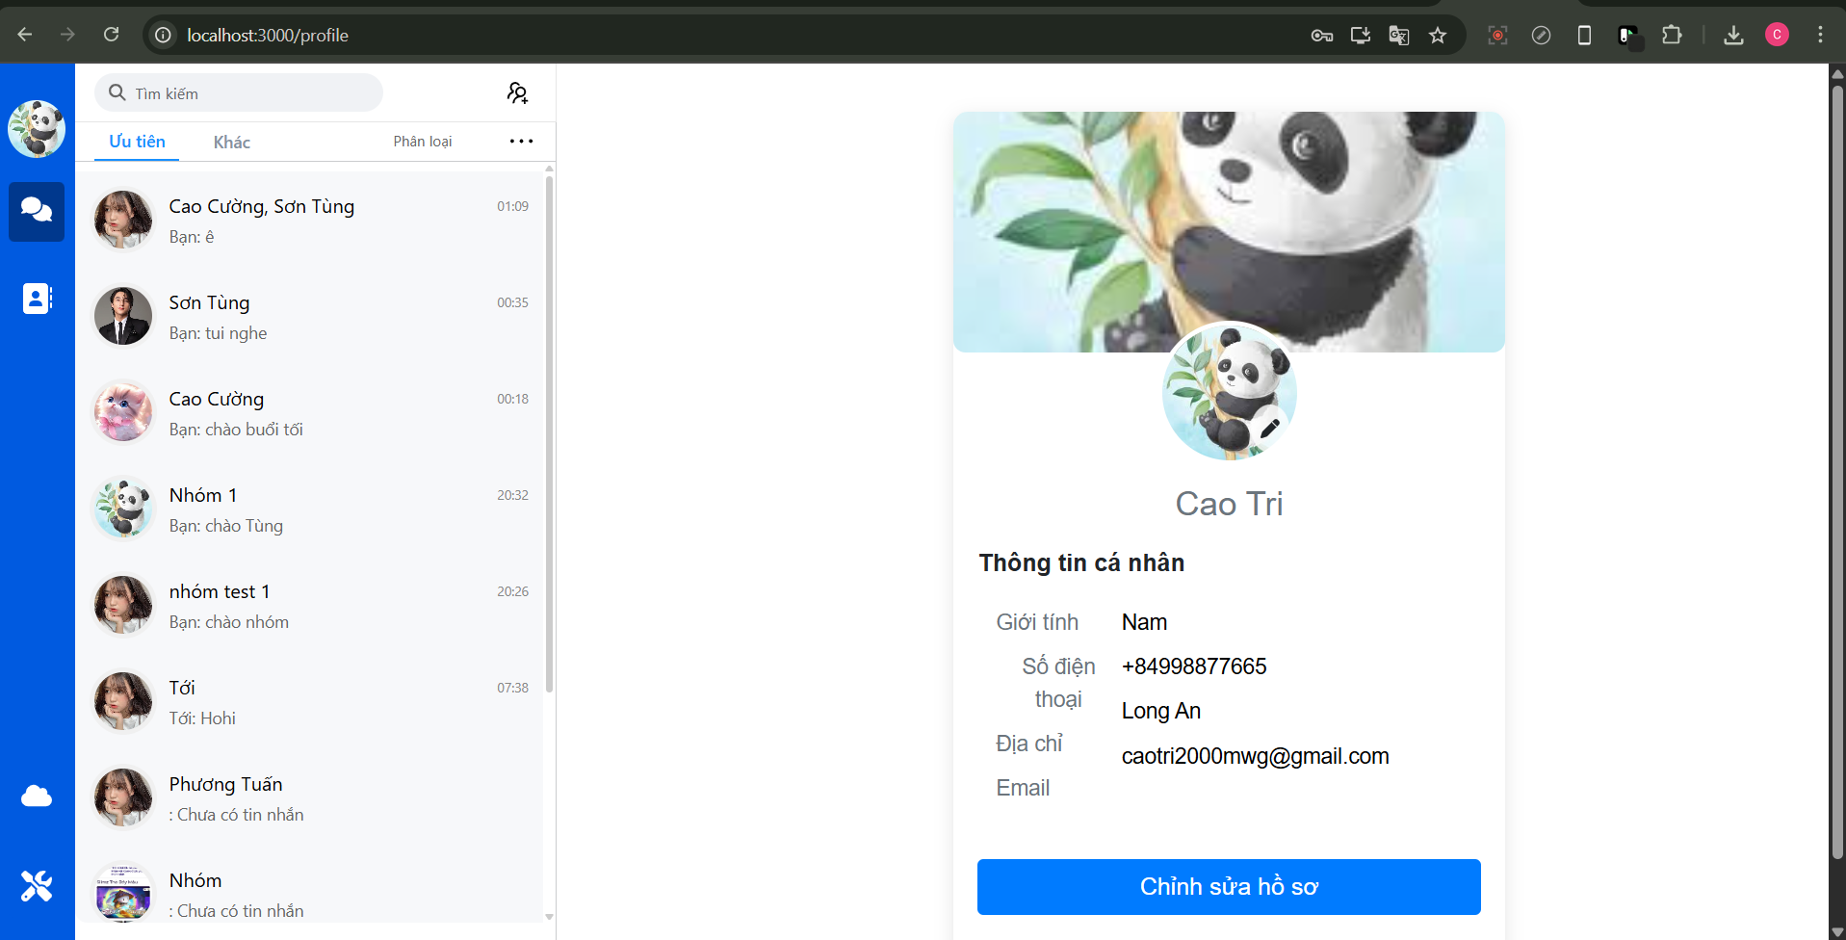

### 4.3.16 Quản lý trang cá nhân

- App

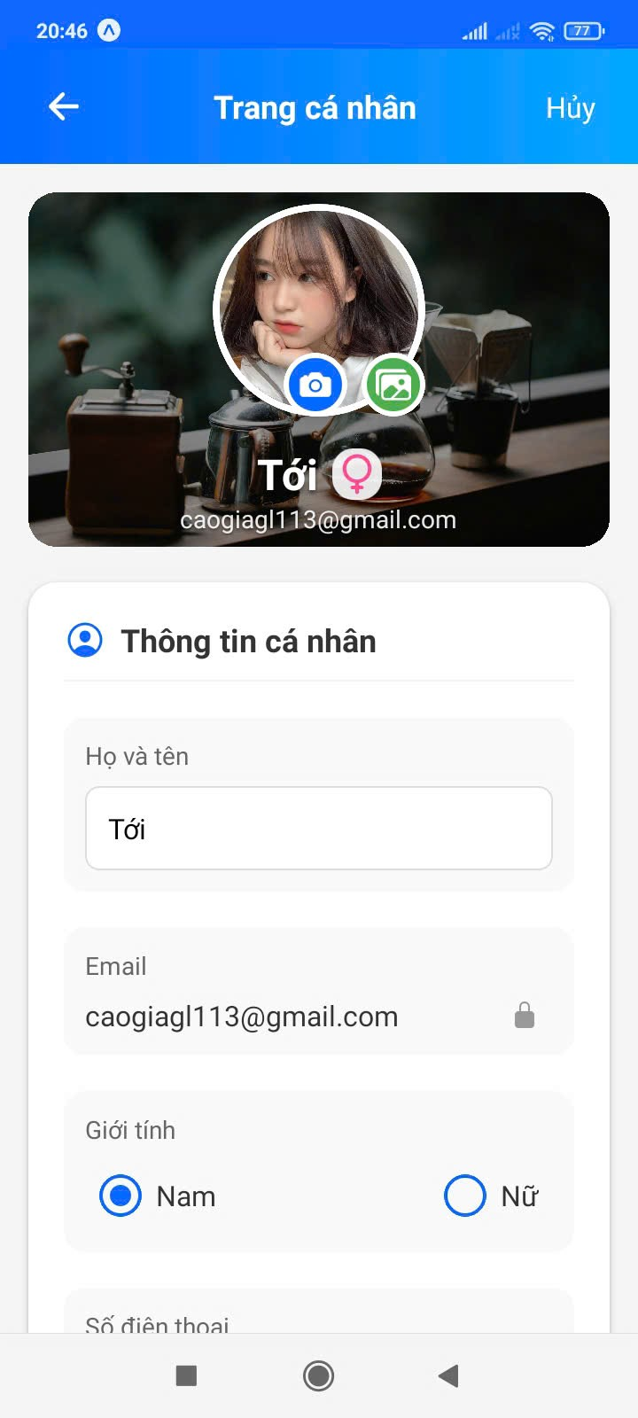

- Web

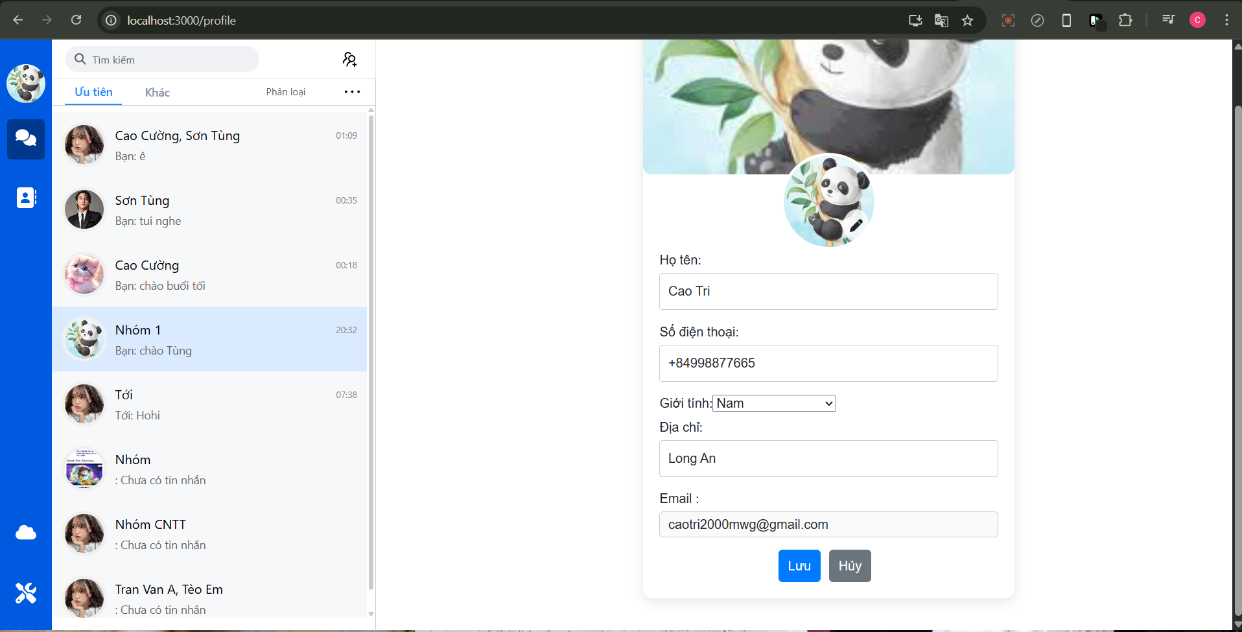

## Kế hoạch và hiện thực kiểm thử hệ thống

### Kế hoạch kiểm thử

**Mục tiêu kiểm thử:**

- Đảm bảo tính ổn định và đáng tin cậy của hệ thống phần mềm chat realtime.

- Xác nhận rằng hệ thống hoạt động đúng theo yêu cầu chức năng và yêu cầu phi chức năng.

**Phạm vi kiểm thử:**

- Kiểm thử tích hợp: Đảm bảo các thành phần của hệ thống hoạt động một cách mượt mà khi được kết hợp với nhau.

- Kiểm thử chức năng: Xác nhận rằng các chức năng của hệ thống hoạt động đúng theo yêu cầu.

- Kiểm thử hiệu suất: Đánh giá hiệu suất của hệ thống trong điều kiện tải cao.

- Kiểm thử bảo mật: Đảm bảo rằng hệ thống được bảo vệ khỏi các mối đe dọa và tấn công mạng.

**Kế hoạch kiểm thử**:

- Chuẩn bị môi trường kiểm thử: Triển khai một môi trường kiểm thử tách biệt để thực hiện các bước kiểm thử mà không ảnh hưởng đến môi trường sản xuất.

- Phát triển kịch bản kiểm thử: Xác định các trường hợp kiểm thử chức năng và phi chức năng, bao gồm cả trường hợp biên và trường hợp lỗi.

- Thực hiện kiểm thử: Thực hiện các bước kiểm thử theo kịch bản đã xác định và ghi lại kết quả kiểm thử.

- Đánh giá và báo cáo: Phân tích kết quả kiểm thử, bao gồm cả lỗi phát hiện được và đánh giá hiệu suất và bảo mật của hệ thống. Tạo báo cáo về kết quả kiểm thử để chia sẻ với các bên liên quan.

### Kiểm thử hệ thống

**Bước 1: Kiểm thử tích hợp**

Kiểm tra tích hợp giữa máy chủ và client.

Xác định và giải quyết các vấn đề tích hợp như xung đột tài nguyên.

**Bước 2: Kiểm thử chức năng**

Đăng ký tài khoản mới và xác thực đăng nhập.

Gửi tin nhắn và nhận tin nhắn từ các người dùng khác nhau.

Tạo và tham gia các cuộc trò chuyện nhóm.

Xác định và sửa các lỗi giao diện người dùng.

**Bước 3: Kiểm thử hiệu suất**

Tăng dần tải lên hệ thống để đánh giá hiệu suất và thời gian phản hồi của nó.

Đảm bảo hệ thống vẫn hoạt động mượt mà dưới áp lực tải cao.

**Bước 4: Kiểm thử bảo mật**

Kiểm tra xác thực và quyền truy cập của người dùng.

Thử các kỹ thuật tấn công mạng như SQL injection hoặc cross-site scripting để đảm bảo hệ thống có thể chống lại các cuộc tấn công này.

**Bước 5: Đánh giá và báo cáo**

**Bảng testing:**

|  |  |  |  |  |  |
| --- | --- | --- | --- | --- | --- |
| **Test ID** | **Chức năng** | **Mô tả** | **Điều kiện trước** | **Dữ liệu test** | **Kết quả mong muốn** |
| TC01 | Đăng nhập | Nhập sai số điện thoại/email và mật khẩu |  | Sdt/email: 0123456789  Mật khẩu: password | Số điện thoại không tồn tại |
| TC02 | Đăng nhập | Nhập đúng số điện thoại/email, không nhập mật khẩu |  | Sđt/email: 0777073457  Mật khẩu: trống | Mật khẩu không được để trống |
| TC03 | Đăng nhập | Số điện thoại/email để trống, mật khẩu nhập đúng |  | Sđt/email: trống  Mật khẩu: A123456a@ | Số điện thoại không được để trống. |
| TC04 | Đăng nhập | Số điện thoại/email đúng, mật khẩu đúng |  | Sđt/email: 0777073457  Mật khẩu: A123456a@ | Thông báo đăng nhập thành công và chuyển vào trong. |
| TC05 | Đăng ký | Không nhập email |  | Email : trống | Thông báo Vui lòng nhập email |
| TC06 | Đăng ký | Không đúng định dạng email |  | Email: huutai.com | Thông báo Email không hợp lệ |
| TC07 | Đăng ký | Nhập email đã tồn tại |  | Email: huutai@gmail.com | Thông báo email đã sử dụng |
| TC08 | Đăng ký | Nhập email, mã xác nhận hợp lệ |  | Email: huutaia@gmail.com  Mã xác nhận: obH54d | Chuyển đến trang đặt mật khẩu, và nhập thông tin người dùng |
| TC09 | Đăng ký | Không nhập mã xác nhận |  | Mã xác nhận: trống | Thông báo Vui lòng điền đầy đủ thông tin |
| TC10 | Đăng ký | Nhập mã xác nhận sai |  | Mã xác nhận: 665553 | Thông báo Mã xác nhận không chính xác |
| TC11 | Đăng ký | Không nhập Họ và tên |  | Họ và tên: trống | Thông báo Vui lòng điền đầy đủ thông tin |
| TC12 | Đăng ký | Nhập Họ và tên không hợp lệ |  | Họ và tên: T | Thông báo Họ tên phải có ít nhất 2 ký tự |
| TC13 | Đăng ký | Không nhập số điện thoại |  | Sdt: trống | Thông báo Vui lòng điền đầy đủ thông tin |
| TC14 | Đăng ký | Nhập số điện thoại không hợp lệ |  | Sdt: 123456789 | Thông báo Số điện thoại phải có 9 chữ số và bắt đầu bằng 3, 5, 7, 8 hoặc 9 |
| TC15 | Đăng ký | Không nhập mật khẩu |  | Mật khẩu: trống | Thông báo Vui lòng điền đầy đủ thông tin |
| TC016 | Đăng ký | Nhập mật khẩu không hợp lệ |  | Mật khẩu: %$%$%dsadsa | Thông báo Mật khẩu ít nhất phải có 8 kí tự ,phải chứa ít nhất 1 chữ hoa, 1 chữ thường, 1 số và 1 ký tự đặc biệt |
| TC17 | Đăng ký | Không nhập mật khẩu xác nhận |  | Xác nhận mật khẩu: trống | Thông báo Vui lòng điền đầy đủ thông tin |
| TC18 | Đăng ký | Nhập xác nhận mật khẩu không chính xác |  | Xác nhận mật khẩu: Aa@12345678 | Thông báo Mật khẩu xác nhận không khớp |
| TC019 | Đăng ký | Nhập mật khẩu, mật khẩu xác nhận, mã xác nhận, họ và tên, số điện thoại hợp lệ |  | Mã xác nhận: 564218  Họ và tên: Nguyễn Tài  Sdt: 0777073457  Mật khẩu: Aa@123456  Xác nhận mật khẩu: Aa@123456 | Thông báo đăng ký tài khoản thành công. |
| TC20 | Kết bạn | Gửi lời mời kết bạn đến người dùng khác | Người dùng đã đăng nhập | Email hoặc số điện thoại của người cần kết bạn | Hiển thị "Đã gửi lời mời kết bạn" và lời mời xuất hiện ở tài khoản được mời |
| TC21 | Kết bạn | Chấp nhận lời mời kết bạn | Có lời mời kết bạn đang chờ xử lý | Người gửi lời mời | Hai người trở thành bạn bè, có thể nhắn tin cho nhau |
| TC22 | Lập nhóm | Tạo nhóm chat mới với nhiều bạn bè | Người dùng có ít nhất 2 bạn bè | Danh sách email/số điện thoại/tên người tham gia, tên nhóm | Nhóm được tạo thành công, hiển thị trong danh sách nhóm |
| TC23 | Thêm thành viên | Thêm thành viên vào nhóm | Người dùng là quản trị viên nhóm | Email/số điện thoại/tên thành viên cần thêm | Thành viên được thêm vào nhóm và có thể xem lịch sử trò chuyện |
| TC24 | Nhắn tin | Gửi tin nhắn văn bản đến bạn bè | Người dùng và người nhận đã là bạn bè | Tin nhắn: “Xin chào!” | Tin nhắn được gửi và hiển thị ở cuộc trò chuyện của cả hai bên |
| TC25 | Nhắn tin | Gửi tin nhắn văn bản trong nhóm | Người dùng là thành viên nhóm | Tin nhắn: “Chào cả nhóm!” | Tin nhắn hiển thị trong nhóm cho tất cả thành viên |
| TC26 | Gửi ảnh | Gửi ảnh trong cuộc trò chuyện cá nhân | Người dùng và người nhận đã là bạn bè | Ảnh < 10MB | Ảnh được gửi và hiển thị |
| TC27 | Gửi ảnh | Gửi ảnh trong nhóm | Người dùng là thành viên nhóm | Ảnh < 10MB | Ảnh hiển thị trong đoạn chat, mọi người trong nhóm có thể xem |
| TC28 | Gửi file | Gửi file tài liệu trong cuộc trò chuyện | Người dùng và người nhận đã là bạn bè | Một file | File hiển thị tên, kích thước, với nút tải về |
| TC29 | Gửi file | Gửi file trong nhóm chat | Người dùng là thành viên nhóm | Một file | File gửi thành công, mọi thành viên có thể tải về hoặc mở xem |
| TC30 | Thu hồi tin nhắn | Người dùng thu hồi tin nhắn đã gửi | Tin nhắn được gửi trong vòng 5 phút | tin nhắn cần thu hồi | Hiển thị “Tin nhắn đã được thu hồi” |
| TC31 | Xóa bạn | Người dùng hủy kết bạn với người khác | Hai người đã là bạn bè | Email hoặc tên người cần xóa | Quan hệ bạn bè bị hủy, không thể nhắn tin trực tiếp |
| TC32 | Rời nhóm | Thành viên rời khỏi nhóm chat | Người dùng là thành viên nhóm | Tên nhóm | Người dùng không còn trong nhóm, không thấy tin nhắn nhóm nữa |
| TC33 | Chuyển quyền trưởng nhóm | Trưởng nhóm chuyển quyền cho thành viên khác | Người dùng là trưởng nhóm | Email/tên thành viên cần chuyển | Quyền trưởng nhóm được chuyển, người mới có quyền thêm/xóa thành viên |
| TC34 | Giải tán nhóm | Trưởng nhóm xóa nhóm vĩnh viễn | Người dùng là trưởng nhóm | Tên nhóm | Nhóm bị xóa, không còn hiển thị với bất kỳ thành viên nào |

# : KẾT LUẬN

## Kết quả đạt được

- Triển khai thành công một hệ thống phần mềm chat realtime sử dụng công nghệ AWS.

- Xây dựng và kiểm thử các chức năng cơ bản của hệ thống như đăng nhập, gửi và nhận tin nhắn, quản lý cuộc trò chuyện nhóm.

- Đảm bảo tính ổn định và hiệu suất của hệ thống dưới tải cao.

- Nắm vững quy trình kiểm thử và đánh giá bảo mật của hệ thống

## Hạn chế của đồ án

- Thiếu sự phong phú và đa dạng trong các tính năng của hệ thống so với các ứng dụng chat realtime hàng đầu.

- Hệ thống chưa được tối ưu hoá đầy đủ về giao diện người dùng và trải nghiệm người dùng.

- Bản kiểm thử bảo mật chưa đủ chi tiết và không thể nắm bắt được tất cả các loại tấn công

## Hướng phát triển

- Tối ưu hoá giao diện người dùng và trải nghiệm người dùng để thu hút người dùng mới và giữ chân người dùng hiện tại.

- Mở rộng kiểm thử bảo mật để bao gồm nhiều loại tấn công hơn và tìm kiếm các lỗ hổng bảo mật tiềm ẩn.

- Nghiên cứu và triển khai tích hợp các công nghệ mới như machine learning để cải thiện chức năng phát hiện spam và các hành vi không mong muốn khác

# TÀI LIỆU THAM KHẢO

**Các tài liệu Tiếng Anh**

1. Kevin Faaborg & Sandro Pasquali - Mastering Node.js Second Edition – December 2017
2. David Herron, Diogo Resende & Valentin Bojinov - Node.js Complete Reference Guide – December 2018

**Các tài liệu từ Internet**

1. <https://nodejs.org/en/docs/>
2. <https://expressjs.com/en/guide/routing.html>
3. <https://www.nodemailer.com/>
4. <https://www.typescriptlang.org/>
5. <https://www.postman.com/explore>
6. <https://developer.mozilla.org/en-US/docs/Web/API/WebSockets_API>
7. <https://socket.io/>